2022 개정 교육과정 중학교 과학 — 교과서 탐구 분석 (중학교 1학년 화학 영역)
비상교육 · 미래엔 교사용 교과서 탐구 비교
분석 범위 | Ⅳ. 물질의 상태 변화 [9과04-01~04] · Ⅵ. 기체의 성질 [9과06-01~03]
구성 | 단원마다: ① 교육과정 원문(성취기준·탐구 활동·해설·적용 시 고려 사항 전문) → ② 내용 요소 정리(원문 상 내용 요소·정의 요약·교과서 제시 위치·학습 위계)  탐구마다: 탐구 목표·준비물 / 비상·미래엔 컷아웃 / 탐구 절차·정리 질문 / 기초·통합 탐구 요소 / 유용한 발문 / 주의점·체크리스트 / 성취기준 연결·타당성 / 핵심 개념 / 예상 오개념 → 교정 / 개념 설명 흐름
탐구 요소 기준 | 기초 탐구 과정: 관찰 · 분류 · 측정 · 예상 · 추리 · 의사소통  통합 탐구 과정: 문제 인식 · 가설 설정 · 변인 통제 · 자료 변환 · 자료 해석 · 결론 도출 · 일반화  교과서 탐구 기능 표기(과학적 증거에 기반하여 주장하기, 모형 개발 및 이용하기 등)는 따로 적음
표기 | Q. 발문 / A. 교과서 모범 답안 / ✔ 성취기준 충족 / △ 부족·보완점 / 굵은 글씨 = 교과서 간 차이·주의 / ▣ 회색 = 교과서에 해당 문장 없음
자료 | 교육과정: 2022 개정 과학과 교육과정(중학교 1~3학년)  교과서: 비상교육 중학 과학1 교사용 교과서 Ⅳ·Ⅵ / 미래엔 과학1 교사용 교과서 Ⅳ·Ⅵ  교사용 교과서 Ⅳ·Ⅵ 단원 모두 원본으로 분석

중1 | Ⅳ. 물질의 상태 변화 | (4) 물질의 상태 변화 — 교육과정 원문 | ① 원문

성취기준 | [9과04-01] 확산 및 증발 현상을 관찰하여 물질을 구성하는 입자가 운동하고 있음을 추론할 수 있다.  [9과04-02] 물질의 세 가지 상태의 특징을 설명하고, 이를 입자 모형으로 표현할 수 있다.  [9과04-03] 여러 가지 물질의 상태 변화를 관찰하고, 이를 입자 모형으로 설명할 수 있다.  [9과04-04] 물질의 상태 변화와 열에너지 출입 관계를 이해하고, 이를 실생활에 적용하여 과학의 유용성을 인식할 수 있다.
탐구 활동 | • 확산 현상 관찰하기  • 물질의 상태 변화 시 질량과 부피 변화 측정하기  • 상태 변화 실험에서 가열 곡선 또는 냉각 곡선 그리기
(가)  성취기준 해설 | • [9과04-02] 물질의 상태를 나타내는 입자 모형은 입자 사이의 상대적 거리, 입자 배열의 불규칙한 정도, 입자의 운동성 등을 비교한 내용을 포함한다.  • [9과04-03] 여러 가지 물질의 상태 변화를 관찰하여 융해, 응고, 기화, 액화, 승화를 구분하고, 물질의 상태가 변할 때 부피는 변하고 질량과 물질의 성질은 변하지 않는 이유를 입자 모형으로 설명한다.  • [9과04-04] 물질의 상태 변화 시 온도가 일정한 이유를 상태 변화 과정에서 출입하는 열에너지와 관련지어 설명한다.
(나)  성취기준 적용 시  고려 사항 | • 초등학교 3~4학년군 ‘물의 상태 변화’, 고등학교 ‘물질과 에너지’의 물질의 세 가지 상태와 연계된다.  • 질량은 물질이 가지고 있는 고유한 양임을 설명한다. 질량은 무게를 측정하여 확인하고, 기체의 질량을 저울로 측정할 때는 부력이 측정값에 영향을 줄 수 있음을 유의한다.  • 상태 변화 시 열에너지의 출입으로 입자의 배열과 운동이 달라지는 실험 결과를 입자 모형을 사용하여 설명하도록 한다.  • 녹는점, 끓는점, 어는점의 정확한 개념은 중학교 1~3학년군 ‘물질의 특성’에서 학습하므로 각 상태 변화가 일어나는 온도라는 측면에 주안점을 둔다.
원문 읽기 포인트
핵심 동사 | [9과04-01] 관찰하여 ‘추론’ → [9과04-02] ‘설명’ + 입자 모형으로 ‘표현’ → [9과04-03] ‘관찰’ + 입자 모형으로 ‘설명’ → [9과04-04] ‘이해’ + 실생활에 ‘적용’, 유용성 ‘인식’  → 현상(관찰) → 입자 수준 해석(추론·표현·설명) → 적용의 순서가 단원 전체에 반복됨
수준 제한 | • 입자 모형 비교 요소는 ‘입자 사이의 상대적 거리 · 입자 배열의 불규칙한 정도 · 입자의 운동성’ 세 가지 (해설 [9과04-02])  • 녹는점·끓는점·어는점의 정확한 개념은 ‘물질의 특성’으로 미룸 → ‘상태 변화가 일어나는 온도’ 수준 (고려 사항)  • 질량 = 물질의 고유한 양, 무게로 측정. 기체 질량을 저울로 잴 때 부력 영향 유의 (고려 사항)
탐구 활동 ↔  성취기준 | • 확산 현상 관찰하기 → [9과04-01]  • 물질의 상태 변화 시 질량과 부피 변화 측정하기 → [9과04-03]  • 상태 변화 실험에서 가열 곡선 또는 냉각 곡선 그리기 → [9과04-04]  ※ [9과04-02]에는 원문 탐구 활동이 없음 → 비상(관찰 탐구 구성)과 미래엔(본문 설명 + 해 보기)의 구성이 갈리는 지점

중1 | Ⅳ. 물질의 상태 변화 | (4) 물질의 상태 변화 — 내용 요소 정리 (교과서 흐름 순) | ② 내용 요소

성취기준 | 1. 원문 상 내용 요소 | 2. 내용 요소의 정의 (두 교과서 핵심 표현 요약) | 비상 제시 위치 | 미래엔 제시 위치
[9과04-01]  확산 및 증발 현상을 관찰하여 물질을 구성하는 입자가 운동하고 있음을 추론할 수 있다. | 입자의 운동 | 물질을 구성하는 입자는 스스로 끊임없이 모든 방향으로 운동함 (확산·증발이 그 증거) | Ⅳ-1-01 퍼져 나가는 확산 현상 | 1-1 입자의 운동
[9과04-01]  확산 및 증발 현상을 관찰하여 물질을 구성하는 입자가 운동하고 있음을 추론할 수 있다. | 확산 | 입자가 스스로 운동하여 다른 물질 속으로(사방으로) 퍼져 나가는 현상 — 액체·기체 속에서 모두 일어남 | Ⅳ-1-01 퍼져 나가는 확산 현상 | 1-1 입자의 운동
[9과04-01]  확산 및 증발 현상을 관찰하여 물질을 구성하는 입자가 운동하고 있음을 추론할 수 있다. | 증발 | 액체 표면의 입자가 스스로 운동하여 기체로 떨어져 나가는 현상 — 끓는 온도보다 낮아도 일어남 | Ⅳ-1-02 액체 표면에서 일어나는 증발 현상 | 1-1 입자의 운동
[9과04-02]  물질의 세 가지 상태의 특징을 설명하고, 이를 입자 모형으로 표현할 수 있다. | 물질의 세 가지 상태 | 고체: 모양·부피 일정 / 액체: 모양은 담는 그릇에 따라 변하고 부피 일정 / 기체: 모양·부피가 모두 변함 | Ⅳ-2-01 물질의 세 가지 상태 | 1-2 물질의 상태
[9과04-02]  물질의 세 가지 상태의 특징을 설명하고, 이를 입자 모형으로 표현할 수 있다. | 입자 모형 | 물질을 구성하는 입자를 모형으로 나타낸 것 (실제 입자의 색·크기가 아닌 약속) | Ⅳ-2-01 물질의 세 가지 상태 | 1-2 물질의 상태
[9과04-02]  물질의 세 가지 상태의 특징을 설명하고, 이를 입자 모형으로 표현할 수 있다. | 상태별 입자 배열 | 입자 사이 거리: 고체 매우 가까움 < 액체 비교적 가까움 < 기체 매우 멂 / 배열: 규칙적 → 불규칙 → 매우 불규칙 / 운동: 제자리(둔함) → 비교적 활발 → 매우 활발 | Ⅳ-2-01 물질의 세 가지 상태 | 1-2 물질의 상태
[9과04-03]  여러 가지 물질의 상태 변화를 관찰하고, 이를 입자 모형으로 설명할 수 있다. | 상태 변화의 종류 | 융해(고→액) · 응고(액→고) · 기화(액→기) · 액화(기→액) · 승화(고→기, 기→고) | Ⅳ-2-02 물질의 상태 변화 | 1-3 물질의 상태 변화
[9과04-03]  여러 가지 물질의 상태 변화를 관찰하고, 이를 입자 모형으로 설명할 수 있다. | 상태 변화와 성질·질량 | 입자의 종류와 개수가 변하지 않으므로 물질의 성질과 질량은 변하지 않음 | Ⅳ-2-03 상태 변화와 입자 배열의 변화 | 1-4 상태 변화와 입자 배열의 변화
[9과04-03]  여러 가지 물질의 상태 변화를 관찰하고, 이를 입자 모형으로 설명할 수 있다. | 상태 변화와 부피 | 입자 배열(입자 사이 거리)이 달라져 부피가 변함 — 융해·기화·승화(고→기) 시 증가, 응고·액화·승화(기→고) 시 감소 (물은 예외: 응고 시 부피 증가) | Ⅳ-2-03 상태 변화와 입자 배열의 변화 | 1-4 상태 변화와 입자 배열의 변화
[9과04-04]  물질의 상태 변화와 열에너지 출입 관계를 이해하고, 이를 실생활에 적용하여 과학의 유용성을 인식할 수 있다. | 상태 변화와 열에너지 | 흡수: 융해·기화·승화(고→기) — 입자 운동 활발, 거리 멀어짐 / 방출: 응고·액화·승화(기→고) — 입자 운동 둔해짐, 거리 가까워짐 | Ⅳ-3-01 냉각할 때 → Ⅳ-3-02 가열할 때 | 2-1 흡수하는 상태 변화 → 2-2 방출하는 상태 변화
 | 가열·냉각 곡선 | 상태가 변하는 동안 출입하는 열에너지가 상태 변화(입자 배열 변화)에 쓰이므로 온도가 일정하게 유지됨 (‘상태 변화가 일어나는 온도’ 수준) | Ⅳ-3-01 냉각할 때 → Ⅳ-3-02 가열할 때 | 2-1 흡수하는 상태 변화 → 2-2 방출하는 상태 변화
 | 융해열·기화열 등 | 상태 변화 시 흡수·방출하는 열에너지의 이름 (비상만 보충으로 제시) | Ⅳ-3-01·02 보충 | 용어 없음
 | 실생활 적용 | 흡수: 물 뿌리기·에어컨·아이스박스 등 주변을 시원하게 / 방출: 이글루 물 뿌리기·과일 냉해 방지 등 주변을 따뜻하게 | Ⅳ-3-03 상태 변화 시 열에너지 출입 이용 | 2-3 상태 변화와 열에너지의 이용
3. 내용 요소의 학습 위계
이전 학습  (초 3~4) | 학년군별 내용 요소: 물체와 물질 · 물질의 세 가지 상태 · 기체의 무게 · 온도와 압력에 따른 기체의 부피 변화 · 물의 상태 변화  → 현상 관찰 수준(증발·끓음, 얼음·물·수증기), 입자 개념 없음
단원 내  학습 순서 | 입자의 운동([9과04-01]) → 상태별 입자 배열([9과04-02]) → 상태 변화와 입자 배열 변화([9과04-03]) → 열에너지 출입([9과04-04])  까닭: ‘입자가 운동한다’가 먼저 있어야 운동성으로 세 상태를 구분하고, 세 상태의 배열 차이가 있어야 상태 변화를 ‘배열의 변화’로, 그 원인을 ‘열에너지 출입’으로 설명할 수 있음
교과서 간  위계 차이 | • [9과04-04] 비상: 냉각 곡선(방출) → 가열 곡선(흡수) / 미래엔: 흡수(가열) → 방출(냉각)  • [9과04-02] 비상: 관찰 탐구 → 모형 / 미래엔: 본문 설명(모형 제시) → 해 보기
이후 학습 | 중학교 ‘물질의 특성’(녹는점·끓는점·어는점의 정확한 개념) · 중1 Ⅵ ‘기체의 성질’(입자 운동으로 압력·부피 해석) · 고등학교 ‘물질과 에너지’(물질의 세 가지 상태)

중1 | Ⅳ. 물질의 상태 변화 | [9과04-01] 확산 및 증발 현상을 관찰하여 물질을 구성하는 입자가 운동하고 있음을 추론할 수 있다. | 입자의 운동(확산과 증발)

구분 | 비상교육 — 탐구: 확산 현상 관찰하기 / 해 보기: 방향제 만들기 / 해 보기: 아세톤의 증발 현상 관찰하기 | 미래엔 — 탐구: 확산 현상 관찰하기 / 해 보기: 손 소독제의 증발 현상 관찰하기
탐구  목표·준비물 | 목표: 잉크와 향수의 확산 현상을 관찰하고, 물질을 구성하는 입자가 운동하고 있음을 추론할 수 있다. / 해 보기: 방향제를 만들어 확산을 일상생활 문제 해결에 적용, 아세톤의 증발 현상을 입자 운동으로 설명  준비물: 잉크, 물, 향수, 스마트 기기, 페트리 접시, 비커, 스포이트 / 방향제: 석고 반죽 재료, 모양 틀 / 증발: 아세톤, 페트리 접시, 거름종이, 전자저울, 마스크  ※ 확산 = 탐구(액체 잉크 + 기체 향수, 교실 전체가 실험 공간), 확산 적용 = 해 보기(방향제), 증발 = 해 보기(아세톤) | 목표: 액체와 기체의 확산 현상을 관찰하여 입자가 운동하고 있음을 추론할 수 있다. / 해 보기: 손 소독제의 증발 현상을 입자의 운동으로 설명  준비물: 물, 잉크, 비커, 스포이트, 식초, BTB 용액, 페트리 접시, 스마트 기기 / 해 보기: 젤 손 소독제, 거름종이, 전자저울  ※ 확산 = 탐구(1차시, 교육과정 탐구명 그대로), 증발 = 해 보기(2차시)
탐구  사진 |  | 결과는 글 답안뿐(사진 없음)
  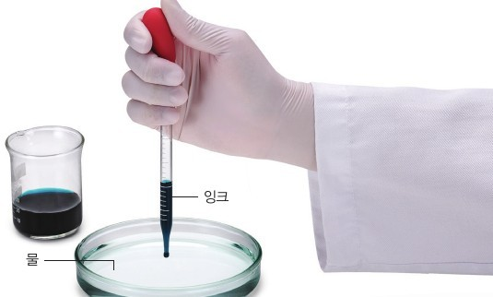  p.114 탐구① 잉크 떨어뜨리기[기구·과정] | 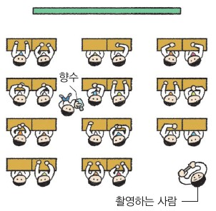  p.115 탐구② 향수 뿌리기 배치[과정]
  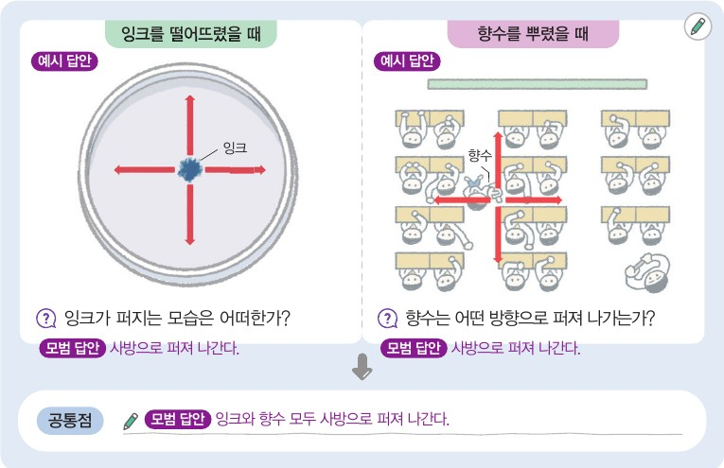  p.115 정리 예시 답안 그림[결과] | 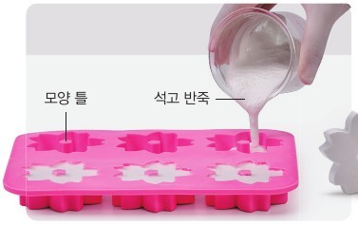  p.117 방향제 만들기[기구·과정]
  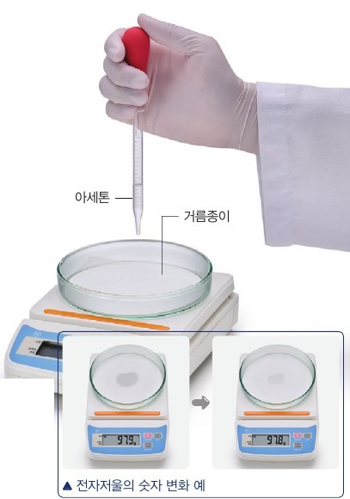  p.118 아세톤 증발 장치·저울 숫자 변화[기구·결과] | 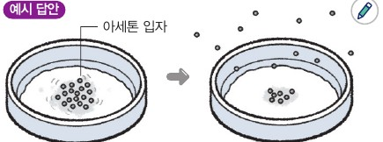  p.118 증발 모형 예시 답안[결과]
  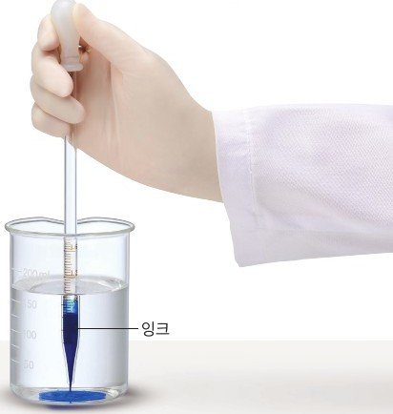  p.116 탐구1 잉크 넣기[기구·과정] | 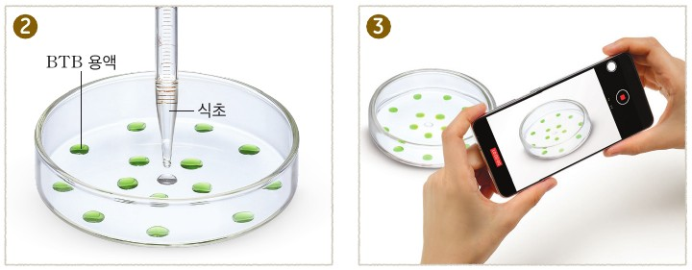  p.117 탐구2 BTB·식초, 동영상 촬영[과정]
  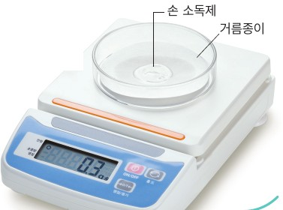
  p.118 해 보기 손 소독제·전자저울[기구]
탐구 절차  정리 질문 | [탐구] 확산 현상 관찰하기 (p.114~115)  1) [관찰] 탐구① 모둠별로 스마트 기기 촬영 준비 → 물이 반쯤 든 페트리 접시에 잉크 1방울(스포이트 끝을 수면 가까이) → 잉크 모습 촬영  2) 탐구① 모둠 동영상을 공유 플랫폼에 올려 비교 → Q. 공통점? A. 잉크를 떨어뜨린 지점을 중심으로 잉크가 사방으로 퍼져 나간다.  3) 탐구② 1명이 동영상 촬영(뒷모습 위주), 나머지는 눈 감기 / 환기 후 창문 닫기  4) 탐구② 실험실 한 지점에서 향수 뿌림(3~4번) → 냄새 맡는 즉시 손 들기 → 동영상으로 손 든 순서 확인 → A. 향수를 뿌린 지점을 중심으로 사방으로 퍼져 나간다.  정리 1. 퍼지는 방향을 화살표로 그림에 나타내고 공통점 → A. 잉크와 향수 모두 사방으로 퍼져 나간다.  정리 2. [추론] 입자의 움직임과 관련지어 → A. 잉크나 향수를 구성하는 입자가 스스로 움직이기 때문 → 물질을 구성하는 입자는 스스로 운동한다.  [해 보기] 방향제 만들기 (p.117)  1) 석고 반죽 재료(석고 가루 60 g, 물 20 g, 유화제 5 g, 방향유 2 g)를 섞어 석고 반죽 만들기  2) 반죽을 모양 틀에 붓고 굳을 때까지 기다리기  3) 굳은 방향제를 교실 한쪽에 두고 다른 쪽에서 냄새가 나는지 확인  정리. 방향제를 쓰는 까닭을 확산과 관련지어 → A. 방향제 입자가 확산하여 좋지 않은 냄새를 좋은 향으로 덮을 수 있기 때문이다.  [해 보기] 아세톤의 증발 현상 관찰하기 (p.118)  1) 전자저울에 거름종이를 올린 페트리 접시를 놓고 영점 맞추기  2) 거름종이에 아세톤 몇 방울 → 저울 숫자 읽고 시간에 따른 변화 관찰 → A. 숫자가 점점 작아진다.  정리. 숫자가 변한 까닭을 말하고 모형으로 그리기 → A. 액체 아세톤 표면에서 아세톤 입자가 공기 중으로 날아가는 증발이 일어나 저울의 숫자가 점점 작아진다. | [탐구] 확산 현상 관찰하기 (p.116~117)  1) 탐구1 스포이트로 잉크를 빨아들여 끝을 비커 바닥 가까이 대고 천천히 넣기(빼낼 때 휘젓지 않기)  2) 탐구1 시간에 따른 비커 속 변화 관찰  3) 탐구2 흰 종이 위 페트리 접시에 BTB 용액을 일정한 간격으로 1방울씩(중앙은 비움)  4) 탐구2 접시 중앙에 식초 1~2방울 → 뚜껑 덮기  5) [디지털] 뚜껑 덮은 즉시 스마트 기기로 동영상 촬영 → 영상으로 접시 안 변화 관찰  결과 1. 비커 물의 색 변화 → A. 젓지 않아도 잉크가 점차 퍼져 물 전체가 잉크 색으로 변한다.  결과 2. BTB 색이 어디부터 변하나 → A. 식초를 떨어뜨린 중앙과 가까운 곳부터 차례로 노랗게 변한다.  정리. 결과를 입자의 움직임과 관련지어 → A. 잉크와 아세트산 입자가 스스로 움직이며 사방으로 퍼져 나가기 때문이다.  [해 보기] 손 소독제의 증발 현상 관찰하기 (p.118)  1) 전자저울에 거름종이를 올린 페트리 접시를 놓고 영점 맞추기  2) 거름종이에 젤 손 소독제를 조금 떨어뜨려 펴 바르기(뭉치지 않게)  3) 시간에 따른 질량 변화 관찰  정리. 질량 변화와 까닭 → A. 질량이 줄어든다. 냄새가 퍼지고 거름종이가 마르는데, 손 소독제 입자가 기체가 되어 공기 중으로 날아가 사방으로 퍼지기 때문이다.
탐구 요소 | 기초: 관찰(잉크 모습·손 든 순서·저울 숫자) · 측정(질량) · 추리(입자 운동) · 의사소통(동영상 공유·비교)  통합: 자료 변환(퍼지는 방향 → 화살표 그림, 증발 → 모형) · 자료 해석 · 결론 도출 / 변인 통제는 창문 닫기(바람 배제)뿐, 대조 실험 없음  교과서 탐구 기능: 과학적 증거에 기반하여 주장하기 · 문제 해결에 적용 및 설명하기 · 모형 개발 및 이용하기 / 과정 표지 [관찰][추론] | 기초: 관찰(색 변화 순서) · 측정(질량) · 추리(입자의 운동) · 의사소통(보고서 평가)  통합: 자료 해석 · 결론 도출 / 변인 통제는 ‘물을 휘젓지 않기’뿐(대조 실험 없음)  교과서 표기: 탐구 능력·의사 결정 능력·문제 해결 능력 / [과정·기능] 탐구 설계 및 수행, 결론 도출
유용한 발문 | Q. 창문을 모두 닫아 바람이 없는데도 멀리 앉은 사람까지 손을 든 까닭은 무엇일까?  A. 향수 입자가 스스로 운동하여 사방으로 퍼져 나가는 확산이 일어났기 때문이다. 그래서 바람이 없어도 향수 입자가 멀리 앉은 사람에게까지 전달된다.  Q. 잉크가 퍼지는 동안 물 입자는 가만히 있을까?  A. 아니다. 물을 구성하는 입자도 가만히 정지해 있지 않고 스스로 끊임없이 운동한다.  Q. 줄어든 아세톤의 질량은 어디로 갔을까? 모형으로 그려 설명해 보자.  A. 액체 아세톤 표면의 아세톤 입자가 스스로 운동하여 기체가 되어 공기 중으로 날아갔다(증발). 모형으로는 액체 표면의 입자가 하나씩 떨어져 나가 공기 중으로 퍼지는 모습으로 그린다. | Q. 물을 저어 주지 않았는데도 잉크가 물 전체로 퍼진 까닭은 무엇일까?  A. 잉크 입자가 스스로 운동하여 물속에서 사방으로 퍼져 나갔기 때문이다(확산).  Q. BTB 용액은 식초와 닿지 않았는데 왜 노랗게 변했을까? 아세트산은 무엇을 통해 이동했을까?  A. 식초 속 아세트산 입자가 스스로 운동하여 공기 중으로 퍼져 나가 BTB 용액에 닿았기 때문이다. 아세트산 입자는 공기를 통해 이동하였다.  Q. 줄어든 손 소독제의 질량은 어디로 갔을까? 그것을 확인할 수 있는 다른 증거는?  A. 손 소독제 입자가 액체 표면에서 기체가 되어(증발) 공기 중으로 날아가 사방으로 퍼졌다. 냄새가 퍼지는 것과 거름종이가 마르는 것으로 확인할 수 있다.
주의점  체크리스트 | • 잉크는 스포이트 끝을 수면에 가까이, 1~2방울 / 향수는 환기 후 창문 닫고 3~4번, 뿌리는 학생 위치 숨기기, 뒷모습 촬영(초상권)  • 아세톤은 인화성 → 화기 금지·환기·마스크, 거름종이에 떨어뜨리고 영점 조절 후 숫자 읽기  ☐ 촬영 각도·거리 사전 조정 ☐ 눈 감고 말하지 않기 ☐ 시간별 저울 숫자 기록 ☐ 남은 물질 지정 장소 처리 | • 스포이트는 바닥 가까이 천천히, 뺄 때 휘젓지 않기 / 접시 중앙엔 BTB 금지, 환기·시약 처리  • 해 보기: 영점 조절 후 소독제 떨어뜨리기, 소수점 첫째 자리 저울, 뭉치지 않게 펴 바르기  ☐ 비커 흔들림 없음 ☐ 뚜껑 덮은 즉시 촬영 ☐ 시간별 질량 기록 ☐ ‘분자’ 대신 ‘입자’
성취기준  연결·타당성 | ✔ 액체(잉크)·기체(향수) 확산 + 증발(질량 감소) 관찰 → [추론] ‘입자가 스스로 운동’: 성취기준 ‘관찰 → 추론’과 일치, 증발을 입자 모형으로 표현까지  ✔ 향수 탐구는 교실 전체를 실험 공간으로 써 ‘사방으로’를 학생 몸으로 확인, 해 보기(방향제)로 생활 적용  △ 바람 배제는 ‘창문 닫기’ 안내뿐 → 대조(바람 있음/없음) 없이 ‘스스로’를 단정, 증발도 해 보기 1회뿐 → 증발 조건은 지양(유의점) 범위 안에서 발문으로 보완 | ✔ 확산(액체·기체) + 증발(질량 감소) 관찰 → ‘입자의 움직임’ 추론: 성취기준 ‘관찰 → 추론’과 일치 / ‘분자’ 대신 ‘입자’(2학년 위계)  △ ‘탐구 설계 및 수행’ 표기와 달리 절차 제시형 → 저은 비커·온도 다른 물 등 대조를 학생이 설계하게 보완  비교: 기체 확산을 비상은 향수(냄새·손 들기), 미래엔은 식초→BTB 색 변화로 ‘보이게’ 함 / 증발은 비상 아세톤·모형 그리기, 미래엔 손 소독제·질량만 — 두 교과서 모두 대조 실험 없음
핵심 개념  교과서 본문
  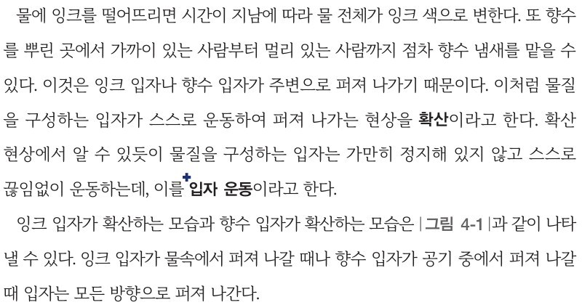  p.116 본문 결론(확산·입자 운동) | 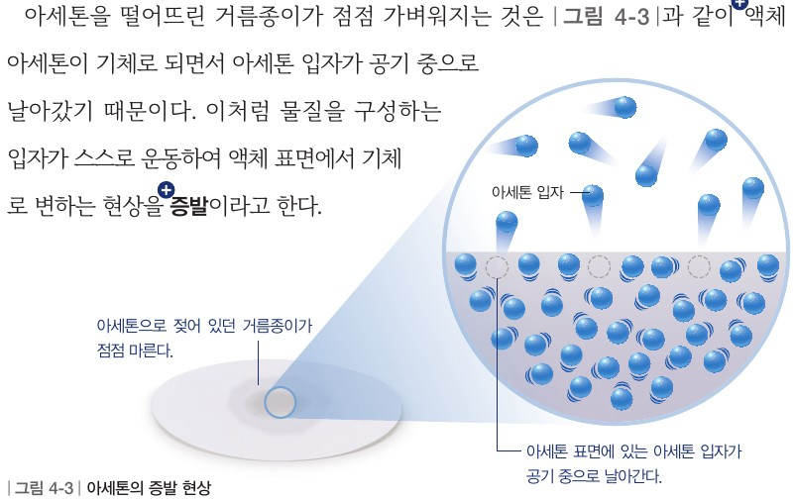  p.119 본문 결론(증발)·그림 4-3
  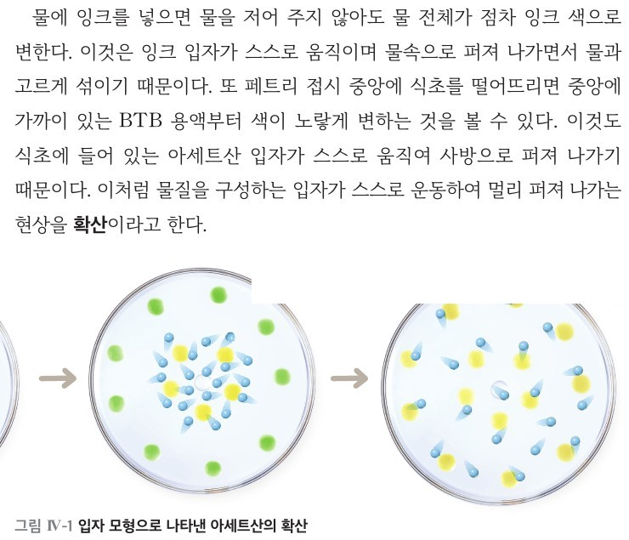  p.118 본문 결론(확산)·그림 Ⅳ-1 | 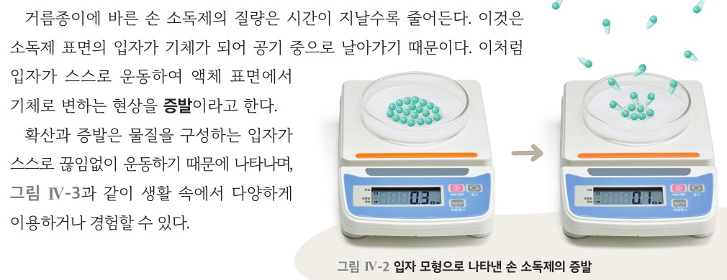  p.119 본문 결론(증발)·그림 Ⅳ-2
  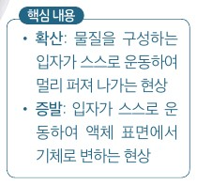
  p.119 핵심 내용
핵심 개념  비교 | 확산: 입자가 스스로 운동하여 퍼져 나가는 현상 / 증발: 입자가 스스로 운동하여 액체 표면에서 기체로 변하는 현상 → 입자 운동(가만히 정지해 있지 않고 스스로 끊임없이 운동)  ‘입자 운동’을 굵은 용어로 따로 정의(p.116), 확산 정의에 ‘멀리’ 없음 / 미래엔은 ‘멀리 퍼져 나가는’, ‘입자의 운동’은 핵심 내용에만 | 확산: 입자가 스스로 운동하여 멀리 퍼져 나가는 현상 / 증발: 입자가 스스로 운동하여 액체 표면에서 기체로 변하는 현상 → 입자가 스스로 끊임없이 운동하기 때문  핵심 내용(p.117) ‘모든 방향으로 일어난다’까지 명시, 증발은 ‘액체 표면’으로 한정
예상 오개념  → 교정 | • 잉크가 퍼지는 것은 물이 흔들려서다 → 저어 주지 않아도 퍼짐 (미래엔 p.118 본문)  • 꽃향기·향수 냄새는 바람(공기의 이동) 때문에 퍼진다 → 창문 닫고도 퍼짐, 모든 물질이 입자 (비상 p.114·115 오개념 지도)  • 입자는 농도 낮은 쪽으로만 움직인다 → 모든 방향 운동의 결과 (비상 p.116 본문, 미래엔 p.117 핵심 내용) | • 잉크 입자만 움직이고 물 입자는 정지 → 물 입자도 스스로 끊임없이 운동 (비상 p.116 오개념 지도)  • 증발은 끓을 때만, 증발하면 물질이 없어진다 → 실온 표면에서 기체로 공기 중에 퍼짐 (비상 p.118 오개념 지도)  • 손 소독제는 에탄올만 확산한다 → 구성 물질 모두 확산 (미래엔 활동 길잡이 p.118)
개념 설명  흐름 | ① 현상 관찰(잉크·향수/BTB 퍼짐, 질량 감소) → ② 외부 힘(바람·휘젓기) 없이 일어남 확인 → ③ 입자 추론(스스로·끊임없이·모든 방향) → ④ 입자 모형 표현 → ⑤ 생활 속 확산·증발 구분 ※ 두 교과서 모두 ②의 대조 실험 보완, 미래엔은 ④ 증발 모형 그리기 추가

중1 | Ⅳ. 물질의 상태 변화 | [9과04-02] 물질의 세 가지 상태의 특징을 설명하고, 이를 입자 모형으로 표현할 수 있다. | 물질의 세 가지 상태와 입자 모형

구분 | 비상교육 — 탐구: 물질의 세 가지 상태의 특징 알아보기 / 해 보기: 입자 모형으로 표현하기 | 미래엔 — 본문(그림 Ⅳ-4) / 해 보기: 물질의 상태를 입자 모형으로 표현하기
탐구  목표·준비물 | 목표: 세 가지 상태의 특징을 알고, 그 차이를 입자 배열로 설명할 수 있다. / 입자 모형으로 표현하여 설명할 수 있다.  준비물: 플라스틱 블록, 주스, 모양이 다른 컵 2개, 주사기, 고무마개 / 해 보기: 둥근 과자, 이쑤시개 | 목표: 다양한 재료를 이용하여 물질의 상태를 입자 모형으로 표현할 수 있다.  준비물: 모둠별로 정한 재료(색깔 솜 등), 스마트 기기  ※ 관찰·실험 탐구 없음 — 본문 설명 후 해 보기만 제시
탐구  사진 |  | ※ 관찰·실험 탐구 없음(본문 p.120~121은 설명)
  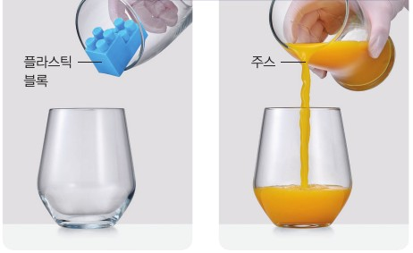  p.122 블록·주스 옮기기[기구·과정] | 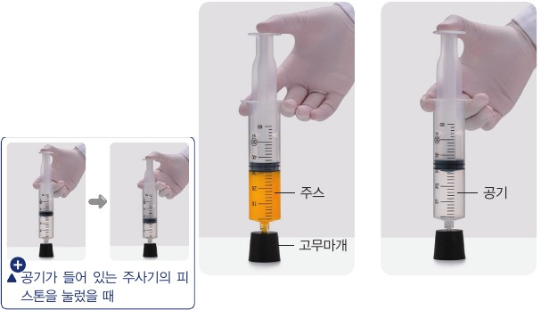  p.123 주사기 누르기[기구·과정]
  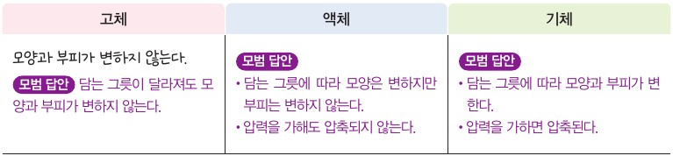  p.123 정리 1 결과 표[결과] | 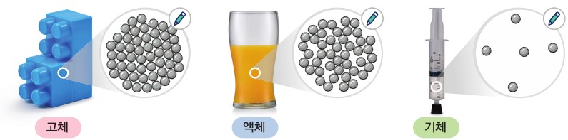  p.123 정리 2 입자 배열 예시 답안[결과]
  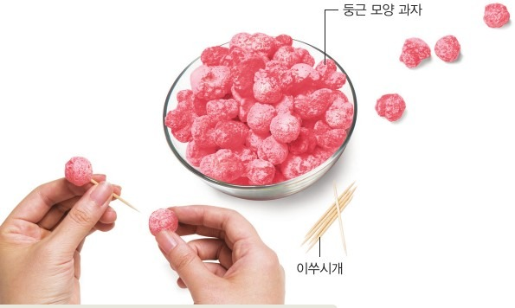
  p.125 해 보기 과자·이쑤시개 모형 만들기[기구·과정]
  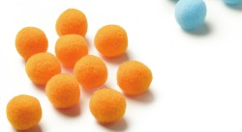  p.122 해 보기 재료 색깔 솜[기구] | 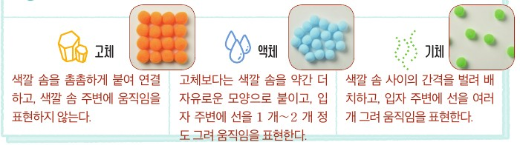  p.122 상태별 모형 예시 답안[결과]
  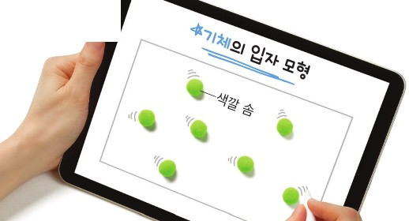
  p.122 모형 사진 공유[과정]
탐구 절차  정리 질문 | [탐구] 물질의 세 가지 상태의 특징 알아보기  1) [관찰] 컵에 든 플라스틱 블록을 모양이 다른 컵에 옮긴다.  2) [관찰] 컵에 든 주스를 모양이 다른 컵에 옮기고, 컵 모양에 따라 블록과 주스의 모양 변화를 비교한다.  3) [관찰] 주사기 2개에 주스와 공기를 각각 절반 정도 넣고 끝을 고무마개로 막은 뒤 피스톤을 누른다(누르고 떼기 반복).  정리 1. 세 가지 상태의 특징을 표로 정리 / 2. [추론] 입자 배열을 그림 모형으로 표현 / 3. [결론 도출] 특징과 입자 배열의 관계  A. 블록은 모양 그대로, 주스는 컵 모양에 따라 변함 / 주스 주사기는 거의 안 눌리고 공기 주사기는 많이 눌림  A. 입자 사이의 상대적 거리, 배열의 불규칙한 정도, 운동성이 다르기 때문에 세 상태의 특징이 다르다.  [해 보기] 세 가지 상태의 특징을 입자 모형으로 표현하기  1) 모둠별로 둥근 과자·이쑤시개로 세 상태를 표현할 방법을 토의 → 2) 토의 결과대로 고체·액체·기체 모형 제작 → 발표, 잘한 점·보완할 점  A. 고체: 과자 하나에 이쑤시개 사방으로 촘촘히 연결 / 액체: 이쑤시개 1~2개로 자유롭게 연결 / 기체: 연결 없이 골고루 펴 놓기 | 본문(p.120~121, 그림 Ⅳ-4) — 관찰·실험 없음  상태별 특징(모양·부피)과 입자 배열(거리·배열·운동)을 설명 후 핵심 내용 표로 정리  [해 보기] 물질의 상태를 입자 모형으로 표현하기  1) 모둠별로 재료와 고체·액체·기체 표현 방법을 토의한다.  2) 정한 내용대로 입자 모형을 만든다.  3) [디지털] 모형을 사진으로 찍어 공유 플랫폼에 올린다 → 다른 모둠 모형의 잘한 점·보완할 점 이야기(좋아요·댓글)  A. 색깔 솜: 고체는 촘촘히 붙이고 움직임 표시 없음 / 액체는 약간 자유롭게 붙이고 선 1~2개 / 기체는 간격을 벌리고 선 여러 개
탐구 요소 | 기초: 관찰(모양·압축) · 분류(세 상태 표) · 추리(입자 배열 추론) · 의사소통(모형 발표)  통합: 자료 해석 · 결론 도출 / 변인 통제는 명시 없음(같은 부피·같은 힘으로 눌러야 공정)  교과서 탐구 기능: 과학적 증거에 기반하여 주장하기 / 모형 개발 및 이용하기 | 기초: 분류(스스로 확인하기 3) · 의사소통(공유 플랫폼 상호 평가) / 관찰·추리 활동 없음  통합: 자료 변환(입자 배열 특징 → 모형) · 일반화(핵심 내용 표)  교과서 표기: 탐구 능력 · 문제 해결 능력 / [과정·기능] 모형을 이용하여 설명하기
유용한 발문 | Q. 컵의 모양에 따라 블록과 주스의 모양은 각각 어떻게 달라지는가? 부피도 바뀌었을까?  A. 블록은 컵이 바뀌어도 모양이 그대로이고, 주스는 담긴 컵의 모양에 따라 모양이 변한다. 블록과 주스 모두 부피는 변하지 않는다.  Q. 같은 힘으로 눌렀을 때 주스와 공기 주사기는 왜 다르게 눌릴까?  A. 액체(주스)는 입자 사이의 거리가 비교적 가까워 거의 눌리지 않고, 기체(공기)는 입자 사이의 거리가 매우 멀어 많이 눌리기 때문이다.  Q. 과자 모형에서 ‘움직임’은 어떻게 나타낼 수 있을까?  A. 과자 모형은 멈춰 있어 움직임을 직접 보여 줄 수 없으므로 화살표나 움직임 선을 그려 넣어 나타낸다. 예를 들어 고체는 거의 표시하지 않고, 액체는 선 1~2개, 기체는 선을 여러 개 그려 운동이 활발함을 나타낸다. | Q. 얼음과 주스의 특징이 다른 까닭은 무엇일까?  A. 얼음(고체)과 주스(액체)는 입자의 배열이 다르기 때문이다. 얼음은 입자 사이의 거리가 매우 가깝고 규칙적으로 배열되어 제자리에서만 운동하므로 모양과 부피가 일정하고, 주스는 입자 사이의 거리가 고체보다 멀고 불규칙하게 배열되어 비교적 자유롭게 운동하므로 모양은 변하지만 부피는 일정하다.  Q. 가루 물질은 흐르는데 왜 액체가 아닐까?  A. 가루의 알갱이 하나하나는 모양과 부피가 일정한 고체이기 때문이다. 작은 고체 알갱이들이 많이 모여 있어 흐르는 것처럼 보일 뿐이다.  Q. 우리가 만든 모형으로 설명할 수 없는 것은 무엇일까?  A. 모형은 멈춰 있어서 입자가 스스로 끊임없이 운동하는 모습을 그대로 나타내기 어렵다. 또 모형 재료의 색과 크기는 실제 입자의 색과 크기가 아니다.
주의점  체크리스트 | • 플라스틱 컵 사용, 피스톤을 무리하게 누르지 않기, ‘눌렀다 떼기’ 반복해야 차이가 잘 보임  • 이쑤시개 = 결합이 아님(결합 개념 도입 X), 과자 양 조절로 발표까지 1차시 안에  ☐ 같은 부피·같은 힘 ☐ 세 상태 특징 표 ☐ 그림에 거리·불규칙 정도·운동성 반영 | • 모형의 장점과 한계(완벽하게 구현할 수 없음)를 먼저 안내  • 거리·배열·운동성 세 가지를 모두 표현하도록 토의, 어려우면 몸으로 표현하기로 대체  ☐ 재료·표현 방법 기록 ☐ 운동(선) 표현 ☐ 모형 사진 업로드·근거 있는 댓글
성취기준  연결·타당성 | ✔ ‘특징 설명’을 관찰 증거로 도출 → ‘모형 표현’ 2회(그리기·입체) — 성취기준 동사 순서와 일치  ✔ 결론에 해설 3요소(거리·불규칙 정도·운동성)가 모두 포함  △ 정리 2 그림은 입자가 정지 상태 → 운동성은 모형의 한계로 따로 짚어야 함 | ✔ 본문이 상태마다 거리·배열·운동 3줄로 정리 → 해설 요소 충족, 해 보기에서 운동성까지 표현  △ 학생이 특징을 스스로 발견하는 과정이 없어 ‘설명’이 암기형이 되기 쉬움 → 도입 상황(얼음·주스)을 간단한 관찰로 확장해 보완
핵심 개념  교과서 본문
  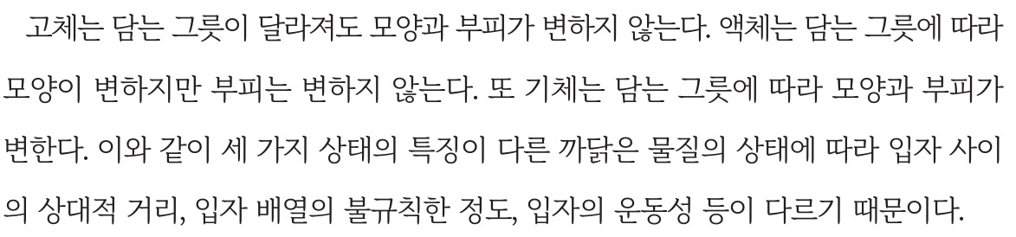  p.123 본문 결론 | 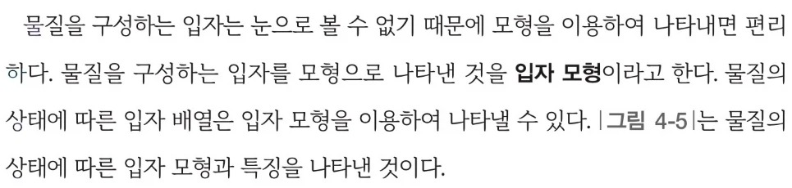  p.124 본문 — 입자 모형
  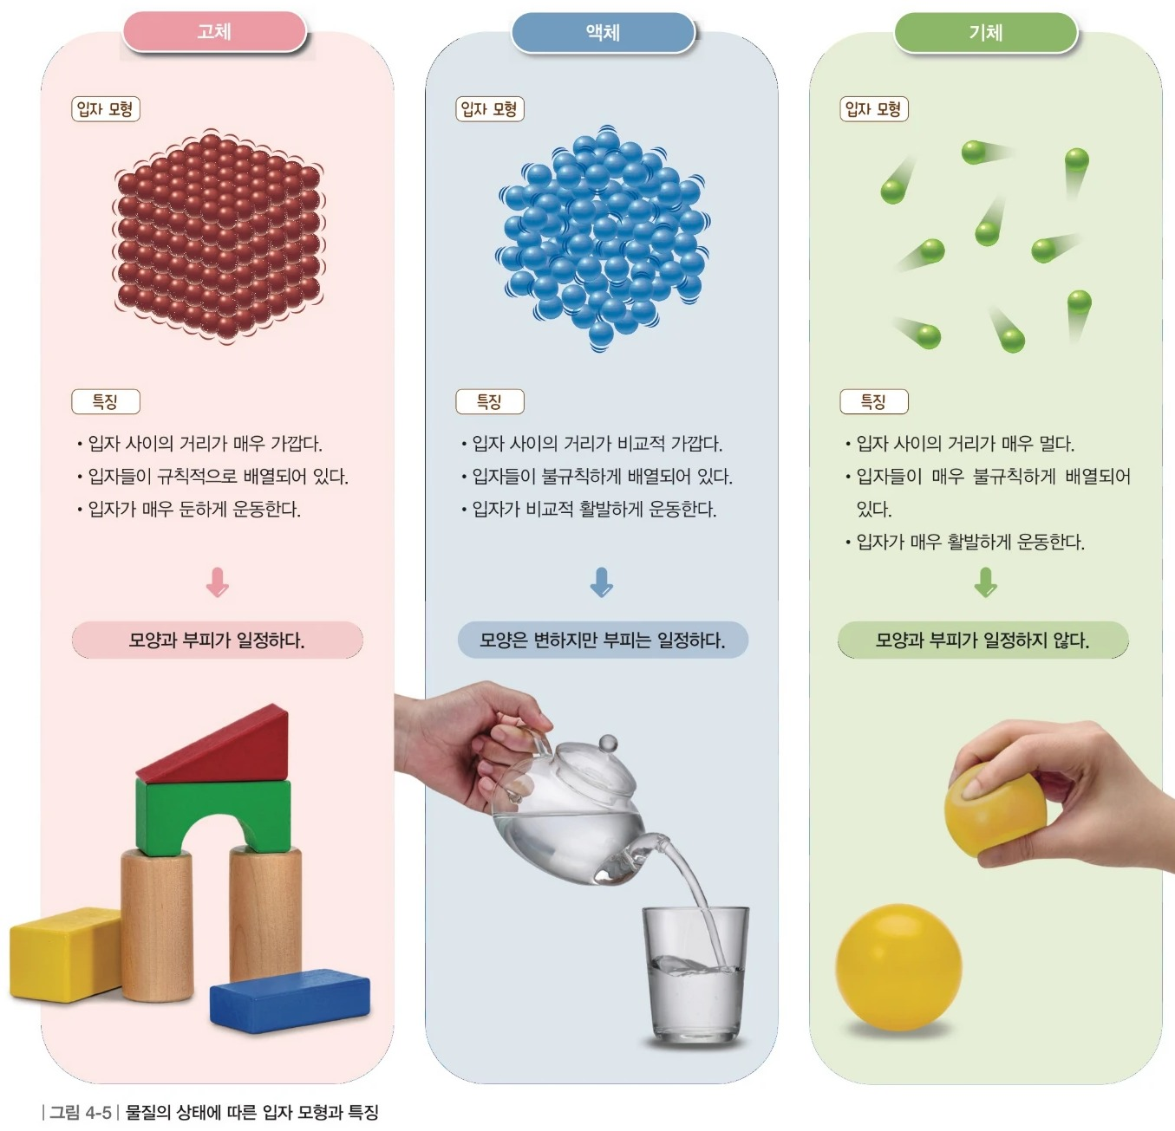
  p.124 그림 4-5 물질의 상태에 따른 입자 모형과 특징
  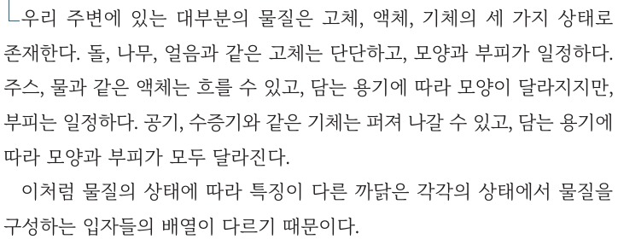  p.120 본문 결론 | 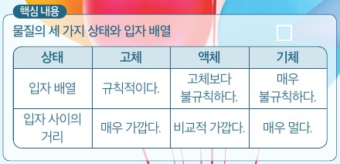  p.121 핵심 내용
  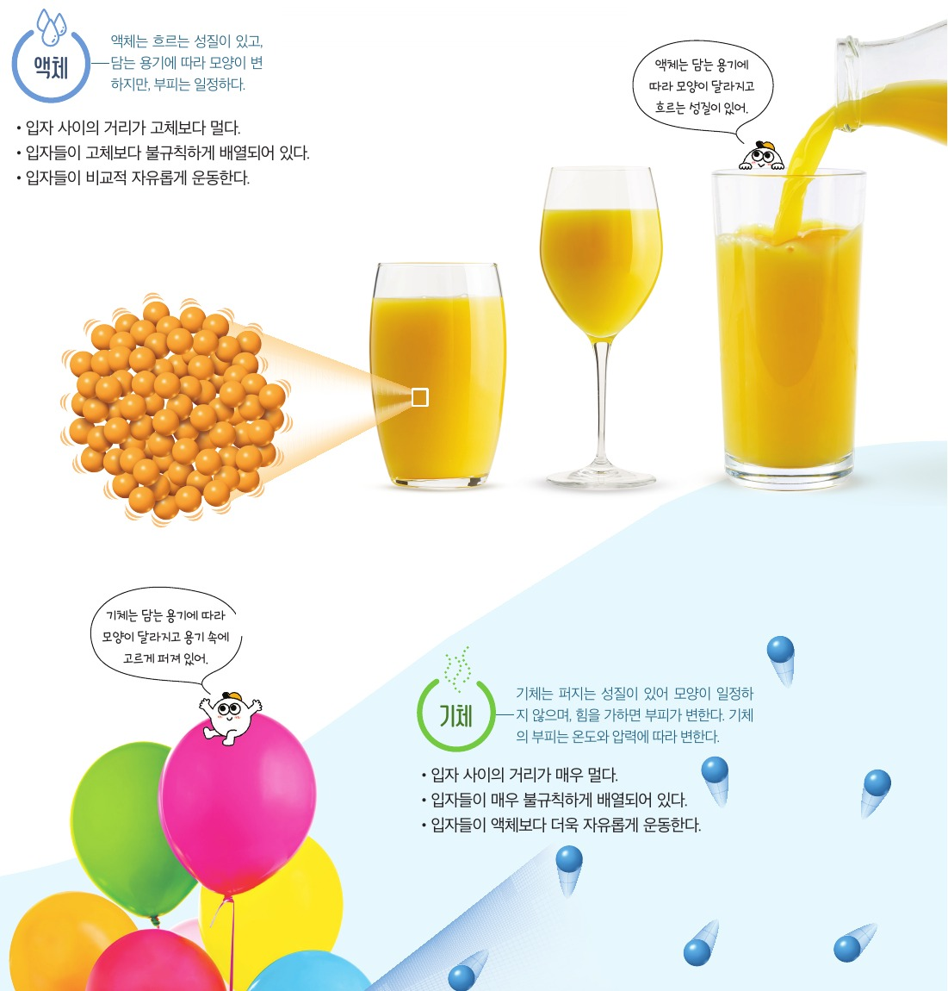
  p.121 액체·기체 입자 배열
핵심 개념  비교 | 상태에 따라 입자 사이의 상대적 거리, 배열의 불규칙한 정도, 운동성이 다르므로 특징이 다르다. 고체 운동 = ‘매우 둔하게 운동’ | 상태에 따라 입자의 배열이 다르기 때문이다(거리·배열·운동). 고체 운동 = ‘제자리에서만 운동’, 액체 거리 = ‘고체보다 멀다’
예상 오개념  → 교정 | • 고체 입자는 움직이지 않는다 → 제자리 진동, 가열하면 녹는 까닭으로 반박 (두 교과서 표현 차이 연결)  • 입자 사이 빈 공간에 공기가 있다 → 공기도 입자, 그 사이에는 다시 무엇이? 로 모순 유도  • 모형의 색·크기 = 실제 입자의 색·크기 → 약속임을 강조 (비상 p.124·미래엔 p.121) | • 가루는 액체, 연기는 기체 → 알갱이 하나는 고체 / 연기는 고체 입자가 섞인 것  • 상태가 변하면 입자 크기가 변한다 → 크기·수는 그대로, 거리만 변함 (다음 차시 연결)  • 탄산음료 거품 = 공기 → 이산화 탄소, 액체에 기체가 녹은 혼합물 (비상 p.122)
개념 설명  흐름 | ① 현상 관찰(모양·부피·압축성) → ② 특징 정리(세 상태 표) → ③ 입자 수준 추론(왜?) → ④ 모형 표현(거리·배열·운동성) → ⑤ 모형으로 재설명 + 모형의 한계 ※ 미래엔은 ②·④를 먼저 제시하므로 ①·③을 도입 발문으로 보완

중1 | Ⅳ. 물질의 상태 변화 | [9과04-03] 여러 가지 물질의 상태 변화를 관찰하고, 이를 입자 모형으로 설명할 수 있다. | 여러 가지 물질의 상태 변화 관찰·구분

구분 | 비상교육 — 탐구: 여러 가지 물질의 상태 변화 관찰하기 / 해 보기: 물질의 상태 변화 구분하기 | 미래엔 — 해 보기: 물질의 상태 변화 관찰하기 / 해 보기: 드라이아이스의 승화 현상 관찰하기
탐구  목표·준비물 | 목표: 여러 가지 물질의 상태 변화를 관찰하고, 상태가 변해도 물질의 성질은 변하지 않음을 설명할 수 있다.  준비물: 얼음, 드라이아이스, 뜨거운 물, 비닐 주머니, 비커, 시계 접시, 염화 코발트 종이 / 스마트 기기 | 목표: 상태가 변할 때 성질 변화 설명 / 드라이아이스의 승화를 고체와 기체 사이의 상태 변화로 설명  준비물: 뜨거운 물, 얼음, 시계 접시, 염화 코발트 종이 / 드라이아이스, 유리컵, 비눗방울 용액, 운동화 끈  ※ 상태 변화 구분(예 찾기) 활동 없음 — 그림 Ⅳ-5·Ⅳ-7과 핵심 내용으로 제시
탐구  사진
  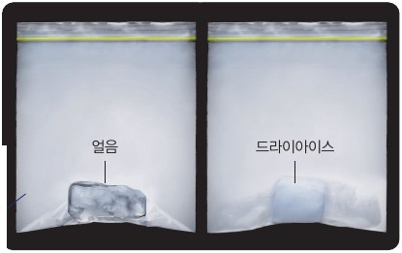  p.126 탐구① 비닐 주머니 속 얼음·드라이아이스[기구·과정] | 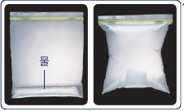  p.126 변화 후 주머니[결과]
  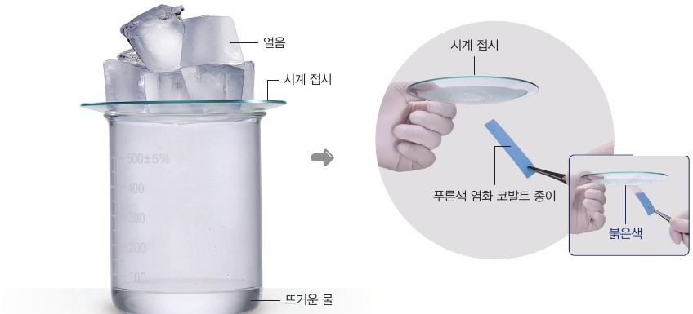  p.127 탐구② 비커·시계 접시·염화 코발트 종이[기구·과정] | 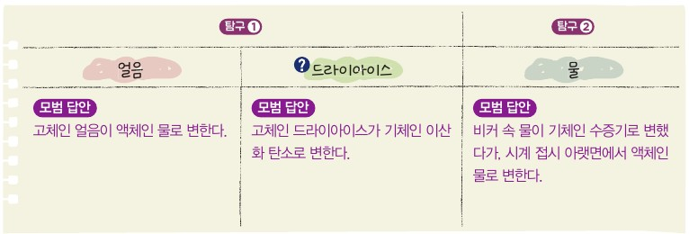  p.127 정리 1 결과 표[결과]
  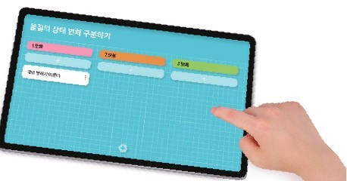  p.128 해 보기 공유 플랫폼[기구] | 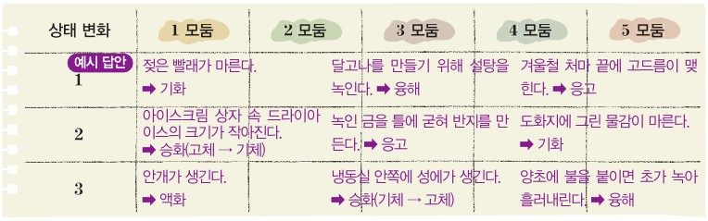  p.128 상태 변화 구분 예시 답안 표[결과]
  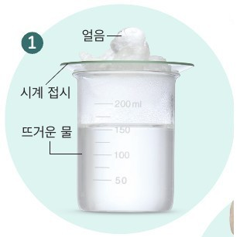  p.124 해 보기 ① 비커·얼음 시계 접시[기구] | 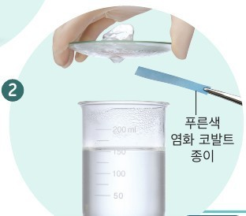  p.124 ② 염화 코발트 종이 대기[과정]
  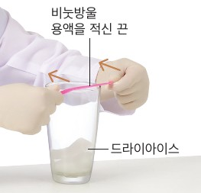  p.126 해 보기 비누막 만들기[과정] | 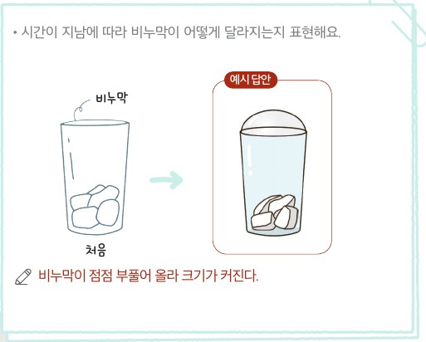  p.126 비누막 변화 예시 답안 그림[결과]
탐구 절차  정리 질문 | [탐구] 여러 가지 물질의 상태 변화 관찰하기  탐구① 얼음과 드라이아이스의 상태 변화 관찰하기  1) 비닐 주머니 2개에 핀셋으로 얼음 조각과 드라이아이스 조각을 각각 넣는다(드라이아이스는 주머니가 너무 부풀지 않게 작은 조각).  2) 비닐 주머니의 공기를 최대한 빼고 입구를 막는다.  3) [관찰] 주머니 안의 얼음과 드라이아이스 조각이 각각 어떻게 변하는지 관찰한다.  탐구② 물의 상태 변화 관찰하기  1) 뜨거운 물이 든 비커 위에 얼음이 담긴 시계 접시를 올려놓는다.  2) [관찰] 비커 안쪽과 시계 접시 아랫면의 변화를 관찰한다.  3) [관찰] 시계 접시 아랫면에 맺힌 액체에 푸른색 염화 코발트 종이를 대어 보고 색 변화를 관찰한다.  A. 푸른색 염화 코발트 종이가 붉은색으로 변했으므로 시계 접시 아랫면에 맺힌 액체는 물임을 알 수 있다.  정리 1. 탐구①과 ②에서 물질의 상태는 각각 어떻게 변하는가?  A. 고체인 얼음이 액체인 물로 변한다. / 고체인 드라이아이스가 기체인 이산화 탄소로 변한다. / 비커 속 물이 기체인 수증기로 변했다가, 시계 접시 아랫면에서 액체인 물로 변한다.  정리 2. [결론 도출] 탐구②의 결과를 바탕으로, 물질의 상태가 변할 때 물질의 성질은 어떻게 되는지 이야기해 보자.  A. 액체인 물이 기체로 변했다가 다시 액체로 변한 물이 푸른색 염화 코발트 종이의 색을 붉은색으로 변화시키는 것으로 보아 물질의 상태가 변해도 물질의 성질은 변하지 않음을 알 수 있다.  [해 보기] 물질의 상태 변화 구분하기  1) 모둠별로 상태 변화의 예를 3가지씩 조사하여 공유 플랫폼에 올린다.  2) 과정 1에서 모둠별로 공유한 내용이 각각 어떤 상태 변화인지 각자 표에 적는다.  3) 모둠별로 과정 1에서 올린 내용이 각각 어떤 상태 변화인지 친구들에게 알려 준다.  정리. 활동을 하면서 새롭게 알게 된 상태 변화의 예를 이야기해 보자.  A. 냉동실 안쪽에 성에가 생기는 것이 액체가 고체로 변하는 응고라고 생각했는데, 수증기가 고체인 얼음으로 되는 승화라는 것을 알게 되었다. | [해 보기] 물질의 상태 변화 관찰하기  1) 뜨거운 물이 든 비커 위에 얼음이 담긴 시계 접시를 올려놓고 변화를 관찰한다. - 시계 접시 윗면과 아랫면에서는 어떤 변화가 일어나는가?  A. 시계 접시 윗면에서는 얼음이 녹아 물이 되고, 아랫면에서는 액체 방울이 맺힌다.  2) 비커에 든 물과 시계 접시 아랫면에 생긴 액체 방울에 푸른색 염화 코발트 종이를 각각 대고 색 변화를 관찰한다.  A. 푸른색 염화 코발트 종이는 모두 붉게 변한다.  정리. 과정 2의 결과를 바탕으로 시계 접시 아랫면에 생긴 액체는 어떻게 생성되었는지 토의하여 정리해 보자.  A. 비커에 든 물이 증발하여 수증기가 되고, 차가운 시계 접시 아랫면에서 수증기가 다시 물로 변한 것이다.  [해 보기] 드라이아이스의 승화 현상 관찰하기  1) 투명한 유리컵에 드라이아이스를 넣는다.  2) 운동화 끈에 비눗방울 용액을 적신 후 양손으로 끈을 팽팽하게 잡고 컵 입구 위를 천천히 스쳐 지나가며 비누막을 만든다.  3) 시간이 지남에 따라 컵 입구에 생긴 비누막이 어떻게 달라지는지 관찰한다.  정리 1. 과정 3에서 관찰한 결과를 글과 그림으로 정리해 보자.  A. 비누막이 점점 부풀어 올라 크기가 커진다.  정리 2. 정리한 내용을 바탕으로 드라이아이스의 상태가 어떻게 변하는지 설명해 보자.  A. 드라이아이스가 녹지 않고 비누막의 크기가 커진 것으로 보아 고체 상태의 드라이아이스가 기체 상태로 변해 입자 사이의 거리가 멀어졌다.
탐구 요소 | 기초: 관찰(탐구 ①·② [관찰] 표지 3회) · 분류(정리 1 표, 해 보기 구분) · 의사소통(공유 플랫폼)  통합: 자료 해석 · 결론 도출(정리 2 [결론 도출]) / 변인 통제·가설 설정 없음  교과서 탐구 기능: 탐구 결과를 해석하여 결론 도출하기 / 해 보기: 협력적 소통하기 | 기초: 관찰(시계 접시 윗면·아랫면, 비누막) · 추리(아랫면 액체 생성 토의) · 의사소통(글·그림)  통합: 자료 변환(비누막 → 그림) · 결론 도출(성질 불변, 승화) / 분류는 스스로 확인하기 수준  교과서 표기: 탐구 능력 · 의사 결정 능력 / [과정·기능] 탐구 설계 및 수행하기, 결론 도출하기
유용한 발문 | Q. 얼음과 드라이아이스는 각각 어떻게 변했나? 드라이아이스 주머니에는 왜 액체가 없을까?  A. 얼음은 녹아서 액체인 물이 되었고(융해), 드라이아이스는 크기가 줄어들면서 주머니가 부풀었다. 드라이아이스는 고체에서 액체를 거치지 않고 곧바로 기체인 이산화 탄소로 변하기(승화) 때문에 액체가 없다.  Q. 시계 접시 아랫면의 액체는 어디에서 왔을까? 물인지 어떻게 확인할 수 있을까?  A. 비커 속 뜨거운 물이 기화하여 수증기가 되었다가 차가운 시계 접시 아랫면에서 다시 물로 액화한 것이다. 맺힌 액체에 푸른색 염화 코발트 종이를 대어 붉은색으로 변하면 물임을 확인할 수 있다.  Q. ‘젖은 빨래가 마른다’와 ‘안개가 생긴다’는 어떤 상태에서 어떤 상태로 변한 것일까?  A. 젖은 빨래가 마르는 것은 액체인 물이 기체인 수증기로 변하는 기화이다. 안개가 생기는 것은 기체인 수증기가 액체인 물방울로 변하는 액화이다. | Q. 시계 접시 윗면과 아랫면에서 일어나는 변화는 같은 상태 변화일까?  A. 아니다. 윗면에서는 고체인 얼음이 액체인 물로 변하는 융해가, 아랫면에서는 기체인 수증기가 액체인 물로 변하는 액화가 일어난다.  Q. 비커 속 물과 아랫면 액체에 댄 염화 코발트 종이가 모두 붉게 변한 것은 무엇을 뜻할까?  A. 시계 접시 아랫면에 생긴 액체도 물이라는 뜻이다. 물이 수증기로 기화했다가 다시 물로 액화해도 성질이 같으므로, 상태가 변해도 물질의 성질은 변하지 않는다.  Q. 비누막이 부풀어 오르는 동안 드라이아이스가 녹은 흔적이 없다면 무엇이 생겼을까?  A. 드라이아이스가 녹지 않고 고체에서 곧바로 기체인 이산화 탄소로 변하는 승화가 일어나 기체가 생겼다. 기체가 되면서 입자 사이의 거리가 멀어져 부피가 커지므로 비누막이 부풀어 오른다.
주의점  체크리스트 | • 드라이아이스는 반드시 면장갑, 작은 조각만(주머니가 터질 수 있음), 창문 열어 환기  • 주머니 겉면에 김이 서리면 마른 천으로 닦고 관찰 / 염화 코발트 종이가 붉으면 머리 말리개로 건조  ☐ 얼음·드라이아이스 크기 비슷하게 ☐ 아랫면 액체에 종이 대기 ☐ 상태 변화 표 작성 | • 드라이아이스(-78 ℃ 이하) → 내열 장갑, 밀폐 용기 보관 금지(폭발 위험)  • 염화 코발트 종이 색 변화는 예비 실험으로 먼저 인지, 비커 물과 아랫면 액체를 모두 비교  ☐ 윗면·아랫면 구분 기록 ☐ 비누막 변화 그림 ☐ 녹은 흔적 유무 확인
성취기준  연결·타당성 | ✔ 융해·기화·액화·승화(고체→기체)를 직접 관찰 + 해 보기로 다섯 가지를 생활 예로 구분 — 해설 ‘구분’ 충족  ✔ 염화 코발트 종이로 ‘상태가 변해도 성질 불변’을 증거 기반 결론 도출  △ 응고·승화(기체→고체)는 관찰 없음, 입자 모형 설명은 다음 차시(p.130)로 → 이 차시만으로 ‘입자 모형’ 미충족 | ✔ 물 실험에서 융해·기화·액화 + 성질 불변 확인, 승화는 해 보기2로 별도 관찰  ✔ 드라이아이스 답안에 ‘입자 사이의 거리가 멀어졌다’ — 관찰 직후 입자 수준 설명  △ 예를 찾아 분류하는 활동·응고 관찰 없음 → 그림 Ⅳ-5·Ⅳ-6을 분류 과제로 전환
핵심 개념  교과서 본문
  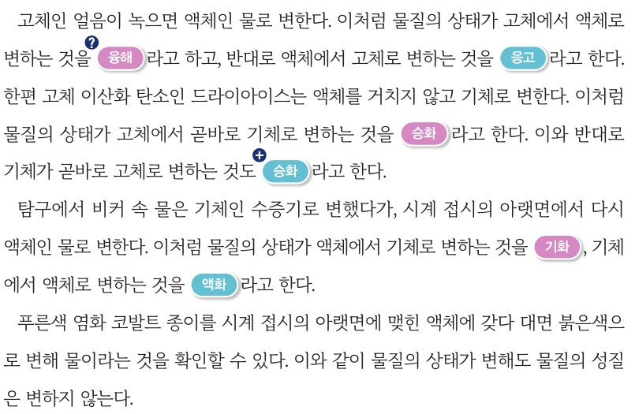  p.128 본문(융해·응고·승화·기화·액화 정의) | 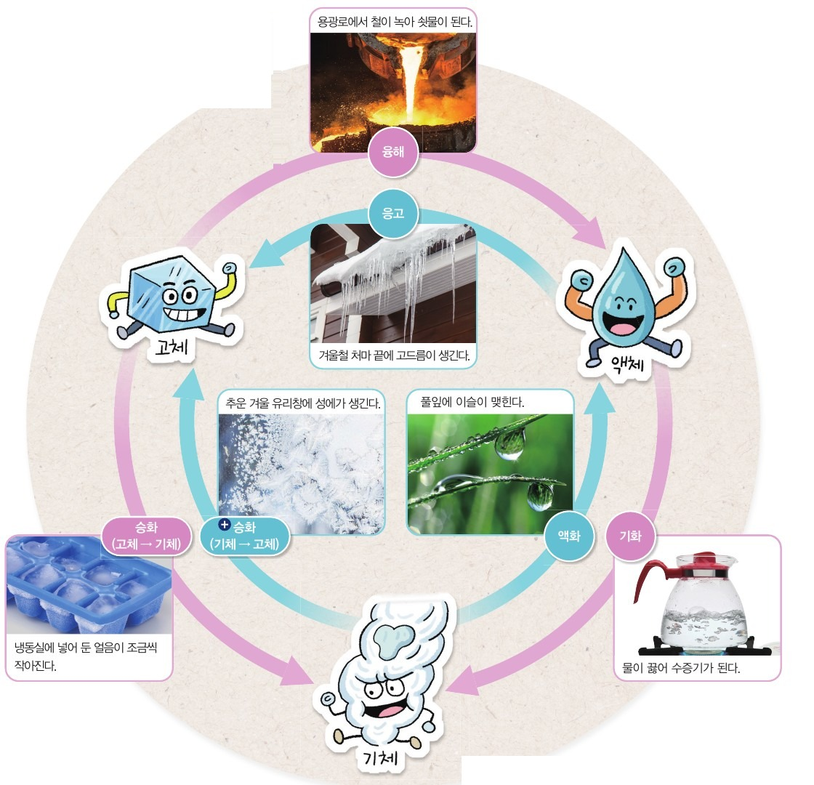  p.129 그림 4-6
  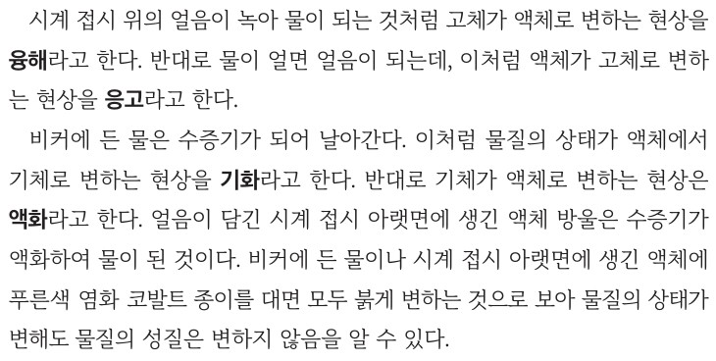  p.125 본문(융해·응고·기화·액화) | 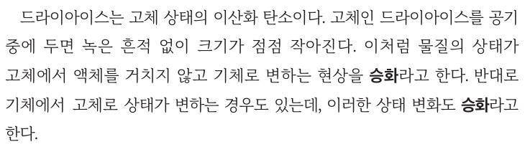  p.126 본문(승화)
  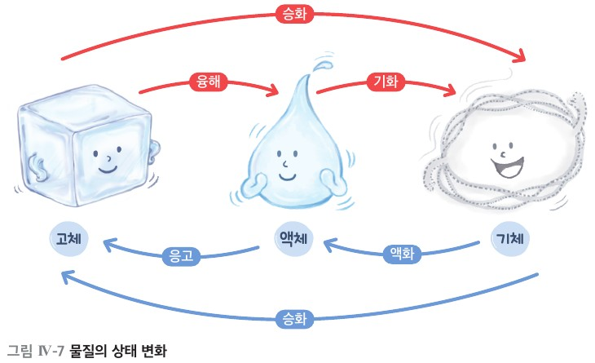
  p.127 그림 Ⅳ-7
핵심 개념  비교 | 물질이 한 가지 상태에서 다른 상태로 변하는 것이 상태 변화. 융해·응고 / 기화·액화 / 승화(고체→기체, 기체→고체). 물질의 상태가 변해도 물질의 성질은 변하지 않는다. | 융해·응고·기화·액화를 한 물 실험으로 정의, 승화는 다음 차시로 분리. 보충에서 기화를 증발·끓음으로 구분(비상은 승화성 물질·상고대)
예상 오개념  → 교정 | • 드라이아이스 주변 하얀 김 = 기체 이산화 탄소 → 공기 중 수증기가 액화한 물방울 (비상 p.127)  • 용해도 융해다 → 융해는 고체→액체, 용해는 용질이 용매에 섞임 (비상 p.128·미래엔 p.125)  • 시계 접시 아랫면 물은 접시를 스며 나온 것 → 비커 물이 기화 후 차가운 면에서 액화 | • 고체→기체는 반드시 액체를 거친다 → 드라이아이스·언 명태 (미래엔 p.127)  • 냉동실 성에는 응고 → 수증기가 바로 고체로 된 승화 (비상 p.128 예시 답안)  • 상태가 변하면 다른 물질이 된다 → 염화 코발트 종이·초콜릿 맛 (비상 다르게 해 보기)
개념 설명  흐름 | ① 생활 현상(아이스바·초콜릿) → ② 상태 변화 관찰 → ③ 처음·나중 상태로 분류·명명 → ④ 성질 확인(염화 코발트 종이) → ⑤ 생활 예 구분 + 입자 배열로 재설명 ※ 비상은 입자 설명을 다음 차시로, 미래엔은 분류 활동을 발문으로 보완

중1 | Ⅳ. 물질의 상태 변화 | [9과04-03] 여러 가지 물질의 상태 변화를 관찰하고, 이를 입자 모형으로 설명할 수 있다. | 상태 변화 시 질량·부피 변화와 입자 배열

구분 | 비상교육 — 탐구: 물질의 상태 변화 시 질량과 부피 변화 측정하기 / 다르게 해 보기(비누) | 미래엔 — 탐구: 올리브유의 상태가 변할 때 질량과 부피 변화 측정하기 / 해 보기: 아세톤 기화 부피 관찰
탐구  목표·준비물 | 목표: 물질의 상태가 변할 때 질량과 부피의 변화를 측정하고, 이를 입자 모형으로 설명할 수 있다.  준비물: 아세톤, 비닐 주머니, 스포이트, 감압 장치, 전자저울, 뜨거운 물, 수조, 천 / 다르게: 고체 비누  ※ 주 탐구 = 기화 — 기체 질량 측정 | 목표: 올리브유를 얼리기 전과 얼린 후의 질량과 부피를 측정하고, 질량과 부피 변화를 입자 모형으로 설명할 수 있다.  준비물: 올리브유, 얼음, 소금, 5 mL 유리병, 비커, 색 테이프 2개, 전자저울 / 해 보기: 아세톤, 고무풍선, 머리 말리개  ※ 주 탐구 = 응고 — 기체 질량 측정 없음
탐구  사진
  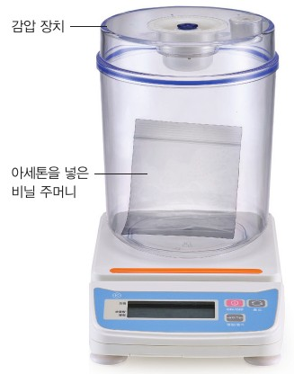  p.130 감압 장치·전자저울[기구] | 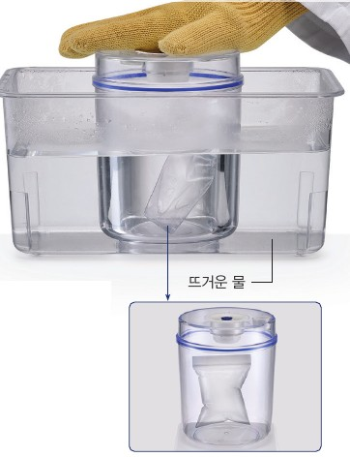  p.131 뜨거운 물에 감압 장치 담그기[과정]
  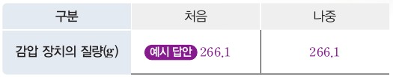  p.131 질량 결과 표[결과] | 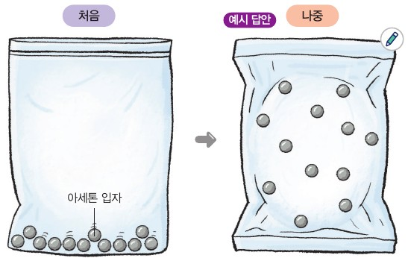  p.131 정리 3 입자 배열 예시 답안[결과]
  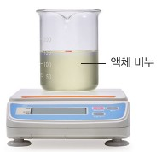
  p.131 다르게 해 보기 액체 비누·전자저울[기구]
  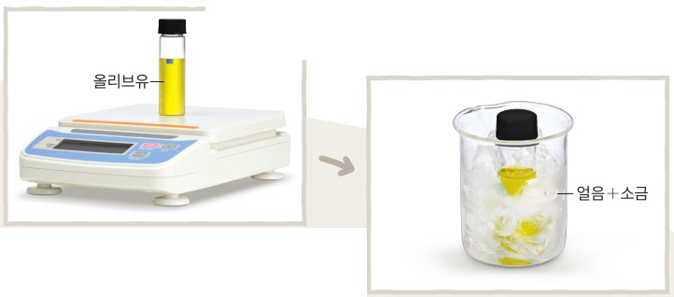  p.128 과정 ①질량 측정·②얼음+소금에 얼리기[과정] | 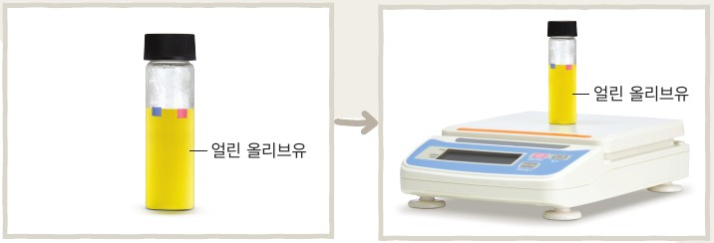  p.129 ③④ 얼린 후 표시·질량 측정[과정]
    p.129 결과 및 정리 1 표[결과] | 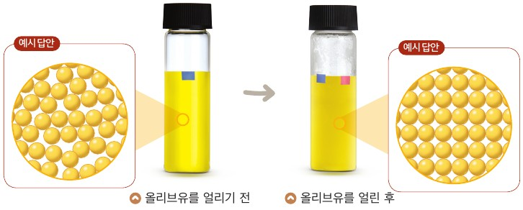  p.129 정리 2 입자 모형 예시 답안[결과]
  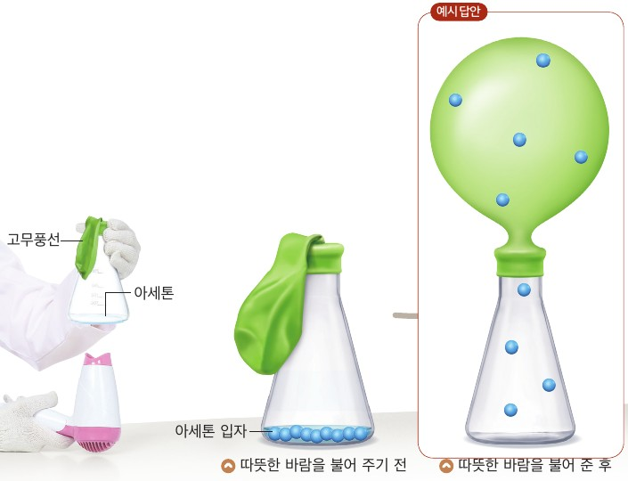
  p.130 해 보기 풍선·플라스크 전·후[과정·결과]
탐구 절차  정리 질문 | [탐구] 물질의 상태 변화 시 질량과 부피 변화 측정하기  1) 비닐 주머니에 아세톤을 1 mL 정도 넣고, 주머니 속 공기를 최대한 뺀 뒤 입구를 막는다.  2) 비닐 주머니를 감압 장치에 넣고 장치 속 공기를 뺀다(공기의 영향을 줄여 질량을 정확히 측정하기 위함).  3) [측정] 감압 장치를 전자저울 위에 올려놓고 질량을 측정해 표에 기록한다(처음 266.1 g).  4) [관찰] 뜨거운 물이 담긴 수조에 감압 장치를 넣고 변화를 관찰한다. → 비닐 주머니가 부풀어 오르고, 액체 아세톤이 사라진다.  5) [측정] 아세톤의 상태가 모두 변하면 감압 장치 표면의 물기를 천으로 잘 닦은 뒤 질량을 측정해 기록한다(나중 266.1 g).  정리 1. 과정 4에서 아세톤의 상태는? / 2. 질량과 부피는 각각 어떻게 변하는가? / 3. [모형 이용] 입자 배열 변화를 입자 모형으로 나타내고, 질량·부피 변화를 입자 배열과 관련짓기  A. 액체에서 기체로 변한다. / 기화할 때 질량은 변하지 않고 부피는 늘어난다. / 입자의 종류와 수는 변하지 않고 입자 배열만 달라지기 때문에 질량은 변하지 않고 부피는 늘어난다.  [다르게 해 보기] 비누의 상태 변화에 따른 질량과 부피 변화 측정하기  1) 고체 비누 조각을 비커에 넣고 가열해 녹인다. 2) 녹은 비누의 높이를 표시하고 질량을 측정한다. 3) 비누가 굳은 뒤 높이를 표시하고 질량을 측정한다.  정리 비누가 굳기 전과 굳은 뒤의 부피와 질량 비교  A. 굳은 뒤 비누의 부피는 줄어들지만, 굳기 전과 굳은 뒤 질량은 같다. | [탐구] 올리브유의 상태가 변할 때 질량과 부피 변화 측정하기  1) 5 mL 유리병에 올리브유를 넣고 뚜껑을 닫은 뒤, 색 테이프로 올리브유의 부피(액면)를 표시하고 질량을 측정한다(13.5 g).  2) 1의 유리병을 얼음과 소금을 섞은 비커(올리브유가 잠길 만큼)에 넣어 올리브유를 얼린다.  3) 얼린 올리브유의 액면이 어떻게 변했는지 관찰하고, 색깔이 다른 색 테이프로 부피를 표시한다.  4) 3의 유리병 표면의 물기를 닦고 즉시 질량을 측정한다(13.5 g).  결과 및 정리 1. 응고할 때 질량과 부피 변화 / 2. 얼리기 전·후 입자 배열을 입자 모형으로 표현하고 질량·부피 변화를 입자와 관련지어 설명  A. 질량은 변하지 않는다, 부피는 줄어든다. / 입자의 종류와 개수가 변하지 않아 질량은 그대로이고, 입자가 규칙적으로 배열되고 거리가 가까워져 부피는 줄어든다.  [해 보기] 아세톤이 기화할 때의 부피 변화 관찰하기  1) 삼각 플라스크에 아세톤 약 1 mL를 넣고 입구에 고무풍선을 씌운다. 2) 머리 말리개로 플라스크 바닥에 따뜻한 바람을 불어 주며 풍선의 변화를 관찰한다.  정리 과정 2에서 아세톤의 상태 변화 / 입자 배열 변화를 입자 모형으로 나타내고 풍선 크기가 달라진 까닭 설명  A. 풍선이 부풀고 바닥의 아세톤이 사라졌으므로 액체에서 기체로 변했다. / 입자 사이의 거리가 멀어져 부피가 커지기 때문에 풍선이 커진다.
탐구 요소 | 기초: 측정(과정 3·5 질량) · 관찰(과정 4 주머니 팽창) · 추리(입자 배열) · 의사소통(이야기해 보자)  통합: 변인 통제(감압 → 공기·부력 제거, 물기 제거) · 자료 해석 · 결론 도출 / 부피는 정성적 관찰  교과서 탐구 기능: 탐구 결과를 해석하여 결론 도출하기 / 과정 표지: 측정·관찰·모형 이용 | 기초: 측정(질량 2회 + 색 테이프로 부피 표시) · 관찰(액면) · 추리 · 의사소통  통합: 변인 통제(오차 요인 통제 — 유리병 벽 묻음·테이프·물기) · 자료 변환(표) · 결론 도출  교과서 표기: 탐구 능력 · 의사 결정 능력 / [과정·기능] 탐구 설계 및 수행, 모형의 활용, 결론 도출
유용한 발문 | Q. 아세톤이 기화해 주머니가 부풀었는데 질량은 늘었을까, 줄었을까? 예상해 보자.  A. 질량은 늘지도 줄지도 않고 그대로일 것이다. 상태가 변해도 아세톤을 구성하는 입자의 종류와 수는 변하지 않기 때문이다(실험 결과 처음과 나중 모두 266.1 g).  Q. 감압 장치 없이 부푼 비닐 주머니를 저울에 올리면 측정값이 어떻게 될까? 왜 그럴까?  A. 실제 질량보다 작게 측정된다. 부푼 주머니가 늘어난 부피만큼 주변 공기를 밀어내어 위로 뜨는 힘(부력)을 받기 때문이다. 그래서 감압 장치로 공기를 빼고 질량을 측정한다.  Q. 그림의 ‘나중’에서 입자 수·크기는 ‘처음’과 같아야 할까? 무엇만 달라져야 할까?  A. 입자의 수와 크기는 ‘처음’과 같게 그려야 한다. 입자 사이의 거리가 멀어지고 배열이 불규칙해지는 것만 달라지게 그린다. | Q. 같은 올리브유라면 고체일 때 더 무거울까? 측정 결과로 근거를 대 보자.  A. 아니다. 얼리기 전(액체)과 얼린 후(고체)의 질량이 모두 13.5 g으로 같다. 올리브유를 구성하는 입자의 종류와 개수가 변하지 않기 때문이다.  Q. 얼린 유리병 표면의 물기를 닦지 않으면 질량은 어떻게 측정될까?  A. 실제보다 크게 측정된다. 차가운 유리병 표면에 공기 중의 수증기가 액화해 물방울이 맺히는데, 그 물의 질량이 더해지기 때문이다. 표면의 물기를 닦고 즉시 측정해야 한다.  Q. 풍선 실험에서 플라스크 전체 질량도 재고 싶다면 무엇이 문제가 될까?  A. 풍선이 부풀면 늘어난 부피만큼 공기를 밀어내 부력을 받으므로 질량이 실제보다 작게 측정되어 줄어든 것처럼 보일 수 있다. 그래서 기체가 생기는 상태 변화의 질량은 공기를 뺀 상태에서 측정해야 한다.
주의점  체크리스트 | • 아세톤 1 mL 이하, 흡입·피부 접촉 금지·환기 / 뜨거운 물 내열 장갑, 감압 장치 절반만 잠기게·밀폐 유지  • 물기를 꼼꼼히 닦고 측정 / 그림은 입자 모양·크기·수 그대로 / 열에너지로 설명하지 않기(차시 유의점 4)  ☐ 공기 뺀 뒤 질량 ☐ 물기 제거 후 질량 ☐ 모형: 수·크기 동일, 거리↑·불규칙 | • 얼음:소금 = 3:1, 올리브유 잠길 만큼 얼음 충분히(부족하면 잘 얼지 않음)  • 색 테이프 최소 사용(질량 변화), 수증기가 쉽게 액화하므로 물기 닦고 즉시 측정 / 해 보기 마스크·환기  ☐ 처음 액면 표시 ☐ 얼린 후 액면 표시 ☐ 모형: 종류·개수·크기 동일, 규칙적·가까워짐
성취기준  연결·타당성 | ✔ 기체가 생기는 상태 변화의 질량을 감압 장치로 공기를 빼고 측정 — 보충 ‘기체의 질량을 저울로 측정할 때 부력의 영향’까지 제시해 고려 사항을 정확히 반영  ✔ 질량 불변·부피 증가를 ‘입자의 종류와 수’ vs ‘배열’로 나눠 설명 — 해설과 일치  △ 부피는 주머니 팽창으로만 확인, ‘성질’ 불변은 본문 진술뿐 → 기화 후 다시 액화(좋은 수업 제안)로 보완 | ✔ 질량·부피를 모두 측정(색 테이프)하고 입자 종류·개수 불변으로 설명 — 해설 충족  △ 질량 측정은 응고뿐, 기화는 풍선 크기만 관찰 → 기체 질량 보존 증거·부력 문제 다루지 않음  △ 성질 불변 확인 활동 없음 → 얼린 올리브유를 다시 녹여 비교로 보완
핵심 개념  교과서 본문
  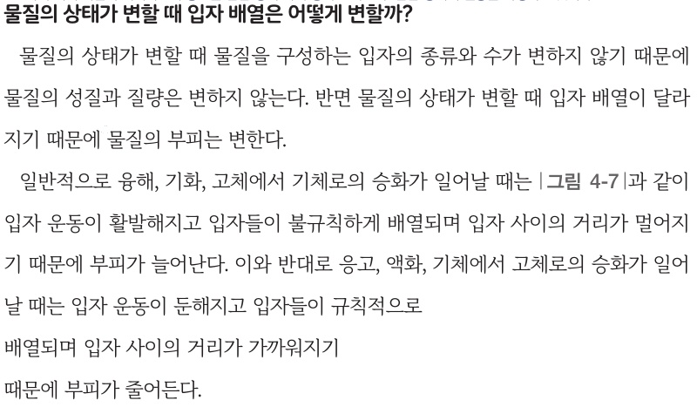  p.132 본문 결론 | 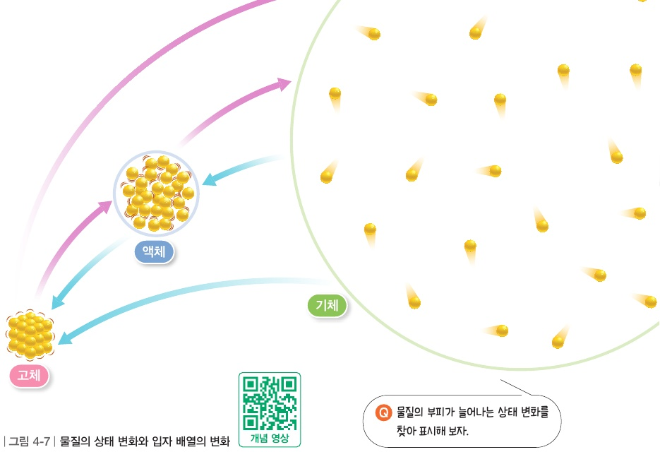  p.132 그림 4-7 물질의 상태 변화와 입자 배열의 변화
  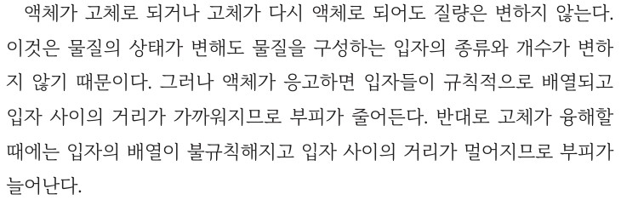  p.130 본문 결론 | 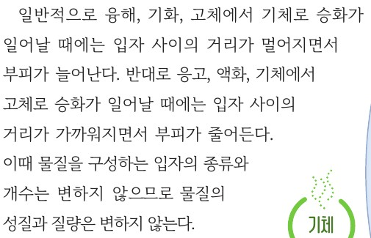  p.131 본문
  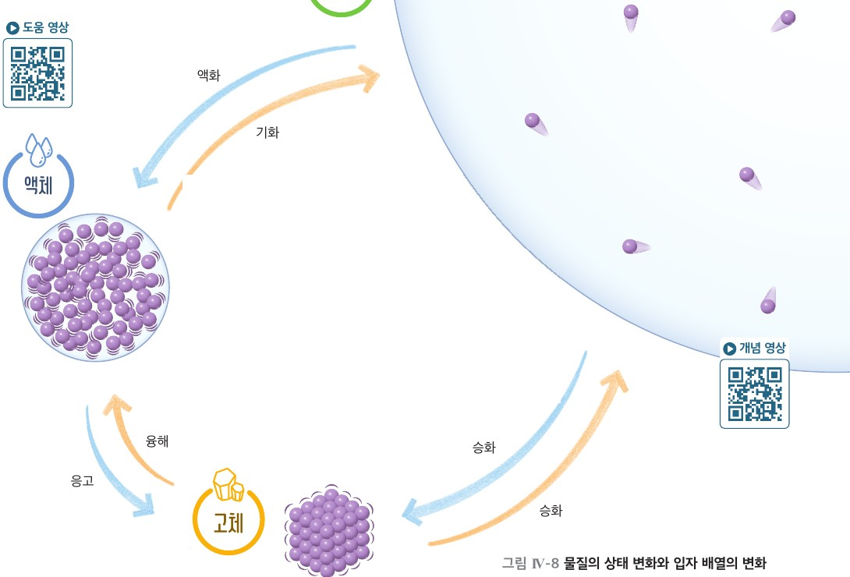
  p.131 그림 Ⅳ-8 물질의 상태 변화와 입자 배열의 변화
핵심 개념  비교 | 상태가 변할 때 입자의 종류와 수가 변하지 않으므로 물질의 성질과 질량은 변하지 않고, 입자 배열이 달라지므로 부피는 변한다. 융해·기화·승화(고→기) 부피↑ / 응고·액화·승화(기→고) 부피↓ | 물질을 구성하는 입자의 종류와 ‘개수’가 변하지 않으므로 성질과 질량은 변하지 않는다(비상 ‘수’). 부피 변화는 ‘입자 사이의 거리’로 설명하고 ‘(단, 물의 응고·얼음의 융해는 예외)’를 핵심 내용에 명시
예상 오개념  → 교정 | • 기체가 되면 가벼워지거나 없어진다 → 감압 장치 질량 266.1 g 그대로 (비상 p.132 오개념 지도)  • 같은 물질이면 고체가 더 무겁다 → 13.5 g 그대로, 배열만 달라짐 (미래엔 p.129 오개념 지도)  • 부피가 늘면 입자가 커진다 → 크기 그대로, 거리만 멀어짐 (비상 p.132, 미래엔 p.130) | • 응고하면 항상 부피가 줄어든다 → 물은 예외 (비상 p.132 바로잡기, 미래엔 p.131)  • 풍선에 모은 기체를 재니 질량이 줄었다 → 늘어난 부피만큼 공기를 밀어낸 부력 (비상 p.132 보충)  • 상태가 바뀌면 입자 모양도 바뀐다 → 모양·크기는 변화 전후 같게 (비상 p.131 차시 유의점)
개념 설명  흐름 | ① 예상(기체가 되면 질량은?) → ② 측정(공기·부력·물기 통제) → ③ 질량 불변·부피 변화 → ④ 입자 모형(종류·수 불변, 거리·배열 변화) → ⑤ 일반화(물 예외) ※ 미래엔: 부력 발문 보완

중1 | Ⅳ. 물질의 상태 변화 | [9과04-04] 물질의 상태 변화와 열에너지 출입 관계를 이해하고, 이를 실생활에 적용하여 과학의 유용성을 인식할 수 있다. | 열에너지를 방출하는 상태 변화

구분 | 비상교육 — 탐구: 상태 변화 실험에서 냉각 곡선 그리기 / 해 보기: 냉각 시 입자 배열 변화 | 미래엔 — 해 보기: 물이 얼 때의 온도 측정하기 / 그림 Ⅳ-10
탐구  목표·준비물 | 목표: 액체 로르산을 냉각하며 온도를 측정해 그래프로 나타내고, 상태가 변할 때 온도가 일정한 까닭을 설명할 수 있다.  준비물: 로르산, 뜨거운 물, 시험관, 비커, 스탠드, 집게, 온도계, 보안경 등 / 다르게 해 보기: 한제+온도 센서 | 목표: 물이 얼 때의 온도를 측정하여 시간에 따른 온도 변화 그래프에서 물이 어는 구간을 찾아 설명할 수 있다.  준비물: 증류수, 얼음, 소금, 시험관, 온도 센서, 스마트 기기 등 / 입자 배열 변화는 본문 그림 Ⅳ-10으로만
탐구  사진
  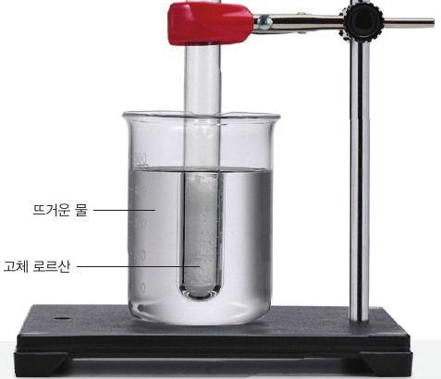  [기구] p.136 실험 장치(뜨거운 물·고체 로르산) | 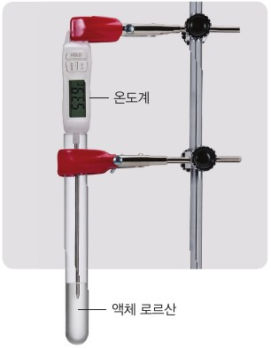  [과정] p.137 온도계 고정 과정
  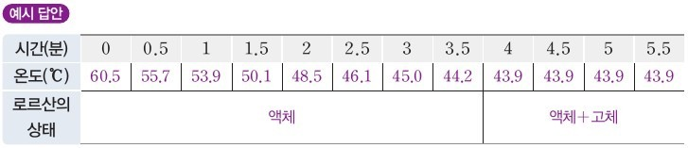  [결과] p.137 결과 표(예시 답안) | 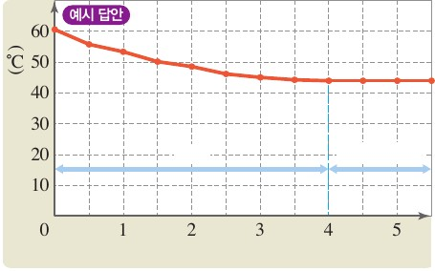  [결과] p.137 시간-온도 그래프(예시 답안)
  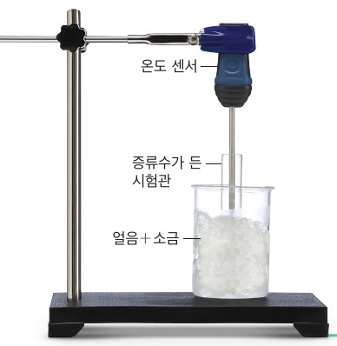  [기구] p.140 실험 장치(온도 센서·얼음+소금) | 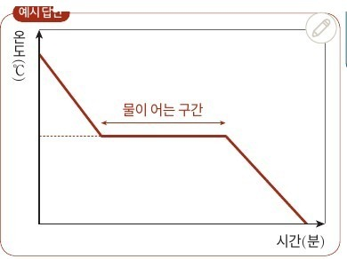  [결과] p.140 온도 변화 그래프 예시 답안
탐구 절차  정리 질문 | [탐구] 상태 변화 실험에서 냉각 곡선 그리기 (p.136~137)  1) 시험관에 로르산을 1/3 정도 넣는다.  2) 시험관을 뜨거운 물이 담긴 비커에 넣고 스탠드·집게로 고정한 뒤 로르산이 모두 녹을 때까지 기다린다.  3) 다 녹으면 비커에서 시험관을 꺼내고, 온도계 끝이 액체 로르산에 잠기도록 넣어 고정한다.  4) [측정] 30초 간격으로 온도를 재고 시험관 속 로르산의 상태를 관찰해 표에 기록한다(예시: 60.5℃ → 4분부터 43.9℃ 일정, 액체 → 액체+고체).  정리 1. [자료 변환·해석] 결과를 시간-온도 그래프로 나타내고 구간별 상태를 써 보자.  A. 온도가 서서히 낮아지다가 응고가 시작되면 더 이상 낮아지지 않고 일정하게 유지된다(변하는 구간: 액체 / 일정한 구간: 액체와 고체 공존).  정리 2. 상태가 변하는 동안 온도가 일정한 까닭을 열에너지 출입과 관련지어 이야기해 보자.  A. 로르산이 액체에서 고체로 상태 변화하는 동안에는 열에너지를 방출한다. 이렇게 방출한 열에너지 때문에 로르산의 온도가 낮아지지 않고 일정하게 유지된다.  [다르게 해 보기] 디지털 도구로 물의 냉각 곡선 (p.137)  1) 얼음과 소금을 3:1로 섞어 스타이로폼 컵에 넣는다. 2) 시험관에 물을 1/3 넣고 컵 속 얼음에 꽂는다. 3) 온도 센서를 설치해 온도 변화를 측정한다.  A. 물이 액체에서 고체로 변하면서 열에너지를 방출하기 때문에 상태가 변하는 동안 온도가 낮아지지 않고 일정하게 유지된다.  [해 보기] 물질을 냉각할 때 입자 배열 변화 (p.139)  1) 냉각 곡선과 입자 모형 그림을 보고 기체 → 액체 → 고체로 변할 때 입자 운동성·배열의 불규칙한 정도·입자 사이 거리 변화를 열에너지와 관련지어 이야기한다.  A. 열에너지를 방출하면서 입자 운동이 점점 둔해지고 배열이 규칙적으로 변하며 입자 사이의 거리가 가까워진다. | [해 보기] 물이 얼 때의 온도 측정하기 (p.140)  1) 증류수가 든 시험관을 얼음과 소금이 3:1 질량비로 섞인 비커에 넣고 온도 센서를 꽂아 장치한다(센서 끝이 시험관 바닥에 닿지 않게, 시험관은 작은 것으로).  2) 온도 센서를 스마트 기기 프로그램과 연결한 뒤 물의 온도를 측정한다.  정리 1. 프로그램의 그래프를 확인하고 시간에 따른 온도 변화 그래프를 그려 보자(점을 잇지 말고 대략적인 개형만).  정리 2. 그래프에 물이 어는 구간을 표시하고 그렇게 판단한 까닭을 설명해 보자.  A. 온도가 일정하게 유지되는 구간이 물이 어는 구간이다. 물이 얼 때 열에너지를 방출하여 온도가 낮아지는 것을 막아 주기 때문이다.  입자 배열 변화는 탐구 없이 본문 그림 Ⅳ-10(p.141, 냉각 곡선+입자 모형)으로 설명
탐구 요소 | 기초: 측정(30초 간격 온도) · 관찰(액체/액체+고체) · 의사소통(모둠 역할 분담·발표)  통합: 자료 변환(표 → 그래프) · 자료 해석(구간 나누기) · 결론 도출(열에너지 방출) / 변인 통제 명시 없음  교과서 탐구 기능: 자료 변환·비교·분석·해석하기(탐구) / 모형 개발 및 이용하기(해 보기) | 기초: 측정(센서 자동 측정) · 관찰은 그래프 위주(시험관 속 상태 기록 단계 없음)  통합: 자료 변환(센서 그래프 → 개형 그리기) · 자료 해석(어는 구간 찾기) · 결론 도출  교과서 표기: 탐구 능력 · 의사 결정 능력 / [과정·기능] 탐구 설계 및 수행하기, 자료를 수집 및 해석하기
유용한 발문 | Q. 계속 냉각하고 있는데 왜 4분 이후에는 온도가 내려가지 않을까? 그동안 열에너지 출입이 멈춘 걸까?  A. 로르산이 액체에서 고체로 응고하기 시작했기 때문이다. 열에너지 출입이 멈춘 것이 아니라, 응고하는 동안 로르산이 열에너지를 방출하므로 온도가 낮아지지 않고 일정하게 유지된다.  Q. 로르산이 모두 굳은 뒤에도 측정을 계속하면 그래프는 어떻게 될까? (그림 4-8의 세 번째 구간)  A. 로르산이 모두 굳어 고체가 되면 다시 온도가 서서히 낮아지는 그래프가 된다.  Q. 냉각 곡선에서 온도가 일정 온도 아래로 내려갔다가 다시 튀어 오른 지점은 지워야 할 ‘실수’일까?  A. 실수로 보고 지울 것이 아니다. 얼기 시작하는 것이 늦어져 온도가 잠깐 더 내려갔다가, 응고가 시작되면 방출하는 열에너지 때문에 온도가 다시 올라 일정하게 유지된 것이다. 반복 측정해서 다시 나타나는지 확인한다. | Q. 물이 어는 구간에서 시험관 속 물과 얼음은 어떻게 섞여 있을까?  A. 물과 얼음이 함께 존재한다. 액체인 물이 점점 고체인 얼음으로 변하는 중이기 때문이다.  Q. 사과나무에 뿌린 물이 얼면서 내놓은 열에너지는 어디로 갈까?  A. 주변(사과나무)으로 방출된다. 그래서 사과나무의 온도가 너무 낮아지지 않아 냉해를 막을 수 있다.  Q. 얼기 직전 온도가 0℃ 아래로 떨어졌다 되돌아왔다면, ‘−3을 가리켰다’와 ‘어는점이 −3℃다’는 같은 말일까?  A. 같은 말이 아니다. −3은 얼기 직전에 잠깐 내려갔던 측정값이고, 물이 어는 동안에는 온도가 일정하게 유지되는 구간(약 0℃)의 온도를 읽어야 한다.
주의점  체크리스트 | • 뜨거운 물 화상·유리 기구 주의, 로르산은 지정 장소에 폐기 / 로르산 양을 조절해 응고 시간 맞추기  • 그래프 그리는 방법 사전 지도, 수평 부분 온도를 단순히 암기하지 않도록(어는점 개념은 중2 ‘물질의 특성’)  ☐ 30초 간격 측정·상태 기록 ☐ 구간별 상태 표시 ☐ 과냉각 점도 지우지 않고 기록·재현 | • 센서 끝이 시험관 바닥에 닿지 않게, 얼음·소금 충분히·시험관은 작은 것(어는 시간 단축)  • 대략적 개형만 그리게 함 → 과냉각(한제에서 잘 나타남)을 매끈하게 지우지 않도록 따로 짚기  ☐ 센서 위치·한제 확인 ☐ 어는 구간 표시 ☐ 과냉각 후 온도 상승 구간 기록·까닭 토의
성취기준  연결·타당성 | ✔ 해설(온도가 일정한 이유를 열에너지와 관련지어 설명)을 정리 2에서 직접 묻고, 해 보기로 고려 사항(입자 배열·운동을 모형으로)까지 충족  △ 예시 자료가 5.5분에서 끝나 ‘고체 냉각’ 구간 없음(그림 4-8은 3구간) / 실생활 적용은 03 차시로 미룸 | ✔ 온도 센서로 디지털 탐구 도구 활용, 사과나무 냉해 도입으로 실생활 적용을 차시 첫머리부터 연결  △ 입자 모형 활동·상태 관찰 기록 없음 → 그림 Ⅳ-10 띠를 직접 그려 보게 보완 / 두 교과서 모두 과냉각 언급 없음
핵심 개념  교과서 본문
  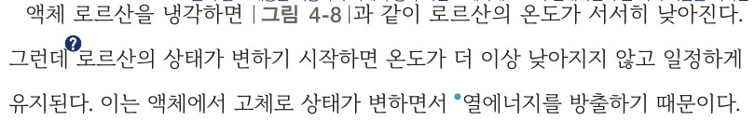  p.138 본문 결론 | 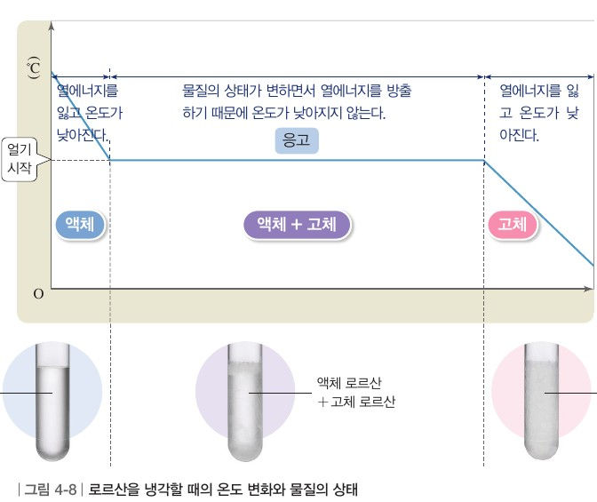  p.138 그림 4-8 냉각 곡선
  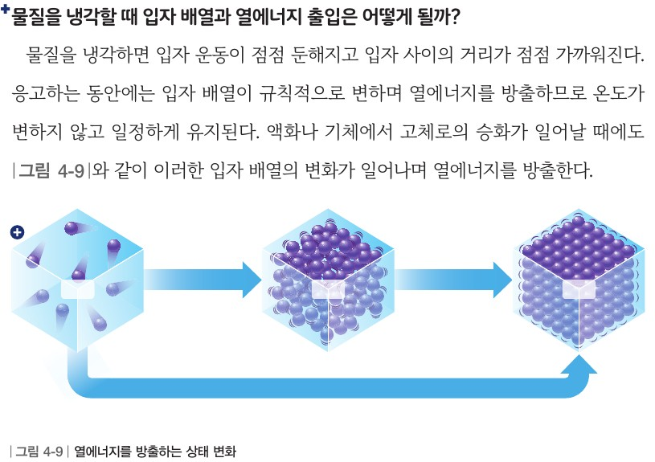
  p.138 본문 입자 배열 문단과 그림 4-9
  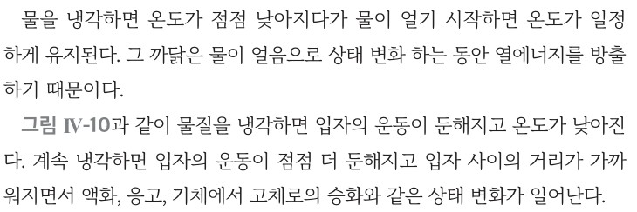  p.141 본문 결론 | 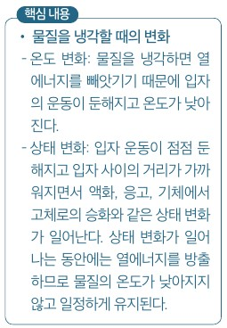  p.141 핵심 내용
  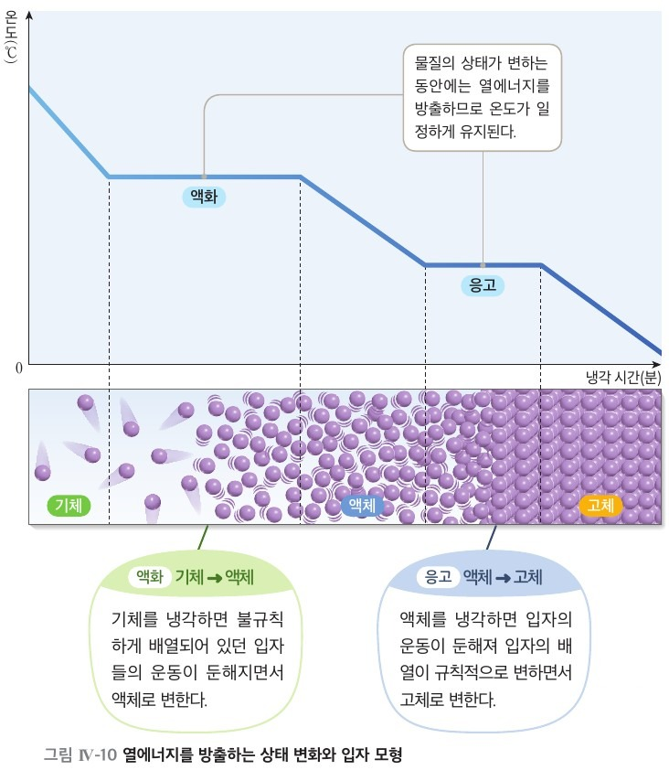
  p.141 그림 Ⅳ-10
핵심 개념  비교 | 액체에서 고체로 상태가 변하는 동안 열에너지를 방출하므로 온도가 낮아지지 않고 일정하게 유지된다. 응고 시 배열이 점점 규칙적으로. 응고열·액화열·승화열 용어 제시(보충) | 물질의 상태가 변하는 동안에는 열에너지를 방출하므로 온도가 일정하게 유지된다. 냉각하면 ‘열에너지를 빼앗기기 때문에’ 입자 운동이 둔해짐. 응고열 등 용어 없음
예상 오개념  → 교정 | • 온도가 일정한 동안은 열에너지 출입이 없다 → 계속 방출, 그 동안 입자 배열이 변함 (비상 p.137 정리 2)  • 얼음은 항상 0℃이다 → 다 언 뒤 계속 냉각하면 0℃보다 낮아짐 (비상 p.137 오개념 지도)  • 과냉각 구간(내려갔다 튀어 오름) = 실험 실수 → 결정 씨앗이 없어 늦게 언 것, 얼기 시작하면 방출 열로 온도가 일정 온도로 복귀 (관찰의 이론 의존성, 반복 재현 / 교과서 미언급)  • 모든 물질은 응고 중 온도가 일정하다 → 설탕물·소금물 같은 혼합물은 일정하지 않음 (비상 p.138) | • 수평 부분 온도 = 외울 숫자·‘얼기 시작하는 온도’ → 고체·액체가 공존하는 온도, 일정한 ‘까닭’에 초점 (미래엔 p.141 지도상의 유의점, 어는점은 중2)  • 열에너지를 방출하면 입자 운동이 활발해진다 → 둔해지고 배열이 규칙적으로 (미래엔 p.141 스스로 확인 1)  • !! 비상 p.136 교사용 ‘이 차시의 핵심 개념’ “고체에서 액체로 … 열에너지를 방출” → 응고(액체 → 고체)의 오기. 융해는 흡수
개념 설명  흐름 | ① 냉각하며 온도·상태 측정 → ② 시간-온도 그래프로 변환(과냉각 점 보존) → ③ 구간 나누기(액체 / 액체+고체 / 고체) → ④ 수평 구간 = 열에너지 방출로 온도 유지 → ⑤ 입자 모형 + 실생활(냉해 방지) ※ 순서: 비상 냉각(01)→가열(02), 미래엔 흡수(1)→방출(2)

중1 | Ⅳ. 물질의 상태 변화 | [9과04-04] 물질의 상태 변화와 열에너지 출입 관계를 이해하고, 이를 실생활에 적용하여 과학의 유용성을 인식할 수 있다. | 열에너지를 흡수하는 상태 변화(가열 곡선)

구분 | 비상교육 — 탐구: 상태 변화 실험에서 가열 곡선 그리기 / 해 보기: 물질을 가열하여 상태가 변할 때 입자 배열의 변화 알아보기 | 미래엔 — 탐구: 얼음이 녹고 물이 끓을 때의 온도 측정하기 / 해 보기: 융해와 기화가 일어날 때의 입자 배열 알아보기
탐구  목표·준비물 | 목표: 물을 가열하면서 온도를 측정하여 그래프로 나타내고, 상태가 변할 때 온도가 일정한 까닭을 설명할 수 있다. / 해 보기: 입자 배열 변화를 열에너지와 관련지어 입자 모형으로 설명  준비물: 물(증류수), 온도 센서, 스마트 기기, 100 mL 내열 삼각 플라스크, 끓임쪽, 가열 장치, 스탠드, 집게 등 / 다르게 해 보기: 얼음이 녹을 때(약병·온도계)  ※ 본 탐구는 기화(물→수증기)만 측정 — 융해는 ‘다르게 해 보기’로 선택 제시 | 목표: 얼음이 녹고 물이 끓을 때의 온도를 측정하여 그래프로 나타낼 수 있다. / 해 보기: 시뮬레이션으로 융해·기화 시 입자 배열 변화 설명  준비물: 얼음, 찬물, 증류수, 끓임쪽, 100 mL 삼각 플라스크 2개, 500 mL 비커, 디지털 온도계, 가열 장치, 초시계 등 / 해 보기: 스마트 기기  ※ 융해(찬물 중탕)와 기화(직접 가열)를 두 실험으로 모두 측정
탐구  사진
  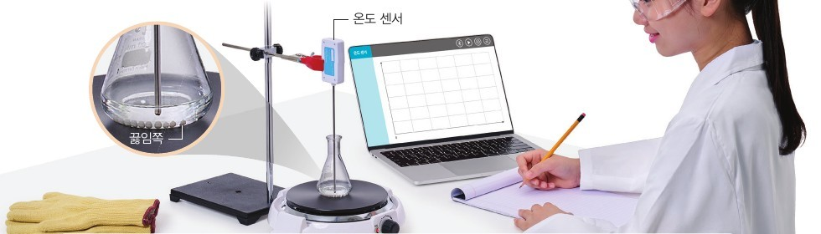  p.140 [기구] 실험 기구·장치(온도 센서·스마트 기기) | 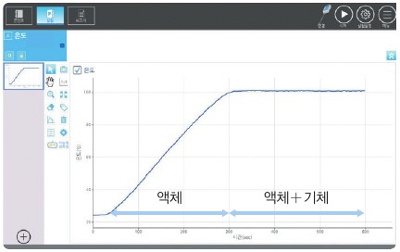  p.141 [결과] 시간–온도 그래프 예시 답안
  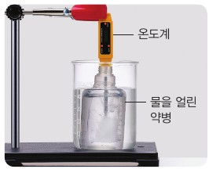  p.141 [기구] 다르게 해 보기 장치(얼린 약병·온도계) | 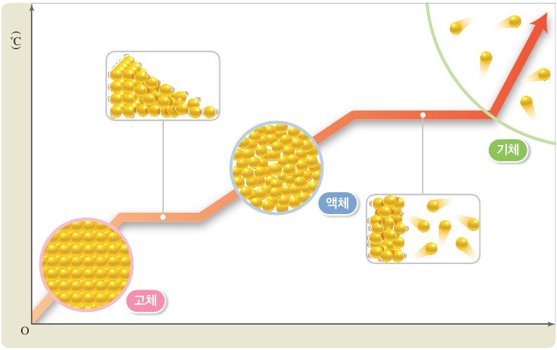  p.143 [결과] 해 보기 가열 곡선 입자 모형
  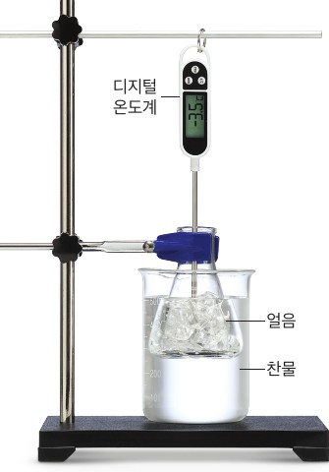  p.136 [기구] 얼음 융해 장치 | 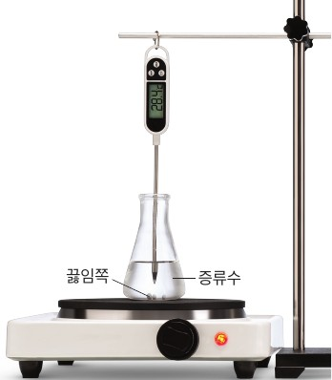  p.137 [기구] 물 가열 장치
  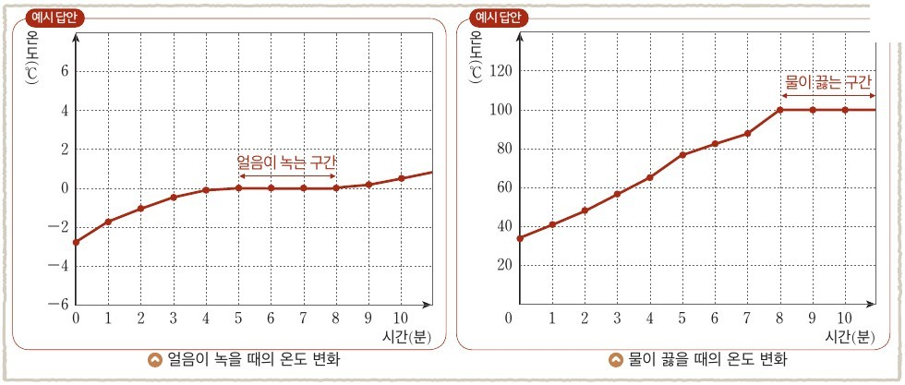  p.137 [결과] 두 가열 곡선 예시 답안 | 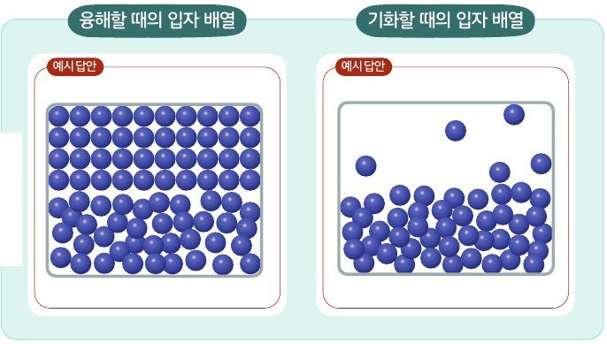  p.138 [결과] 해 보기 입자 배열 예시 답안
탐구 절차  정리 질문 | [탐구] 상태 변화 실험에서 가열 곡선 그리기  1) 삼각 플라스크에 물을 1/3 정도 넣고 끓임쪽을 넣는다.  2) [디지털 탐구 도구 활용] 온도 센서를 플라스크 속 물에 넣어 스탠드·집게로 고정하고 스마트 기기를 연결한다.  3) [자료 수집] 온도 측정 앱을 실행하고 가열 장치로 물을 가열하면서 온도를 측정해 표에 기록, 앱의 시간–온도 그래프를 확인한다.  4) [관찰] 가열하면서 플라스크 속 변화를 관찰해 표에 기록한다. (예시: 2분 간격, 25.2 °C → 12분 95.7 °C → 14~22분 100 °C / 0~12분 액체로 존재, 14분~ 끓기 시작하며 물의 양이 점점 줄어듦)  정리 1. [자료 해석] 시간–온도 그래프의 모양과 각 구간에서 물의 상태는?  A. 온도가 서서히 높아지는 구간: 물은 액체 상태 / 온도가 일정한 구간: 액체인 물과 기체인 수증기가 함께 존재한다.  정리 2. 상태가 변하는 동안 온도가 일정하게 유지되는 까닭을 열에너지 출입과 관련지어 이야기해 보자.  A. 물이 액체에서 기체로 상태 변화하는 동안에는 열에너지를 흡수하기 때문에 온도가 높아지지 않고 일정하게 유지된다.  [다르게 해 보기] 얼음이 녹을 때의 온도 변화 측정하기  1) 약병에 물을 담고 온도계를 꽂아 얼린다.  2) 1)의 약병을 미지근한 물이 담긴 비커에 넣고 온도를 측정해 시간–온도 그래프로 나타낸다.  정리. 얼음의 상태가 변하는 동안 온도 변화를 열에너지 출입과 관련지어 이야기해 보자.  A. 고체인 얼음이 액체인 물로 상태가 변하면서 열에너지를 흡수하기 때문에 상태가 변하는 동안 온도가 높아지지 않고 일정하게 유지된다.  [해 보기] 물질을 가열하여 상태가 변할 때 입자 배열의 변화 알아보기  1) 가열 곡선(온도–시간) 위에 고체·액체·기체 및 상태가 변하는 구간의 입자 배열을 나타낸 입자 모형 그림을 살펴본다.  정리. 상태가 변할 때 입자의 운동성, 배열의 불규칙한 정도, 입자 사이의 상대적 거리는 각각 어떻게 변하는지 열에너지와 관련지어 이야기해 보자.  A. 고체 → 액체 → 기체로 상태가 변할 때는 열에너지를 흡수하면서 입자 운동이 점점 활발해지고 입자 배열이 점점 불규칙해지며 입자 사이의 거리가 점점 멀어진다. | [탐구] 얼음이 녹고 물이 끓을 때의 온도 측정하기  1) 얼음이 담긴 삼각 플라스크를 찬물이 든 비커에 넣고 그림과 같이 장치한다. (온도계 끝이 플라스크 바닥에 닿지 않게)  2) 1분 간격으로 온도를 측정하고, 얼음이 녹기 시작하면 5분 정도 더 측정해 표에 기록한다. (예시: −2.8 °C → 5~8분 0 °C → 9분 0.2 °C)  3) 다른 삼각 플라스크에 증류수를 1/3 정도 담고 끓임쪽을 2~3개 넣은 후 그림과 같이 장치한다.  4) 가열 장치로 가열하면서 1분 간격으로 온도를 측정하고, 물이 끓기 시작하면 5분 정도 더 측정해 표에 기록한다. (예시: 32.3 °C → 8~9분 100 °C)  정리 1. 가열 시간에 따른 얼음과 물의 온도 변화를 그래프로 나타내고, 얼음이 녹는 구간과 물이 끓는 구간을 표시해 보자.  A. (예시 그래프) 얼음이 녹는 구간은 0 °C, 물이 끓는 구간은 100 °C에서 수평으로 표시된다.  정리 2. 얼음이 녹을 때와 물이 끓을 때의 온도 변화는? [디지털 공유] 다른 모둠의 결과와 비교하여 정리  A. 얼음이 녹을 때와 물이 끓을 때 온도는 높아지거나 낮아지지 않고 일정하게 유지된다. 얼음은 약 0 °C에서 녹고, 물은 약 100 °C에서 끓는다.  [해 보기] 융해와 기화가 일어날 때의 입자 배열 알아보기 (디지털, 스마트 기기)  1) 상태 변화에 따른 입자 운동 시뮬레이션을 실행한다.  2) 물질에 열을 가해 융해와 기화가 일어날 때의 입자 운동을 관찰하여 입자 배열이 어떻게 달라지는지 확인한다.  정리 1. 시뮬레이션에서 확인한 결과를 그림으로 나타내 보자.  A. (예시 그림) 융해: 규칙적인 배열과 불규칙한 배열이 함께 / 기화: 모여 있는 입자와 멀리 떨어져 움직이는 입자가 함께  정리 2. 위의 입자 배열을 바탕으로 융해와 기화가 일어날 때 물질은 어떤 상태로 존재하는지 이야기해 보자.  A. 융해할 때는 고체와 액체의 입자 배열이 함께 존재하므로 고체·액체 상태가 함께 존재하고, 기화할 때는 액체와 기체의 입자 배열이 함께 존재하므로 액체·기체 상태가 함께 존재한다.
탐구 요소 | 기초: 측정(센서·앱) · 관찰(플라스크 속 변화) · 의사소통(이야기해 보자) · 추리(입자 배열 변화)  통합: 자료 변환(앱이 자동 그래프화) · 자료 해석(구간 나누기) · 결론 도출 / 변인 통제는 명시 없음  교과서 탐구 기능: 자료 변환·비교·분석·해석하기 / 해 보기: 모형 개발 및 이용하기 | 기초: 측정(온도계·초시계) · 관찰(시뮬레이션 입자 운동) · 의사소통(공유 플랫폼)  통합: 자료 변환(표 → 손 그래프, ‘그래프 그리는 방법’ 제시) · 자료 해석(구간 표시) · 결론 도출  교과서 표기: 탐구 능력 · 의사 결정 능력 / [과정·기능] 탐구 설계 및 수행하기, 자료 수집·변환 및 해석하기
유용한 발문 | Q. 센 불로 가열하면 물이 더 높은 온도에서 끓을까? 끓는 데 걸리는 시간은?  A. 아니다. 센 불로 가열해도 물은 같은 온도(약 100 °C)에서 끓고, 끓기 시작할 때까지 걸리는 시간만 짧아진다.  Q. 계속 가열하는데 그래프가 평평해졌다 — 센서 고장일까, 가해 준 열에너지는 어디에 쓰였을까?  A. 센서 고장이 아니다. 가해 준 열에너지를 물이 액체에서 기체로 변하는(기화) 데 흡수하여 쓰기 때문에 온도가 높아지지 않고 일정하게 유지된다.  Q. 앱 그래프의 가로·세로축과 눈금 한 칸은 무엇이며, 어디부터 어디까지가 ‘액체＋기체’ 구간일까?  A. 가로축은 시간, 세로축은 온도이며 눈금 한 칸의 값은 축에 적힌 숫자 간격으로 읽는다. 온도가 약 100 °C로 일정하게 유지되는 구간(예시에서는 14분 이후, 물이 끓는 동안)이 ‘액체＋기체’ 구간이다. | Q. 얼음은 왜 가열 장치가 아니라 찬물 속에서 녹였을까?  A. 얼음이 찬물에서 열에너지를 천천히 흡수하며 녹게 하여, 녹는 동안 온도가 0 °C로 일정하게 유지되는 구간을 충분히 관찰하기 위해서이다.  Q. 온도계가 몇 분째 0 °C에 머문다면 고장일까? 표의 같은 값은 그래프에서 어떤 모양이 될까?  A. 고장이 아니다. 얼음이 녹는 동안 흡수한 열에너지가 모두 상태 변화에 사용되어 온도가 0 °C로 일정하게 유지된다. 표의 같은 값은 그래프에서 가로축과 나란한 수평 구간이 된다.  Q. 손바닥 위 얼음이 손을 차갑게 하는 까닭을 가열 곡선으로 설명하면?  A. 얼음이 융해하는 동안 손에서 열에너지를 흡수하기 때문이다. 녹는 동안 얼음의 온도는 0 °C로 일정하게 유지되므로 손의 열에너지를 계속 흡수하여 손이 차가워진다.
주의점  체크리스트 | • 끓임쪽 필수, 센서는 바닥에 닿지 않게 물 높이 중간 / !! MBL 자동 그래프: 축·단위·눈금 범위를 먼저 읽히고 표(2분 간격)에도 기록  • 100 °C가 정확히 안 나와도 됨 — 끓는점이 아닌 ‘온도가 일정하게 유지되는지’에 주안점(차시 지도상의 유의점 2)  ☐ 끓임쪽·내열 플라스크 ☐ 센서 위치 ☐ 구간별 상태 표기 ☐ 화상 주의 | • 온도계 끝이 플라스크 바닥에 닿지 않게, 물질의 중앙에 오게 장치  • 1분 간격 측정(수평 구간을 놓치지 않게), 끓기 시작 후 5분 더 — 같은 값이 이어져도 ‘온도계 고장’이 아님을 미리 안내  ☐ 1분 간격 기록 ☐ 점 찍고 가까운 선 긋기 ☐ 녹는·끓는 구간 표시 ☐ 결과 공유
성취기준  연결·타당성 | ✔ 정리 2·본문(그림 4-10)이 ‘온도 일정 ↔ 열에너지 흡수’를 직접 연결 → 해설(온도 일정 이유) 충족, 센서 활용  ✔ 해 보기에서 운동성·불규칙 정도·거리 3요소로 입자 배열 변화 설명 → 고려 사항(입자 모형) 충족  △ 측정은 기화뿐(융해는 선택 활동), MBL이 자료 변환을 대신함 → 축·눈금·수평 구간 의미를 학생이 해석·표시하게 해야 탐구 기능이 산다 | ✔ 디지털 온도계로 융해·기화 모두 측정 → 표를 손 그래프로 변환(‘그래프 그리는 방법’) — 자료 변환을 학생이 직접, 데이터 공유  △ 정리 모범 답안이 ‘약 0 °C·약 100 °C’ 온도에 머물고 열에너지 언급 없음 → 다음 차시 본문에서야 연결, 탐구–설명 사이 간극  △ 입자 관찰이 시뮬레이션 그림 그리기라 거리·운동성 진술은 본문(그림 Ⅳ-9)에 의존
핵심 개념  교과서 본문
  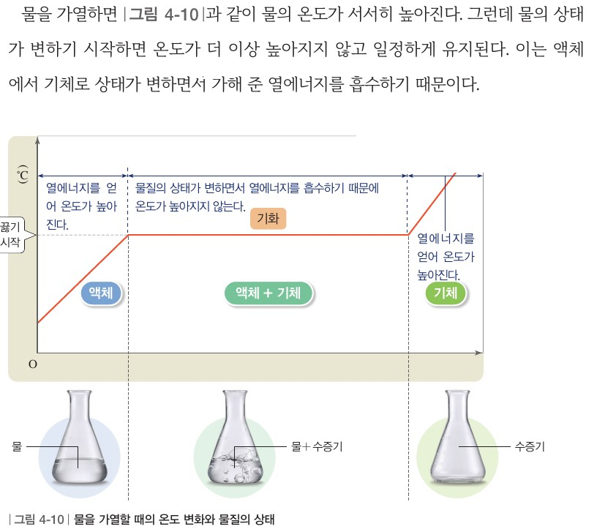  p.142 본문 결론 · 그림 4-10 | 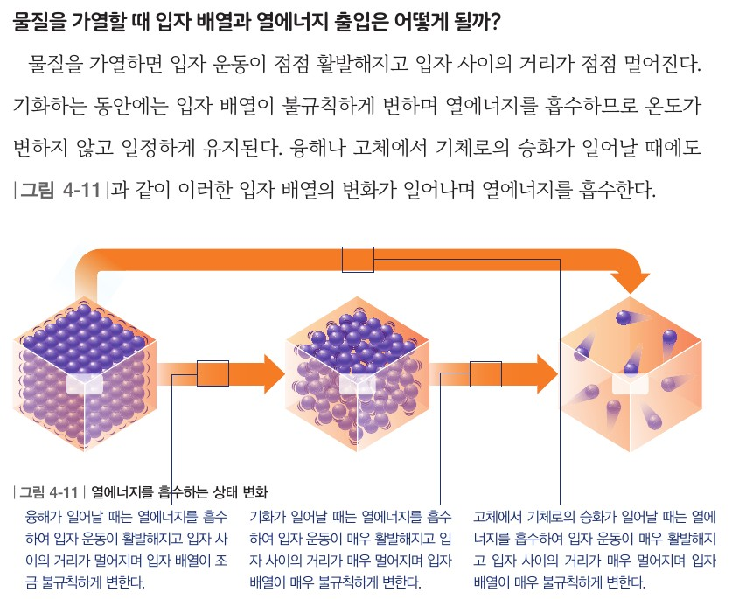  p.142 본문 · 그림 4-11
  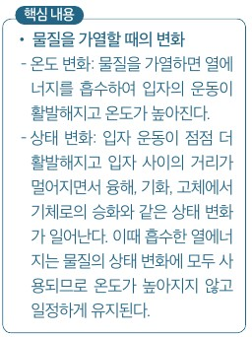  p.139 핵심 내용 | 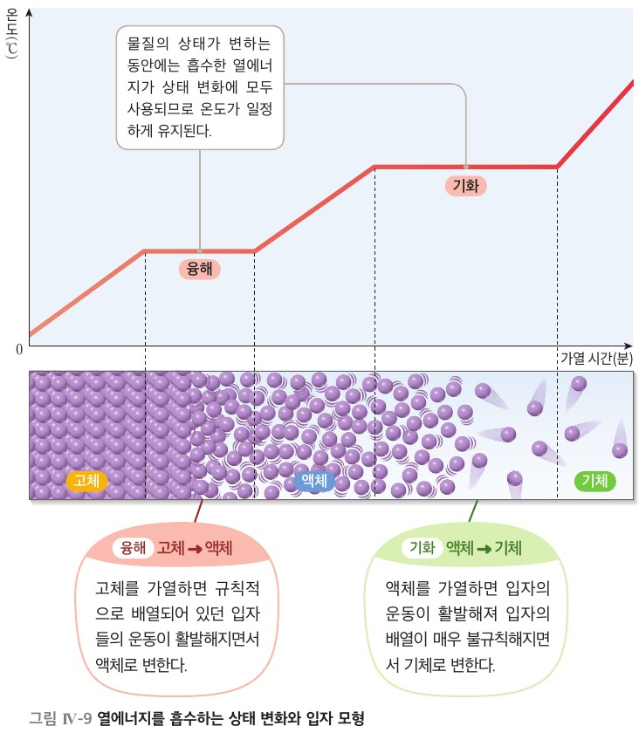  p.139 그림 Ⅳ-9
  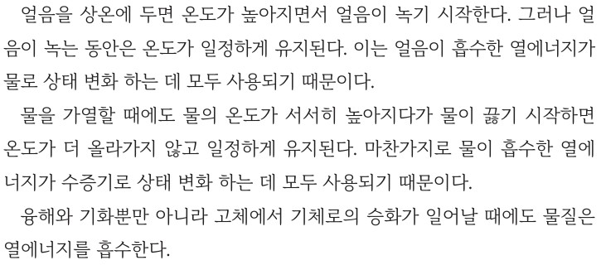
  p.138 본문
핵심 개념  비교 | 액체에서 기체로 상태가 변하면서 가해 준 열에너지를 흡수하기 때문에 온도가 일정. 가열 → 입자 운동 활발, 거리 멀어짐, 배열 불규칙. !! 보충에 융해열·기화열·승화열 용어 제시 | 흡수한 열에너지가 모두 상태 변화에 사용되므로 온도가 일정. !! ‘모두 사용되므로’ 표현, 용어(융해열 등) 없음. 탐구 답안·도움말에 ‘끓는점’ 괄호 병기(교사용)
예상 오개념  → 교정 | • 센 불로 가열하면 더 높은 온도에서 끓는다 → 시간만 짧아질 뿐 상태 변화 온도는 같음 (비상 p.141 오개념 지도)  • 열을 받으면 온도는 항상 올라간다 → 상태 변화 동안 흡수한 열은 상태 변화에 이용 (비상 p.142)  • 녹는 얼음 온도 > 어는 물 온도 → 둘 다 0 °C (비상 p.141, 단 ‘녹는점=어는점’은 2학년) | • 끓을 때 보이는 김 = 수증기 → 수증기는 안 보임, 김은 액화한 물방울 (비상 p.141 보충)  • 수평 구간은 물에서만 나타난다 → 모든 순수한 물질에서 나타남 (비상 p.142 유의점 1)  • !! 미래엔 p.139 정리 노트 그림에서 두 번째 수평 구간이 ‘응고’로 표기 → 가열 곡선이므로 ‘기화’로 바로잡아 제시
개념 설명  흐름 | ① 예상(계속 끓이면 온도는?) → ② 측정·그래프(시간–온도) → ③ 구간 해석(고체/고체＋액체/액체/액체＋기체/기체) → ④ 수평 구간 = 열에너지 흡수가 상태 변화에 이용 → ⑤ 입자 모형(운동·거리·배열) + 실생활 적용 ※ !! 순서 차이: 비상은 냉각(방출) → 가열(흡수), 미래엔은 흡수 → 방출 — 미래엔은 ③→④를 탐구 정리에서 직접 묻지 않으므로 발문으로 보완, 비상은 앞 차시 로르산 냉각 곡선(그림 4-8)과 대비시키기

중1 | Ⅳ. 물질의 상태 변화 | [9과04-04] 물질의 상태 변화와 열에너지 출입 관계를 이해하고, 이를 실생활에 적용하여 과학의 유용성을 인식할 수 있다. | 상태 변화 시 열에너지 출입의 이용

구분 | 비상교육 — 해 보기: 상태 변화와 열에너지 출입 관계 알아보기 / 탐구: 실생활에 적용하기 | 미래엔 — 해 보기: 열에너지 적용 사례 조사하기 / 창의 프로젝트: 친환경 여름 나기 방법 제안하기
탐구  목표·준비물 | 목표: 열에너지 출입 관계를 이해하고 이용 원리를 설명(해 보기) / 실생활에 적용하여 과학의 유용성을 설명(탐구)  준비물: 스마트 기기, 부록 267쪽 물품 제작 계획서 / 더 해 보기: 계획한 물품 제작 | 목표: 상태가 변할 때 출입하는 열에너지를 적용한 사례를 찾아 설명(해 보기) / 친환경적으로 폭염에 대비하는 방법을 고안·실천(프로젝트)  준비물: 스마트 기기 / 예시 얼음 베개(생수병·신문지·비닐·수건·스타킹) ※ 별도 창의 프로젝트(14~15/16차시)
탐구  사진 | 실험 기구 사진 없음
  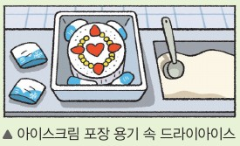  p.144 해 보기 사례 그림 드라이아이스 포장[기구] | 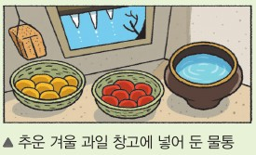  p.144 과일 창고 물통[기구]
  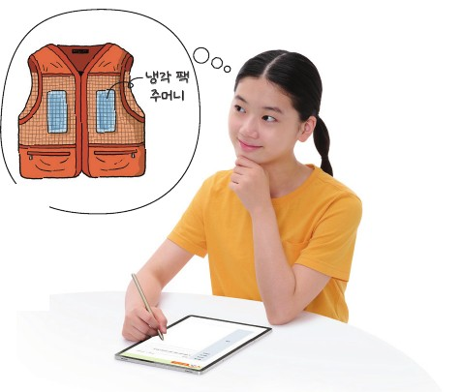
  p.146 탐구 계획서 작성 장면[과정]·냉각 팩 조끼 결과물 예시[결과]
  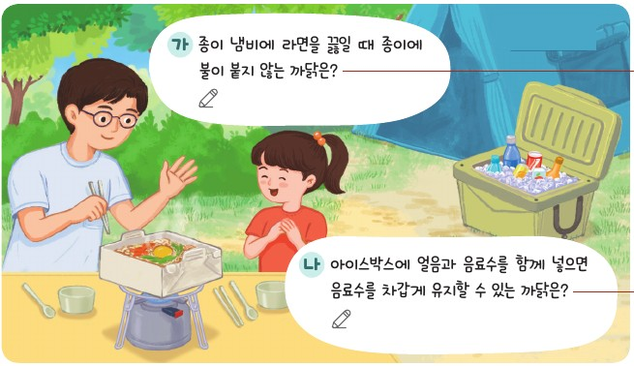  p.143 해 보기 캠핑장 사례 그림[기구] | 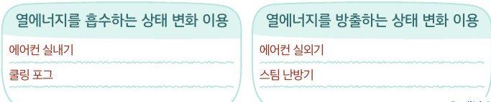  p.143 흡수/방출 사례 정리 표[결과]
  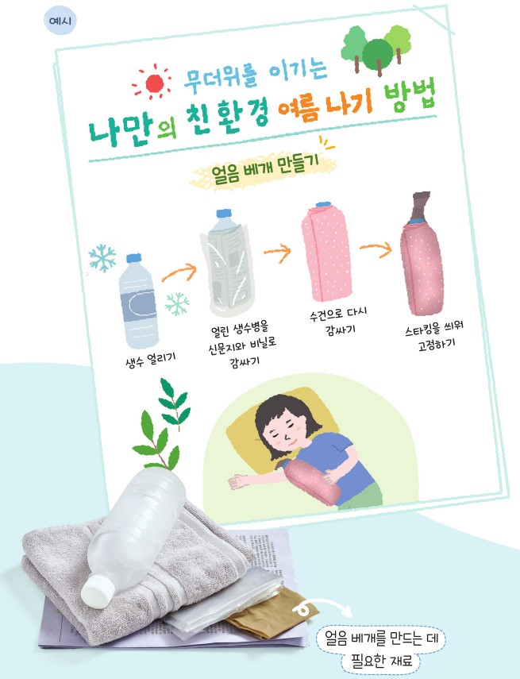
  p.147 창의 프로젝트 얼음 베개 결과물 예시[결과]·준비 재료 사진[기구]
탐구 절차  정리 질문 | [해 보기] 물질의 상태 변화와 열에너지 출입 관계 알아보기 (p.144) [자료 변환·비교·분석·해석하기]  1) 상태 변화 시 열에너지 출입을 이용한 두 예(아이스크림 포장 용기 속 드라이아이스, 추운 겨울 과일 창고에 넣어 둔 물통)를 살펴본다.  2) 각 예에서 일어나는 상태 변화를 쓰고, 열에너지 출입을 어떻게 이용했는지 이야기한다.  A. 드라이아이스: 승화(고체→기체), 주변에서 열에너지 흡수 → 주변 온도가 낮아져 아이스크림이 녹지 않음 / 물통: 응고, 주변으로 열에너지 방출 → 주변 온도가 높아져 과일의 냉해 방지  [탐구] 물질의 상태 변화와 열에너지 출입 관계를 실생활에 적용하기 (p.146) [실천적 대안 마련하기], 준비물: 스마트 기기  1) [자료 수집] 상태 변화 시 열에너지 출입을 이용한 예와 원리를 모둠별로 조사한다. (예: 얼음이 융해할 때 열에너지를 흡수해 주변을 시원하게 함)  2) 조사한 예를 하나 골라 그 원리를 이용한 물품 제작 계획서를 작성한다(부록 267쪽). (예: 더운 여름철에 시원하게 쓸 수 있는 물품)  3) 작성한 물품 제작 계획서를 발표한다.  정리 1. [협력적 소통] 만든 물품이 우리 생활에 어떤 도움이 될지 이야기해 보자.  A. 상태 변화를 이용한 시원한 조끼를 입고 작업하면 작업 능률이 오를 수 있고, 냉각 팩 재료로 얼음을 쓰므로 구하기 쉽고 재활용이 가능하다. | [해 보기] 상태가 변할 때 출입하는 열에너지를 적용한 사례 조사하기 (p.143) [탐구 능력·문제 해결 능력], 준비물: 스마트 기기  1) 캠핑장 그림에서 (가) 종이 냄비로 라면을 끓일 때 종이에 불이 붙지 않는 까닭, (나) 아이스박스에 얼음과 음료수를 함께 넣으면 음료수가 차갑게 유지되는 까닭을 답한다.  2) 모둠별로 주변에서 상태 변화 시 열에너지 출입을 적용한 다른 사례를 더 조사하여 발표한다.  3) 다른 모둠 발표를 들으며 사례를 ‘열에너지를 흡수하는 상태 변화 이용’과 ‘방출하는 상태 변화 이용’ 두 가지로 나누어 정리한다.  A. (가) 물이 기화하는 데 열에너지를 쓰므로 물이 있는 동안 온도가 일정하게 유지되어 발화점에 이르지 못함 / (나) 얼음이 융해하며 주변 열에너지를 흡수해 온도가 낮아짐 / 흡수: 에어컨 실내기·쿨링 포그, 방출: 에어컨 실외기·스팀 난방기  [창의 프로젝트] 친환경 여름 나기 방법 제안하기 (p.146~147)  1) 옥상 정원·텃밭, 건물 벽의 녹색 커튼, 산책로 옆 실개천 사례에서 열에너지 출입과 주변 온도 변화를 이야기한다.  2) 집이나 학교에서 상태 변화 시 열에너지 출입을 이용해 여름을 시원하게 보낼 방법을 생각한다.  3) 생각한 방법을 글과 그림 등으로 나타내 누리 소통망에 공유하고 친구들에게 제안한다. (예시: 생수 얼리기 → 신문지·비닐로 감싸기 → 수건으로 감싸기 → 스타킹으로 고정한 얼음 베개)  4) 친구들과 함께 실천해 보고 소감을 이야기한다.  A. 정원·텃밭의 물, 식물 잎의 물이 기화하며 주변 열에너지를 흡수해 주변 온도가 낮아진다.
탐구 요소 | 기초: 분류(상태 변화 종류 판별) · 추리(열 출입 → 주변 온도) · 의사소통(계획서 발표)  통합: 자료 해석(사례 → 원리) · 문제 인식(생활 문제) / 가설·변인 통제·측정 없음 — 적용·설계형  교과서 탐구 기능: 해 보기 ‘자료 변환·비교·분석·해석하기’ / 탐구 ‘실천적 대안 마련하기’ | 기초: 분류(흡수/방출 표) · 추리(캠핑 사례) · 의사소통(발표·누리 소통망 공유)  통합: 자료 해석 · 일반화(두 범주 정리) · 문제 인식(폭염) / 측정·변인 통제 없음  교과서 표기: 탐구 능력·문제 해결 능력 / [과정·기능] 자료를 조사하고 발표하기, 협력적 소통하기
유용한 발문 | Q. 과일 창고에서 물이 얼면 왜 창고가 더 추워지지 않고 오히려 냉해를 막을까?  A. 물이 얼면서(응고) 주변으로 열에너지를 방출하므로 창고 안의 온도가 높아져 과일의 냉해를 막을 수 있다.  Q. 우리가 고른 원리는 열에너지를 ‘흡수’하는 쪽인가, ‘방출’하는 쪽인가? 무엇이 상태 변화하는가?  A. 고른 원리마다 다르다. 예를 들어 얼음 냉각 조끼라면 얼음(물)이 융해하면서 몸에서 열에너지를 ‘흡수’하는 쪽이고, 손난로처럼 따뜻하게 하는 물품이라면 응고·액화처럼 열에너지를 ‘방출’하는 쪽이다.  Q. 내가 설계한 물품이 정말 효과가 있는지 어떻게 확인할 수 있을까?  A. 물품을 사용할 때와 사용하지 않을 때의 온도를 온도계로 측정해 비교한다. 이때 측정 장소·시간·처음 온도 등 다른 조건은 같게 한다. | Q. 종이 냄비 속 물이 다 끓어 없어지면 어떻게 될까? 그 까닭은?  A. 종이에 불이 붙는다. 물이 있는 동안에는 기화에 열에너지가 쓰여 온도가 일정하게 유지되지만, 물이 다 없어지면 종이의 온도가 계속 올라가 발화점에 이르기 때문이다.  Q. 녹색 커튼이 시원한 까닭 중 상태 변화 때문인 것과 아닌 것은 무엇일까?  A. 식물 잎의 물이 기화하면서 주변의 열에너지를 흡수해 시원해지는 것은 상태 변화 때문이다. 잎이 햇빛을 가려 그늘을 만드는 것은 상태 변화 때문이 아니다.  Q. 얼음 베개에서 시원함을 만드는 것은 얼음일까, 수건일까?  A. 얼음이다. 얼음이 융해하면서 주변(머리)에서 열에너지를 흡수하기 때문에 시원하고, 수건은 얼음을 감싸 너무 차갑지 않게 하는 역할을 한다.
주의점  체크리스트 | • 원리 선정·제작 과정을 기록할 활동지 별도 배부 / 일상 사례뿐 아니라 발명품도 인터넷 검색(p.146)  • 에어컨은 작동 원리 X, 열에너지 출입 관점에서만(p.145) / 시간 부족 시 사례 조사는 사전 과제로  ☐ 상태 변화 종류 명시 ☐ 흡수·방출 → 주변 온도 연결 ☐ 계획서에 원리·목적 기재 | • 사례는 신문 기사·뉴스로 미리 검색 / 조사 사례를 공유 플랫폼에 올려 모둠 간 중복 방지  • 실천 가능성을 충분히 고려, 지속가능 사회에 대해 생각해 보는 계기에 주안점(p.146)  ☐ 흡수/방출 분류 ☐ 원리를 상태 변화로 설명 ☐ 실천 후 소감·실천 일기
성취기준  연결·타당성 | ✔ 해 보기(관계 이해) → 탐구(물품 계획 = 적용) → 자기평가 ‘과학의 유용성을 느꼈는가?’ — 성취기준 세 동사를 차례로 구현  △ 해설의 ‘상태 변화 시 온도가 일정한 이유’는 이 차시에 없음 → 앞 차시 가열·냉각 곡선과 연결. 계획서에 그쳐 효과 확인(온도 측정) 없음 | ✔ (가) 종이 냄비가 ‘온도 일정’을 직접 다룸 — 해설 요구 충족(비상에 없는 강점). 프로젝트가 제안 → 실천 → 소감까지 이어짐  △ 녹색 커튼은 햇빛 차단 효과가 섞임 → 상태 변화 효과와 구분 지도. 실천 효과의 근거(온도 비교) 없음
핵심 개념  교과서 본문
  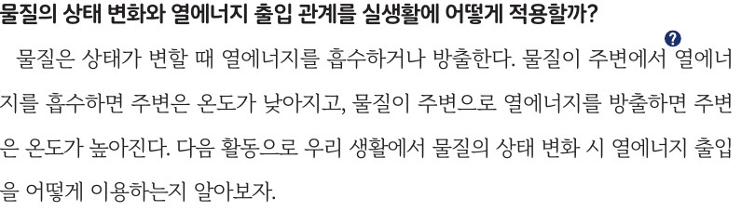  p.144 본문 도입 | 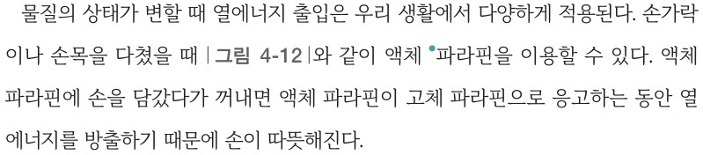  p.145 본문
  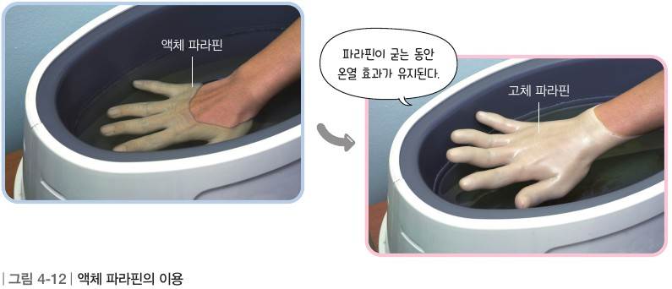
  p.145 그림 4-12
  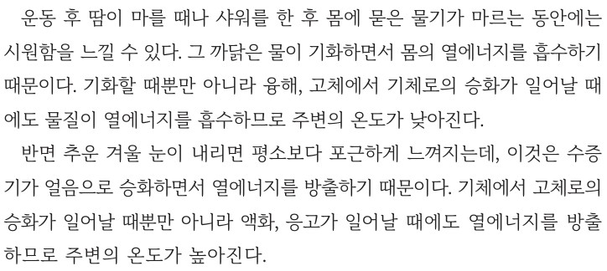  p.142 본문 | 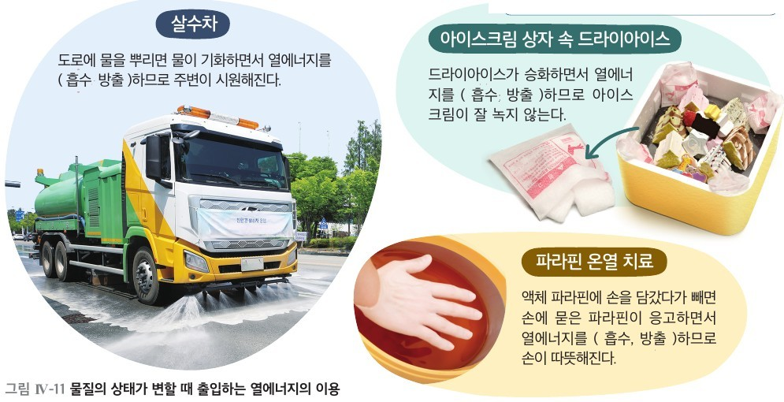  p.142 그림 Ⅳ-11
핵심 개념  비교 | 주변에서 열에너지를 흡수하면 주변은 온도가 낮아지고, 방출하면 주변은 온도가 높아진다. — ‘원리 설명 → 물품 설계’(기술 중심) | 융해·기화·승화(고체→기체) 시 흡수 → 주변 온도 낮아짐 / 액화·응고·승화(기체→고체) 시 방출 → 높아짐. — ‘사례 분류 → 친환경 실천’
예상 오개념  → 교정 | • 상태 변화는 직접 가열·냉각해야만 일어난다 → 주변과 열에너지를 주고받으며 일어남 (비상 p.144 오개념 지도)  • 얼음이 ‘냉기’를 내보내 음료를 차갑게 한다 → 얼음이 융해하며 음료에서 열에너지를 흡수 (미래엔 p.143 (나))  • 물이 얼면 주변이 더 추워진다 → 응고 시 열에너지 방출로 주변 온도가 높아짐 (비상 p.144 과일 창고) | • 종이 냄비는 젖어서 안 탄다 → 물이 끓는 동안 온도가 일정하여 발화점에 도달하지 못함 (미래엔 p.143 (가))  • 에어컨은 찬 공기를 만들어 낸다 → 실내기에서 냉매 기화로 흡수, 실외기에서 액화로 방출 (비상 p.145·미래엔 p.143)
개념 설명  흐름 | ① 생활 경험(물 뿌리기·땀) → ② 상태 변화 판별 → ③ 흡수/방출 판단 → ④ 주변 온도 변화로 설명 → ⑤ 물품·실천에 적용 + 유용성 성찰 ※ 비상 ⑤=물품 설계, 미래엔 ⑤=친환경 실천 / 두 교과서 모두 ④를 온도 측정으로 확인 보완

중1 | Ⅵ. 기체의 성질 | (6) 기체의 성질 — 교육과정 원문 | ① 원문

성취기준 | [9과06-01] 압력의 의미를 알고, 기체의 압력을 입자의 운동으로 설명할 수 있다.  [9과06-02] 기체의 압력과 부피 관계를 실험 결과로부터 알아내고, 이를 입자 모형으로 해석할 수 있다.  [9과06-03] 기체의 온도와 부피 관계를 실험 결과로부터 알아내고, 이를 입자 모형으로 해석할 수 있다.
탐구 활동 | • 기체의 압력과 부피 관계와 기체의 온도와 부피 관계를 실험으로 알아보기
(가)  성취기준 해설 | • [9과06-01] 압력의 의미는 일상생활에서 경험할 수 있는 예시로 설명하고, 기체의 압력은 일정한 면적에 입자의 충돌로 가해지는 힘의 수준에서 다룬다.  • [9과06-02~03] 기체의 압력과 부피, 기체의 온도와 부피를 측정한 각각의 실험 결과에서 두 변인 간 관계를 찾고 그 이유를 입자 모형으로 설명한다.
(나)  성취기준 적용 시  고려 사항 | • 초등학교 3~4학년군 ‘여러 가지 기체’, 고등학교 ‘물질과 에너지’의 물질의 세 가지 상태와 연계된다.  • 기체의 압력과 부피, 온도와 부피 관계를 확인할 수 있는 생활 속 현상을 찾아 발표하는 활동을 할 수 있다. 또한, 수식을 활용하여 변인 사이의 양적 관계를 계산하는 정량적 내용은 고등학교 ‘물질과 에너지’에서 다루므로 입자 모형을 이용한 정성적 설명에 주안점을 둔다.  • 탐구 활동 수행 시, 의사소통과 협업 능력을 키우기 위해 여러 모둠의 데이터를 공유하여 탐구 활동을 수행할 수 있으며, 데이터 공유 시 공유 플랫폼을 활용할 수 있다.  • 데이터를 수집하거나 시각화할 때 다양한 센서와 소프트웨어를 활용하여 디지털 소양을 함양하도록 지도한다.
원문 읽기 포인트
핵심 동사 | [9과06-01] 압력의 의미를 ‘알고’ + 입자의 운동으로 ‘설명’ → [9과06-02·03] 실험 결과로부터 ‘알아내고’ + 입자 모형으로 ‘해석’  → 측정 데이터에서 관계를 귀납한 뒤 입자 모형으로 해석하는 2단 구조
수준 제한 | • 압력의 의미는 일상 예시로, 기체의 압력은 ‘일정한 면적에 입자의 충돌로 가해지는 힘’ 수준 (해설 [9과06-01])  • 수식으로 양적 관계를 계산하는 정량적 내용은 고등학교 ‘물질과 에너지’ → 입자 모형을 이용한 정성적 설명에 주안점 (고려 사항)  • 여러 모둠 데이터 공유(공유 플랫폼), 센서·소프트웨어 활용으로 디지털 소양 함양 (고려 사항)
탐구 활동 ↔  성취기준 | • 기체의 압력과 부피 관계를 실험으로 알아보기 → [9과06-02]  • 기체의 온도와 부피 관계를 실험으로 알아보기 → [9과06-03]  • (고려 사항) 압력-부피, 온도-부피 관계를 확인할 수 있는 생활 속 현상 찾아 발표하기

중1 | Ⅵ. 기체의 성질 | (6) 기체의 성질 — 내용 요소 정리 (교과서 흐름 순) | ② 내용 요소

성취기준 | 1. 원문 상 내용 요소 | 2. 내용 요소의 정의 (두 교과서 핵심 표현 요약) | 비상 제시 위치 | 미래엔 제시 위치
[9과06-01]  압력의 의미를 알고, 기체의 압력을 입자의 운동으로 설명할 수 있다. | 압력 | 일정한 면적에 수직으로 작용하는 힘 — 같은 힘이면 면적이 좁을수록 압력이 큼 (계산 없이 일상 예시로) | Ⅵ-1-01 일정한 면적에 작용하는 힘 | 1-1 기체의 압력
[9과06-01]  압력의 의미를 알고, 기체의 압력을 입자의 운동으로 설명할 수 있다. | 기체의 압력 | 기체 입자가 운동하면서 용기 벽에 충돌하여 일정한 면적에 가하는 힘 — 모든 방향으로 작용, 입자 수가 많을수록 큼 | Ⅵ-1-02 기체의 압력 | 1-1 기체의 압력
[9과06-02]  기체의 압력과 부피 관계를 실험 결과로부터 알아내고, 이를 입자 모형으로 해석할 수 있다. | 압력과 부피 관계 | 온도와 기체의 양이 일정할 때 압력이 커지면 부피가 작아지고, 압력이 작아지면 부피가 커짐 (중학교는 정성적 관계 — 미래엔은 ‘반비례·보일 법칙’까지 제시) | Ⅵ-2-01 기체의 압력과 부피 관계 | 1-2 기체의 압력과 부피 관계
 | 입자 모형 해석 | 부피가 줄면 입자 수·크기·운동 빠르기는 그대로이고 입자 사이 거리가 가까워져 벽 충돌 횟수가 늘어 압력이 커짐 | Ⅵ-2-01 기체의 압력과 부피 관계 | 1-2 기체의 압력과 부피 관계
 | 생활 속 예 | 뽁뽁이, 높은 산의 과자 봉지, 공기 침대, 잠수부 공기 방울 등 | Ⅵ-2-03 기체의 부피 변화 예 조사하기 | 1-3 생활 속 기체의 압력과 부피 관계
[9과06-03]  기체의 온도와 부피 관계를 실험 결과로부터 알아내고, 이를 입자 모형으로 해석할 수 있다. | 온도와 부피 관계 | 압력과 기체의 양이 일정할 때 온도가 높아지면 부피가 커지고, 온도가 낮아지면 부피가 작아짐 (정성적 — 미래엔은 ‘샤를 법칙’ 제시) | Ⅵ-2-02 기체의 온도와 부피 관계 | 2-1 기체의 온도와 부피 관계
 | 입자 모형 해석 | 온도가 높아지면 입자 운동이 활발해져 벽에 더 세게 충돌 → 압력이 일정해질 때까지 부피 증가 (입자 크기·수 불변) | Ⅵ-2-02 기체의 온도와 부피 관계 | 2-1 기체의 온도와 부피 관계
 | 생활 속 예 | 찌그러진 탁구공 뜨거운 물에 펴기, 여름철 축구공·타이어, 열기구 등 | Ⅵ-2-03 기체의 부피 변화 예 조사하기 | 2-2 생활 속 기체의 온도와 부피 관계
3. 내용 요소의 학습 위계
이전 학습  (초 3~4) | 학년군별 내용 요소: 기체의 무게 · 온도와 압력에 따른 기체의 부피 변화 → 현상 관찰 수준 (‘여러 가지 기체’)  중1 Ⅳ ‘물질의 상태 변화’: 입자의 운동, 기체 입자 배열(거리 매우 멂, 매우 활발)
단원 내  학습 순서 | 압력의 의미([9과06-01] 일상 예시) → 기체의 압력 = 입자 충돌 → 압력-부피([9과06-02]) → 온도-부피([9과06-03]) → 생활 속 예  까닭: ‘기체의 압력 = 입자 충돌’이 먼저 확립되어야 부피·온도 변화를 충돌 횟수·세기 변화로 해석할 수 있음
이후 학습 | 고등학교 ‘물질과 에너지’: 기체 법칙의 정량적 관계(수식) · 물질의 세 가지 상태

중1 | Ⅵ. 기체의 성질 | [9과06-01] 압력의 의미를 알고, 기체의 압력을 입자의 운동으로 설명할 수 있다. | 압력의 의미와 기체의 압력

구분 | 비상교육 — 해 보기: 일정한 면적에 작용하는 힘 알아보기 / 탐구: 기체의 압력 알아보기 | 미래엔 — 본문: 압력(그림 Ⅵ-1 압력을 이용한 예) / 해 보기: 쇠구슬을 넣은 페트병을 흔들어 압력 느껴 보기 / 본문: 기체의 압력(그림 Ⅵ-2)
탐구  목표·준비물 | 목표: 일정한 면적에 작용하는 힘의 크기를 설명할 수 있다. / 기체의 압력을 입자 운동으로 설명할 수 있다.  준비물: 해 보기 — 결과 사진(실험 시 페트병·스펀지·물·아크릴판) / 탐구 — 같은 페트병 2개, 쇠구슬, 실험복  ※ 해 보기는 결과 사진 해석 활동(차시 유의점: 영상 자료로 결과 분석) | 목표: 쇠구슬이 페트병 안쪽 면에 가하는 힘을 느껴 보고, 기체 입자의 운동으로 압력이 생기는 까닭을 추론할 수 있다.  준비물: 페트병, 쇠구슬 20 개  ※ 압력의 의미는 활동 없이 본문(빨대·스키·아이젠)으로만 제시, 쇠구슬 수를 바꾸는 비교 없음
탐구  사진 |  | 결과 정리 사진 없음, p.198 압력은 활동 없이 본문
  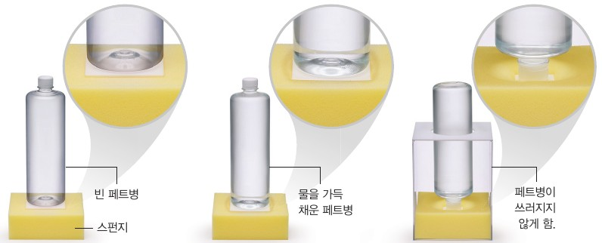  p.198 해 보기 결과 사진[결과] (스펀지 눌림, 기구 포함) | 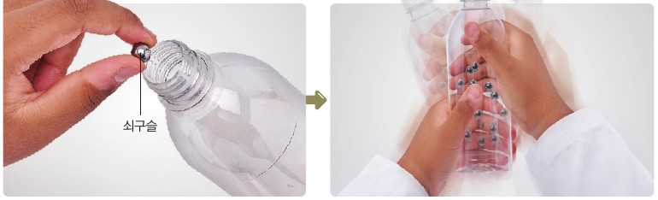  p.200 과정 1 사진[과정]
  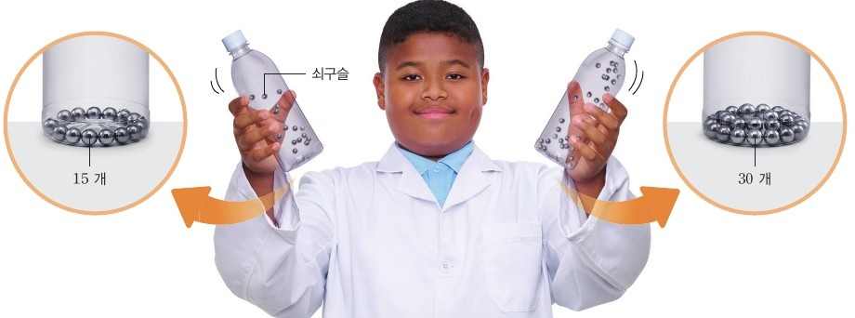  p.201 과정 2·3 사진[과정] | 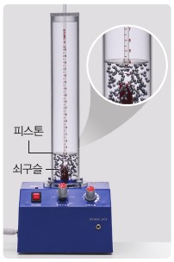  p.201 다르게 해 보기 실험 장치[기구]
  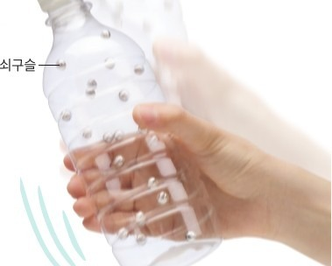
  p.199 해 보기 과정 사진[과정] (쇠구슬 20 개 넣은 페트병 흔들기, 기구 포함)
탐구 절차  정리 질문 | [해 보기] 일정한 면적에 작용하는 힘 알아보기 (p.198, 결과 사진 해석)  1) 스펀지 위에 빈 페트병을 올려놓는다 → 스펀지가 거의 눌리지 않았다.  2) 물을 가득 채운 페트병을 올려놓는다 → 빈 페트병보다 스펀지가 더 깊이 눌렸다.  3) 물을 가득 채운 페트병을 거꾸로(쓰러지지 않게 받침) 올려놓는다 → 바로 올려놓았을 때보다 더 깊이 눌렸다.  정리. 올려놓는 방법에 따라 스펀지의 눌린 정도가 다른 까닭은?  A. 물을 채운 병은 무거워 누르는 힘이 크고, 거꾸로 놓으면 힘이 작용하는 면적이 좁아 일정한 면적에 작용하는 힘이 커지기 때문  [탐구] 기체의 압력 알아보기 (p.200~201, 모형 개발 및 이용하기)  1) [관찰] 페트병에 쇠구슬 15 개를 넣고 뚜껑을 닫은 뒤 흔들어 손바닥에 느껴지는 힘을 확인한다. (힘이 느껴지는 까닭 A. 쇠구슬이 병 벽에 충돌하며 가한 충격이 손바닥에 전해지기 때문)  2) 다른 페트병에 쇠구슬 30 개를 넣고 뚜껑을 닫는다.  3) [관찰] 두 병을 각각 손으로 잡고 같은 빠르기로 좌우로 흔들며 손바닥의 힘을 비교한다.  정리 1. 과정 1에서 쇠구슬이 움직이는 방향은? A. 양손에서 충돌이 모두 느껴지므로 모든 방향으로 움직인다.  정리 2. 쇠구슬 수에 따라 손바닥의 힘은? A. 쇠구슬이 많을수록 손바닥에 느껴지는 힘이 커진다.  정리 3. [결과 해석 및 결론 도출] 쇠구슬이 기체 입자라면 손바닥의 힘은 무엇이며 그 특징은? A. 입자가 용기 벽에 충돌해 가하는 힘인 기체의 압력 — 모든 방향으로 작용, 입자 수가 많을수록 충돌 횟수가 늘어 커진다.  [다르게 해 보기] 기체 입자의 운동 실험 장치 (p.201)  1) 스마트 기기로 피스톤과 쇠구슬의 움직임을 슬로 모션으로 촬영해 관찰한다. 2) 쇠구슬을 더 넣고 과정 1을 반복한다.  정리. 피스톤을 밀어 올리는 힘의 특징은? A. 쇠구슬이 피스톤에 충돌해 가하는 힘 = 기체의 압력, 모든 방향으로 작용하고 입자 수가 많을수록 커진다. | [해 보기] 쇠구슬을 넣은 페트병을 흔들어 압력 느껴 보기 (p.199)  1) 페트병에 쇠구슬 20 개를 넣는다.  2) 페트병을 손으로 잡고 흔들면서 손바닥에 느껴지는 쇠구슬의 힘을 느껴 본다. (병이 얇을수록 힘이 잘 느껴짐)  정리 1. 손바닥에 힘이 느껴지는 까닭을 쇠구슬의 움직임으로 설명하면? A. 쇠구슬이 병 안쪽 면에 충돌하며 힘을 가하기 때문  정리 2. 쇠구슬을 기체 입자에 비유하면 손바닥의 힘은? A. 기체 입자가 용기 안쪽 면에 충돌하며 가하는 힘  정리 3. 기체의 압력이 생기는 까닭을 토의해 정리하면? A. 기체 입자가 모든 방향으로 끊임없이 운동하며 병 안쪽 면에 충돌해 힘을 가하기 때문  ※ 쇠구슬 수를 바꾸는 과정 없음 — 입자 수와 압력은 스스로 확인하기 3(타이어에 공기 넣기)에서만 다룸  도입(p.198): 북극곰이 얇은 얼음 위를 엎드려 기는 까닭? A. 힘이 작용하는 면적이 넓어져 압력이 작아지므로 얼음이 잘 깨지지 않는다.
탐구 요소 | 기초: 관찰(스펀지 눌림·손바닥 힘) · 측정 없음(정성 비교) · 추리(쇠구슬 → 기체 입자)  통합: 변인 통제(힘↔면적 하나씩 고정, 쇠구슬 수 외 흔드는 빠르기 고정) · 자료 해석 · 결론 도출  교과서 탐구 기능: 해 보기 ‘자료 변환·비교·분석·해석하기’ / 탐구 ‘모형 개발 및 이용하기’ | 기초: 관찰(손바닥에 느껴지는 힘) · 추리(쇠구슬 → 기체 입자 비유) · 의사소통(토의하여 정리) / 측정·비교 없음  통합: 결론 도출(기체의 압력이 생기는 까닭) / 조건을 바꾸는 비교가 없어 변인 통제·자료 해석 없음  교과서 표기: 탐구 능력 · 의사 결정 능력 / [과정·기능] 관찰을 통해 자료 분석하기
유용한 발문 | Q. ①과 ②에서 같은 것과 다른 것은? ②와 ③에서는? (통제 변인 찾기)  A. ①과 ②는 병을 바로 세워 힘이 작용하는 면적은 같고 무게(힘)가 다르다. ②와 ③은 무게(힘)는 같고 힘이 작용하는 면적이 다르다. 스펀지는 모두 같은 것을 쓴다.  Q. 페트병을 흔들지 않고 가만히 두면 손바닥에 힘이 느껴질까? 실제 기체 입자는?  A. 가만히 두면 쇠구슬이 움직이지 않으므로 힘이 거의 느껴지지 않는다. 실제 기체 입자는 흔들어 주지 않아도 스스로 모든 방향으로 끊임없이 운동하며 용기 벽에 충돌하므로 기체의 압력이 항상 나타난다.  Q. 쇠구슬 수를 늘리는 것은 실제 기체에서 무엇을 하는 것에 해당할까? (축구공에 공기 넣기)  A. 기체 입자의 수를 늘리는 것에 해당한다. 축구공에 공기를 넣으면 입자 수가 많아져 벽에 충돌하는 횟수가 늘어나므로 기체의 압력이 커져 공이 팽팽해진다. | Q. 같은 사람이 스키를 신을 때와 아이젠을 신을 때 눈에 작용하는 압력은 왜 다를까?  A. 몸무게(힘)는 같지만 스키는 눈에 닿는 면적이 넓어 압력이 작고, 아이젠은 뾰족해서 닿는 면적이 좁아 압력이 크기 때문이다.  Q. 페트병을 흔들지 않으면 손바닥에 힘이 느껴질까? 실제 기체 입자는 누가 움직이게 할까?  A. 흔들지 않으면 쇠구슬이 움직이지 않아 힘이 거의 느껴지지 않는다. 실제 기체 입자는 누가 움직이게 하지 않아도 스스로 모든 방향으로 끊임없이 운동한다.  Q. 쇠구슬을 40 개로 늘려 같은 빠르기로 흔들면 손바닥의 힘은? (스스로 확인하기 3 연결)  A. 손바닥에 느껴지는 힘이 더 커진다. 쇠구슬(입자)의 수가 많아지면 병 안쪽 면에 충돌하는 횟수가 늘어나기 때문이다.
주의점  체크리스트 | • 대조군·비교군 이해가 어려움 → 힘을 다르게 한 경우/면적을 다르게 한 경우 구분, 압력 계산 X  • 쇠구슬 45개 정도 준비, 뚜껑 세게 닫기, 한 명이 숫자를 세어 같은 빠르기로 흔들기  ☐ ①②=힘 비교 ②③=면적 비교 ☐ 같은 빠르기 ☐ 손바닥 힘 → 압력으로 해석 | • 페트병이 얇을수록 손바닥에 전해지는 힘을 더 잘 느낄 수 있음, 쇠구슬을 가지고 장난치지 않도록  • 압력의 크기를 정량적으로 계산하는 것은 지양, 기체의 입자 운동과 압력 시뮬레이션 활용  ☐ 얇은 페트병 ☐ 양 손바닥(여러 방향)에서 힘 느끼기 ☐ 쇠구슬 → 기체 입자 비유 토의
성취기준  연결·타당성 | ✔ 압력의 의미: 해 보기로 힘·면적을 하나씩 바꿔 비교(미래엔은 본문 설명만) + 일상 예시, 정량 계산 배제 — 해설 충족  ✔ 기체의 압력 = ‘충돌해서 가하는 힘’, 정리 3이 충돌·모든 방향·입자 수까지 연결(입자 수는 미래엔보다 충실)  △ 쇠구슬은 손이 흔들어 움직임(스스로 운동 X) → 모형의 한계를 따로 짚어야 함 | ✔ 압력의 의미: 빨대·스키·아이젠 등 일상 예시, 정량 계산 지양 명시 — 해설 충족, 단 학생 활동 없이 본문 설명  ✔ 해 보기로 충돌·모든 방향을 추론, 핵심 내용에 ‘모든 방향으로 끊임없이 운동’ 명시  △ 입자 수–압력 관계는 스스로 확인하기 3에만, 쇠구슬 모형의 한계 언급 없음 → 쇠구슬 수 바꿔 흔들기로 보완
핵심 개념  교과서 본문
  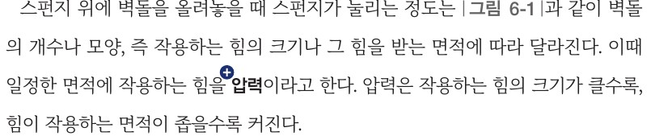  p.199 본문 압력 정의 | 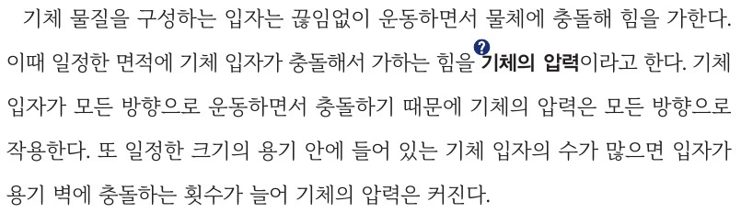  p.201 본문 기체의 압력 정의
  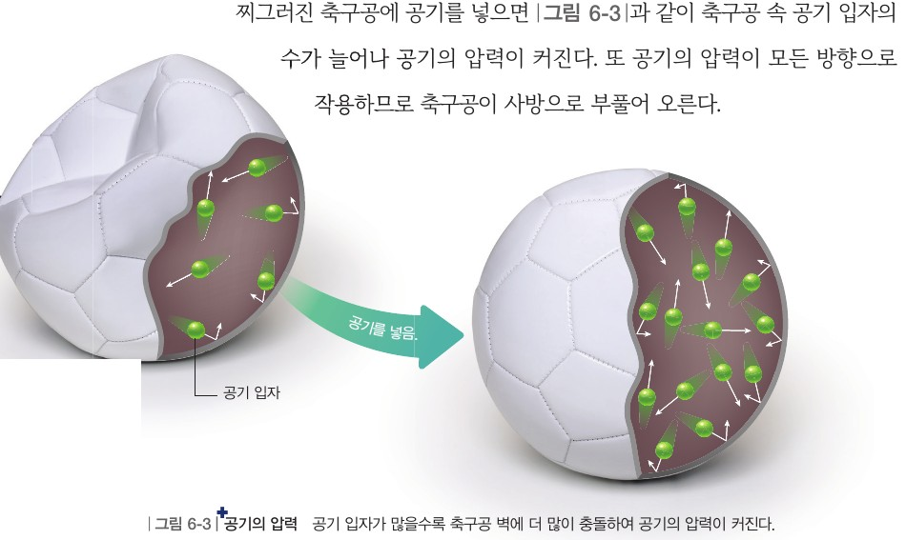
  p.202 그림 6-3 공기의 압력
  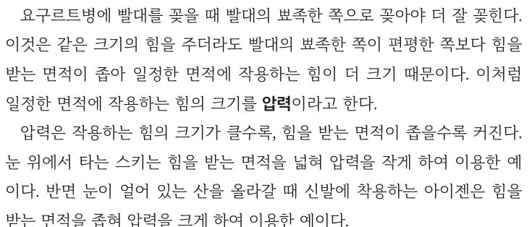  p.198 본문 — 압력 | 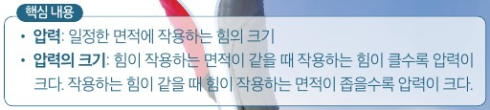  p.198 핵심 내용
  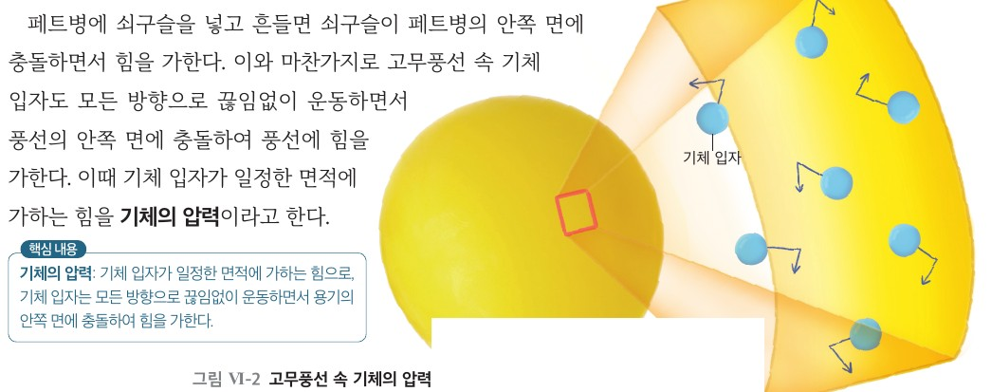
  p.199 본문 — 기체의 압력 · 그림 Ⅵ-2
핵심 개념  비교 | 압력: 일정한 면적에 작용하는 힘(힘이 클수록, 면적이 좁을수록 커짐). 기체의 압력: 일정한 면적에 기체 입자가 충돌해서 가하는 힘 — 모든 방향으로 작용, 입자 수가 많으면 충돌 횟수가 늘어 커진다. | 압력: 일정한 면적에 작용하는 힘의 크기(힘이 클수록, 면적이 좁을수록 커짐). 기체의 압력: 기체 입자가 일정한 면적에 가하는 힘 — 모든 방향으로 끊임없이 운동하면서 용기의 안쪽 면에 충돌하여 힘을 가한다.  차이: 미래엔은 압력 = ‘힘의 크기’, 기체의 압력 정의에 ‘충돌’이 빠진 ‘가하는 힘’, 입자 수에 따른 변화는 본문에 없음
예상 오개념  → 교정 | • 압력은 한 방향(아래)으로만 작용한다 → 못 박기·주사 등 누르는 힘의 방향과 관련 (비상 p.199 오개념 지도)  • 기체의 압력 = 대기압, 아래로만 작용 → 모든 방향으로 작용 (비상 p.201 / 미래엔 스스로 확인하기 2 ‘모든 방향’)  • 기체 입자도 다른 힘에 의해 움직인다 → 쇠구슬은 손이 흔든 것, 실제 입자는 스스로 운동 (비상 p.200 모형의 한계 — 미래엔은 언급 없음) | • 압력 = 힘 → 같은 힘이라도 면적에 따라 달라짐 (비상 페트병 ②·③ / 미래엔 빨대의 뾰족한 쪽 p.198)  • 충돌하는 순간에만 압력이 생긴다 → 기체 입자 수가 매우 많아 항상 나타남 (비상 p.201 좋은 수업 제안)  • 기체는 가벼워서 힘이 없다 → 에어백·풍선 놀이 틀(비상), 자전거 타이어가 팽팽해짐(미래엔 p.199)
개념 설명  흐름 | ① 일상 경험(갯벌·눈썰매 / 북극곰·빨대) → ② 힘·면적 하나씩 바꿔 비교 → ③ 압력 정의 → ④ 쇠구슬 모형으로 충돌·방향·입자 수 추론 → ⑤ 기체의 압력 = 입자 충돌로 가하는 힘 + 모형의 한계 ※ 미래엔은 ②를 본문 설명으로 대신하고 ④에 입자 수 비교가 없으므로 빨대 꽂기 시연·쇠구슬 수 바꾸기로 보완, 정의에 ‘충돌’ 강조

중1 | Ⅵ. 기체의 성질 | [9과06-02] 기체의 압력과 부피 관계를 실험 결과로부터 알아내고, 이를 입자 모형으로 해석할 수 있다. | 기체의 압력과 부피 관계

구분 | 비상교육 — 탐구: 압력과 부피 관계를 실험으로 알아보기 / 해 보기: 입자 모형으로 알아보기 | 미래엔 — 탐구: 기체의 압력과 부피 관계 알아보기(p.200~201) / 예상 해 보기·본문 그림 Ⅵ-3·Ⅵ-4(p.202~203) / 해 보기: 생활 속에서 보일 법칙과 관련된 현상 찾아보기(p.205)
탐구  목표·준비물 | 목표: 기체의 양이 일정할 때 기체의 압력과 부피 관계를 알 수 있다. / 기체의 압력과 부피 관계를 입자 모형으로 나타내고 설명할 수 있다.  준비물: 60 mL 주사기, 압력 센서, 스마트 기기, 실험복 / 해 보기: 연필, 지우개 | 목표: 압력 센서를 활용하여 기체의 부피에 따른 압력을 측정해 보고, 측정한 결과로부터 기체의 압력과 부피 관계를 알아낼 수 있다. (p.200, 2/11차시)  준비물: 20 mL 플라스틱 주사기, 압력 센서, 스마트 기기 / 예상 해 보기(p.202) 준비물 표기 없음 / 해 보기(p.205): 스마트 기기  해 보기 목표: 생활 속에서 보일 법칙과 관련된 현상이나 이용한 예를 찾아 발표할 수 있다. (p.205, 4/11차시)
탐구  사진
  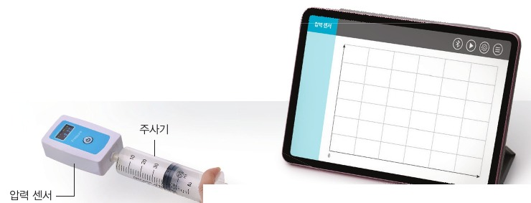  [기구] p.206 실험 기구(압력 센서·주사기·스마트 기기) | 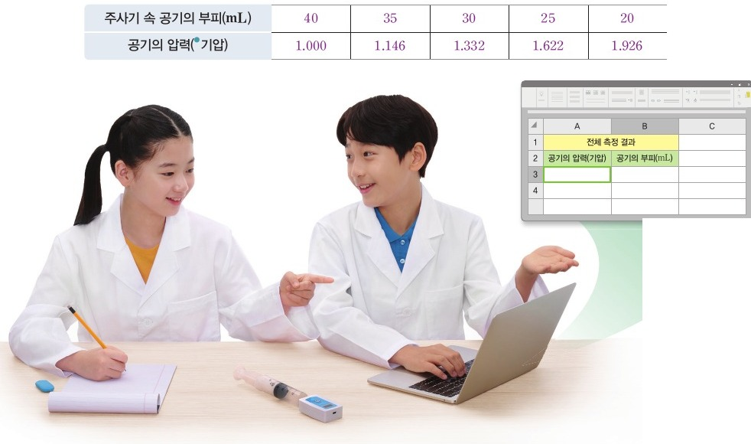  [결과]+[과정] p.207 측정 결과 표(예시 답안)와 측정·데이터 공유 장면
  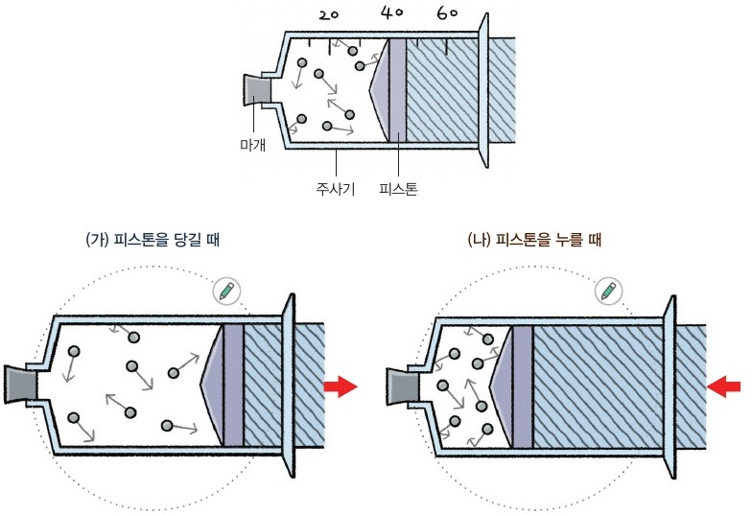
  [과정]+[결과] p.208 해 보기 주사기 입자 모형과 [기구][과정] 예시 답안
  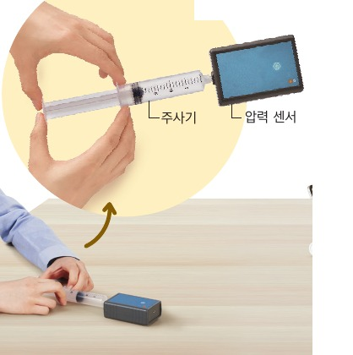  [기구][과정] p.200 실험 기구(주사기·압력 센서)와 측정 장면 | 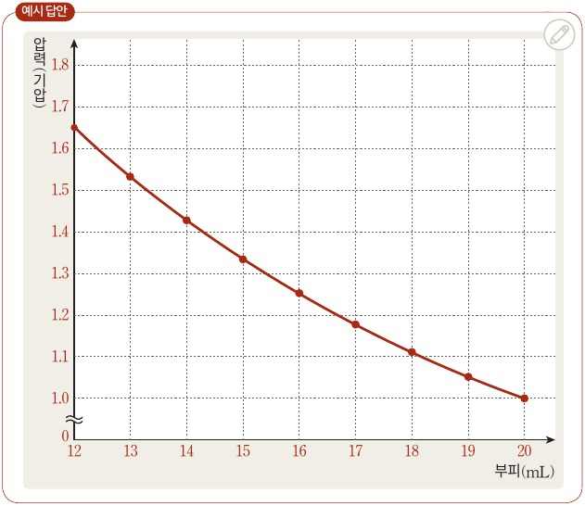  [결과] p.201 부피-압력 그래프(예시 답안)
  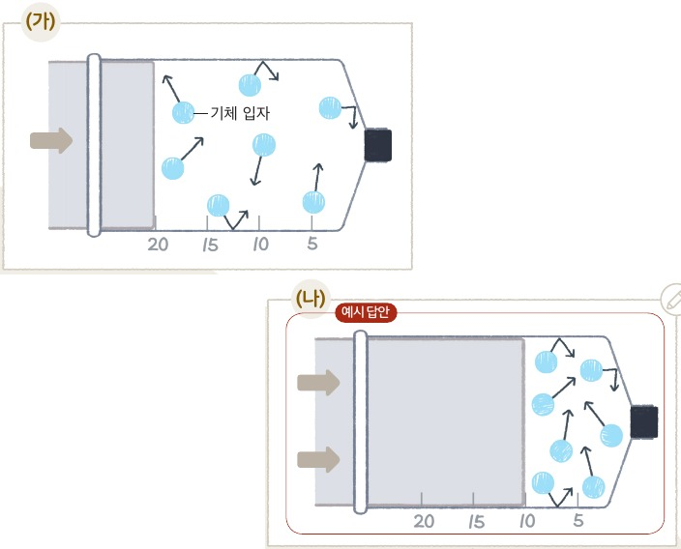  [과정][결과] p.202 예상 해 보기 [기구] 모형과 [과정] 예시 답안 | 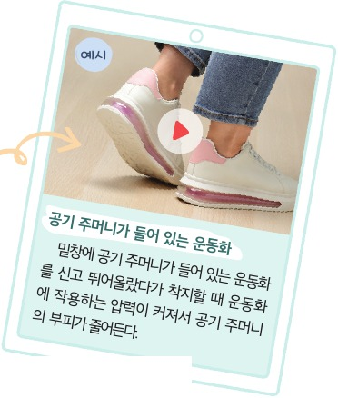  [결과] p.205 해 보기 결과 정리 예시(공기 주머니 운동화)
탐구 절차  정리 질문 | [탐구] 기체의 압력과 부피 관계를 실험으로 알아보기 (p.206~207)  1) 주사기 속 공기의 부피가 40 mL가 되도록 피스톤 눈금을 맞춘 뒤 주사기와 압력 센서를 연결한다.  2) [디지털 탐구 도구 활용] 기체 압력 측정 앱을 실행하고 압력 센서와 스마트 기기를 연결한다.  3) [측정] 피스톤을 서서히 누르며 주사기 속 공기의 부피와 압력을 5개 측정해 표에 기록한다. (예시: 40·35·30·25·20 mL → 1.000·1.146·1.332·1.622·1.926 기압)  4) [자료 수집] 스프레드시트를 공유하여 모둠별 측정 결과를 하나의 표에 입력한다.  5) [자료 변환] 가로축 공기의 압력, 세로축 공기의 부피로 그래프를 그린다.  정리 1. 피스톤을 누르면 부피와 압력은 각각 어떻게 되는가?  A. 피스톤을 누르면 주사기 속 공기의 부피는 줄어들고 공기의 압력은 커진다.  정리 2. [결과 해석 및 결론 도출] 실험 결과로 기체의 압력과 부피 관계를 이야기해 보자.  A. 온도가 일정할 때 일정한 양의 기체의 부피가 줄어들면 압력이 커지고, 부피가 늘어나면 압력이 작아진다.  [해 보기] 기체의 압력과 부피 관계를 입자 모형으로 알아보기 (p.208)  1) 일정한 온도에서 주사기 속 공기를 입자 모형으로 나타낸 그림을 본다.  2) 입자의 개수, 입자 사이의 거리, 벽에 충돌하는 횟수를 고려하여 (가) 피스톤을 당길 때, (나) 누를 때의 입자 운동을 그린다.  정리. 기체의 압력과 부피 관계를 입자 모형으로 이야기해 보자.  A. 압력을 낮추면 입자 수는 그대로이나 부피가 늘어 입자 사이 거리가 멀어지고 벽 충돌이 줄어 압력이 작아진다. 압력을 높이면 부피가 줄어 거리가 가까워지고 벽 충돌이 늘어 압력이 커진다. | [탐구] 기체의 압력과 부피 관계 알아보기 (p.200~201)  1) 주사기 속 기체의 부피가 20 mL가 되도록 피스톤 위치를 조절한다.  2) 압력 센서와 주사기를 연결한 뒤 기체가 빠져나오지 않는지 확인한다.  3) 압력 센서를 스마트 기기의 프로그램과 연결한다.  4) 부피를 1 mL씩 줄여 12 mL가 될 때까지 압력을 측정한다(프로그램 표에 부피 입력 후 압력 수집).  5) 프로그램에서 부피에 따른 압력 변화 그래프를 확인한다.  6) 실험 결과를 공유 플랫폼에 올려 공유한다.  정리 1. 압력과 부피 관계를 그래프로 나타내 보자. → 예시 답안: 가로축 부피(mL) 12~20, 세로축 압력(기압) 1.0~약 1.65 곡선  정리 2. 부피가 줄면 압력은 어떻게 변하는가? A. 기체의 부피가 줄어들면 기체의 압력이 커진다.  정리 3. 공유된 결과로 압력과 부피 관계를 설명해 보자. A. 부피가 줄면 압력이 커지므로 기체의 압력과 부피는 반비례한다.  [예상 해 보기] (p.202)  1) (가)에서 피스톤을 눌렀을 때 주사기 속 기체 입자의 움직임을 예상하여 (나)에 표현하고 까닭을 설명한다.  A. 입자 개수는 변하지 않으므로 (가)와 같고, 온도가 일정해 입자 운동 빠르기도 변하지 않으므로 화살표 길이를 (가)와 같게 그린다.  [해 보기] 생활 속에서 보일 법칙과 관련된 현상 찾아보기 (p.205)  1) 모둠별로 생활 속에서 보일 법칙과 관련된 현상을 조사한다.  2) 조사 내용을 그림·사진·영상을 첨부해 정리한 뒤 발표한다.  정리. 다른 모둠 발표를 듣고 질문하거나 예가 적절한지 이야기해 보자.  A. (예시) 공기 주머니 운동화, 하늘 높이 올라간 풍선, 하임리히법
탐구 요소 | 기초: 측정(과정 3) · 의사소통(과정 4 데이터 공유) / 관찰·예상은 별도 표지 없음  통합: 자료 변환(과정 5) · 자료 해석·결론 도출(정리 2) / 변인 통제: ‘온도 일정’은 답안에만  교과서 탐구 기능: 디지털 탐구 도구 활용하기 / 해 보기: 모형 개발 및 이용하기 | 기초: 측정(1 mL 간격 9개 값) · 예상(예상 해 보기) · 의사소통(공유 플랫폼, p.205 조사·발표)  통합: 변인 통제(유의 사항: 몸통을 감싸 쥐면 온도↑ → 오차) · 자료 변환(정리 1) · 자료 해석·결론 도출(정리 2~3)  교과서 표기: [디지털] 탐구 · 탐구 능력 · 의사 결정 능력 / 과정·기능: 탐구 설계 및 수행, 자료의 수집·변환 및 분석, 디지털 탐구 도구 활용 (p.200)
유용한 발문 | Q. 피스톤을 누를수록 더 세게 눌러야 하는 까닭은? (주사기에 가하는 압력 vs 주사기 속 기체의 압력)  A. 피스톤을 누를수록 주사기 속 기체의 부피가 줄어 입자들이 벽에 더 많이 충돌하므로 주사기 속 기체의 압력이 커진다. 그래서 피스톤을 더 누르려면 주사기에 더 큰 압력을 가해야 한다.  Q. 처음 부피가 다른 모둠 자료를 한 그래프에 모으면 무엇이 더 잘 보일까?  A. 처음 부피가 달라도 부피가 줄어들면 압력이 커지고 부피가 늘어나면 압력이 작아지는 공통된 관계가 더 잘 보인다.  Q. (가)→(나)에서 바뀌는 것과 바뀌지 않는 것(입자 수·크기·운동 빠르기)은?  A. 기체의 부피, 입자 사이의 거리, 벽에 충돌하는 횟수, 기체의 압력이 바뀐다. 입자의 수와 크기, 운동 빠르기(온도가 일정하므로)는 바뀌지 않는다. | Q. 주사기 몸통을 손으로 감싸 쥐면 결과가 어떻게 달라질까? (p.200 유의 사항)  A. 손의 열로 주사기 속 기체의 온도가 높아져 같은 부피에서도 압력이 실제보다 크게 측정될 수 있다. 온도를 일정하게 하기 위해 주사기 몸통을 감싸 쥐지 않고 피스톤 끝 부분만 잡는다.  Q. 부피가 1 mL 줄 때마다 압력이 같은 만큼 커지는가? 그래프 모양은 직선인가?  A. 아니다. 부피가 1 mL씩 줄 때 압력이 커지는 양은 점점 커지므로 그래프는 직선이 아닌 곡선 모양이다.  Q. (나)에서 입자의 크기·개수·화살표 길이는 (가)와 같아야 할까? 그렇게 그린 까닭은?  A. 같아야 한다. 기체가 빠져나가지 않아 입자 개수가 그대로이고, 입자 크기도 변하지 않으며, 온도가 일정해 운동 빠르기도 같으므로 화살표 길이를 같게 그린다. 입자 사이의 거리만 가까워지게 그린다.
주의점  체크리스트 | • 연결부 누출 확인, 피스톤을 힘껏 누르지 않기 / 모둠별 부피 범위를 달리해야 공유 그래프가 곡선으로 잘 나타남  • 압력계 사용 시 측정값+1 기압 = 주사기 속 공기의 압력(대기압 고려)  ☐ 같은 양·일정 온도 ☐ 공유 표 단위·축 통일 ☐ 모형의 입자 수·크기·화살표 길이 동일 | • 압력 센서는 교사가 사용 방법을 먼저 숙지 후 안내, 부피는 피스톤 윗부분이 닿은 눈금에 맞춤, 프로그램 표에 부피 입력 후 압력 수집 (p.200~201)  • 몸통을 감싸 쥐지 않기(온도 일정) / 생활 속 사례는 온도가 변하는 현상을 찾지 않도록, 충격 흡수 원리는 자세히 설명하지 않음 (p.204~205)  ☐ 누출 확인 ☐ 1 mL 간격 9개 값 ☐ 그래프 의미를 질문으로 확인(p.201 유의점) ☐ 입자 크기·개수·화살표 길이 동일
성취기준  연결·타당성 | ✔ 센서 측정 → 공유 스프레드시트 → 학생이 직접 그래프 → 관계 진술: 데이터 공유·센서·소프트웨어 고려 사항 모두 반영  ✔ 결론이 정성적(커지고/작아진다), 유의점에 ‘반비례 도입·수식화 금지’ 명시 / 해 보기로 ‘입자 모형 해석’ 충족  △ 부피를 바꾸며 압력을 쟀는데 축은 압력(가로)·부피(세로) → 조작·종속 변인과 축 배치 불일치를 짚을 것 | ✔ 센서 + 프로그램 그래프 + 공유 플랫폼(과정 6·정리 3) → 데이터 공유·디지털 소양 반영 / 예상 해 보기·그림 Ⅵ-4로 입자 모형 해석 / p.205 해 보기로 ‘생활 속 현상 찾아 발표’ 고려 사항 충족  △ 정리 3 답 ‘반비례한다’(p.201), 본문 ‘반비례’·‘보일 법칙’+반비례 각주(p.202), 스스로 확인하기 1 ‘(비례, 반비례)’(p.203), 보일 인터뷰 ‘압력에 반비례’(p.206) → 원문 고려 사항(정량적 내용은 고등학교, 정성적 설명에 주안점)과 긴장. 그림 Ⅵ-3도 1·2·4 기압↔20·10·5 mL 정량 대응. 단, p.203 핵심 내용 박스는 정성 진술  △ 탐구 그래프(가로 부피, p.201)와 본문 그림 Ⅵ-3(가로 압력, p.202)의 축이 서로 반대 → 같은 관계임을 연결해 주지 않으면 혼란
핵심 개념  교과서 본문
  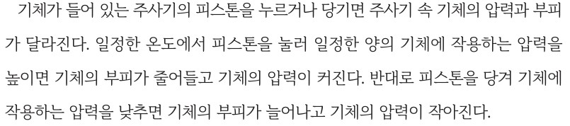  p.207 본문 결론 | 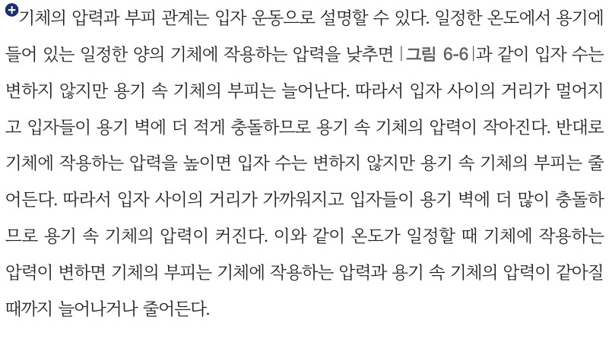  p.209 본문(입자 운동 해석)
  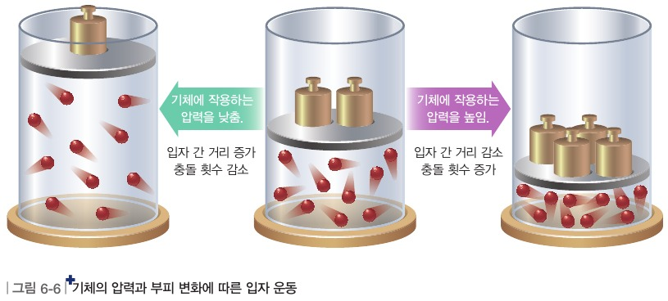
  p.209 그림 6-6
  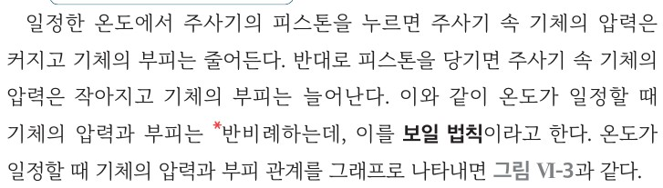  p.202 본문(반비례·보일 법칙) | 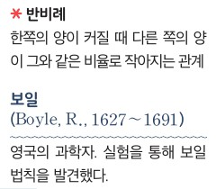  p.202 반비례·보일 각주
  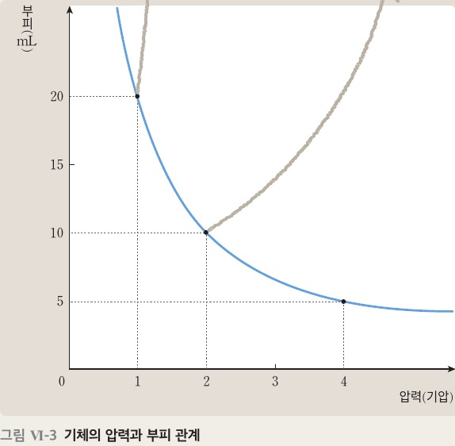  p.202 그림 Ⅵ-3 그래프 | 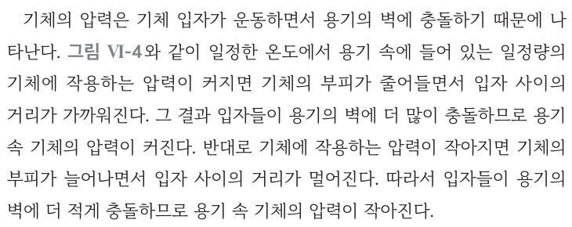  p.203 본문(입자 모형 해석)
  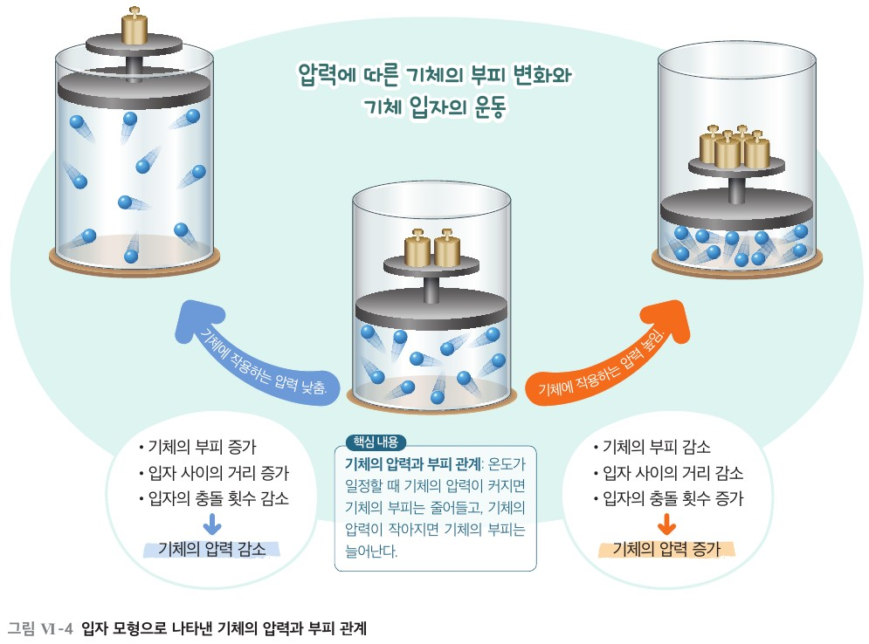
  p.203 그림 Ⅵ-4·핵심 내용
핵심 개념  비교 | 온도가 일정할 때 일정한 양의 기체의 부피가 줄어들면 압력이 커지고, 늘어나면 압력이 작아진다. 입자 수는 변하지 않고 입자 사이 거리·벽 충돌 횟수가 변한다(운동성 불변). | 온도가 일정할 때 기체의 압력과 부피는 반비례하는데, 이를 보일 법칙이라고 한다(p.202 본문). 핵심 내용(p.203)은 ‘압력이 커지면 부피는 줄어들고…’로 압력을 원인처럼 진술(탐구는 부피를 바꿔 압력 측정). 입자 모형: 거리 가까워짐→벽 충돌 증가→압력 증가(p.203)
예상 오개념  → 교정 | • 압력이 커지면 입자 운동이 빨라진다 → 충돌 횟수만 증가, 운동성은 온도로 변함 (비상 p.209, 미래엔 p.202 오개념 지도·화살표 길이 동일)  • 부피가 줄면 입자 수가 줄거나 작아진다 → 수·크기 불변, 거리만 가까워짐 (미래엔 p.202 지도상의 유의점·비상 p.208)  • 주사기에 가하는 압력 = 주사기 속 기체의 압력 → 외부·내부 압력 구분 (비상 p.207·209, 미래엔 p.202 유의점) | • 대기압은 고려하지 않아도 된다 → 압력계 0 기압 시작 시 +1 기압 (비상 p.207)  • 한쪽이 커지면 다른 쪽이 작아지니 반비례 → 곱이 일정해야 반비례, 중학교는 정성적 관계까지 (원문 고려 사항)
개념 설명  흐름 | ① 생활 현상(과자 봉지·공기 주머니) → ② 부피를 바꾸며 압력 측정 → ③ 모둠 데이터 공유·그래프 → ④ 정성적 관계(부피↓ 압력↑) → ⑤ 입자 모형 해석(수·크기·운동성 불변, 거리↓ 충돌↑) ※ 미래엔은 ‘반비례·보일 법칙’을 정성 진술 뒤 참고로 낮추고 두 그래프 축을 연결, 비상은 축을 조작 변인 기준으로 보완

중1 | Ⅵ. 기체의 성질 | [9과06-03] 기체의 온도와 부피 관계를 실험 결과로부터 알아내고, 이를 입자 모형으로 해석할 수 있다. | 기체의 온도와 부피 관계

구분 | 비상교육 — 탐구: 기체의 온도와 부피 관계 알아보기 / 해 보기: 입자 모형 / 탐구 03: 부피 변화 예 조사하기 | 미래엔 — 탐구: 기체의 온도와 부피 관계 알아보기(탐구 1 관찰 · 탐구 2 자료 해석) / 해 보기(디지털): 온도에 따른 기체 입자의 운동 알아보기 / 해 보기: 기체의 온도와 부피 관계를 이용하여 생활 속 문제 해결하기
탐구  목표·준비물 | 목표: 기체의 양이 일정할 때 온도와 부피 관계를 알고, 입자 모형으로 나타내 설명한다. / (03) 부피 변화 예의 원리를 동영상으로 발표한다.  준비물: 찬물, 뜨거운 물, 식용 색소, 1 mL 스포이트, 온도계, 250 mL 비커 4개, 자, 셀로판테이프 / 해 보기: 연필 / 03: 스마트 기기 | 목표: 온도에 따른 기체의 부피 변화를 관찰하고, 자료를 해석하여 기체의 온도와 부피 관계를 설명할 수 있다. / 시뮬레이션으로 입자 운동·부피 변화 확인 / 생활 속 문제 해결  준비물: 뜨거운 물, 얼음물, 50 mL 유리 주사기, 500 mL 비커, 주사기 마개, 집게, 실험복, 보안경, 실험용 장갑, 면장갑, 내열 장갑 / 해 보기: 스마트 기기  ※ 학생 측정 없음 — 탐구 1은 정성 관찰, 탐구 2는 제시된 자료(20~80 ℃, 27.2~32.8 mL) 해석
탐구  사진
  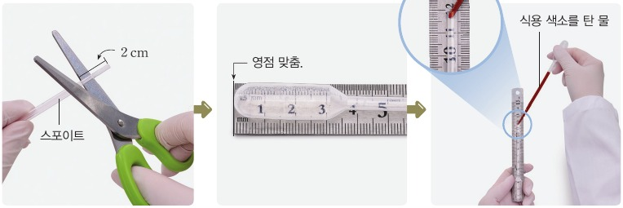  p.210 [과정] 과정 1~2(스포이트 자르기·자에 붙이기·색소 물 넣기) | 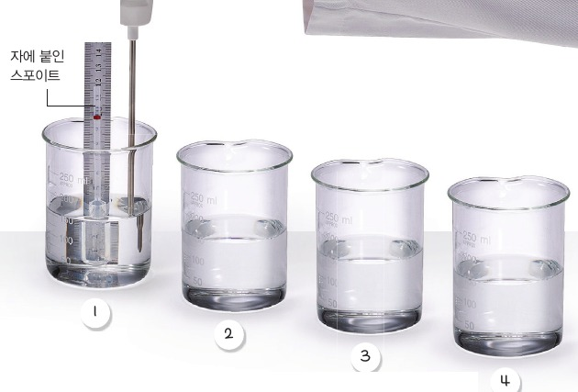  p.211 [기구] 실험 장치(자에 붙인 스포이트·온도계·비커 4개)
  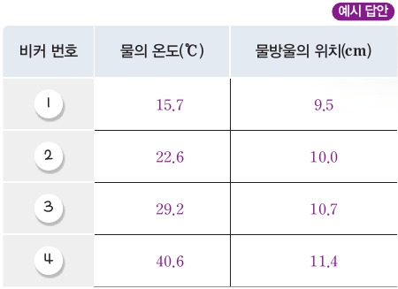  p.211 [결과] 결과 표(예시 답안) | 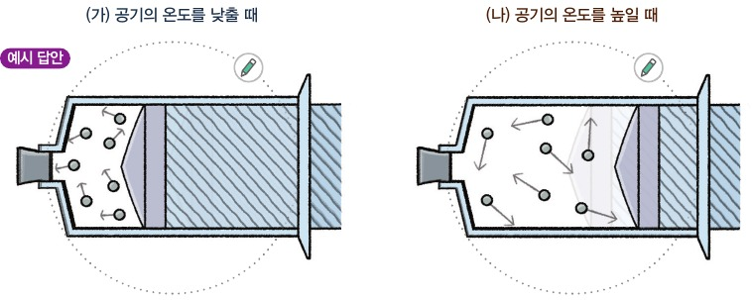  p.212 [결과] 해 보기 입자 모형 예시 답안
  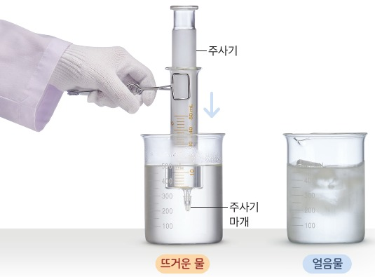  p.210 [과정] 탐구 1 주사기를 뜨거운 물·얼음물에 넣기 | 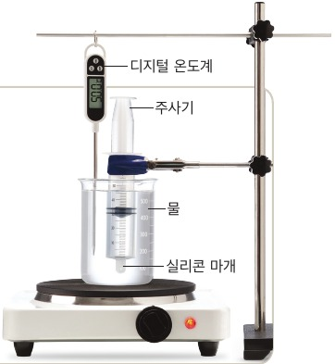  p.211 [기구] 탐구 2 장치(디지털 온도계·주사기·가열 장치)
  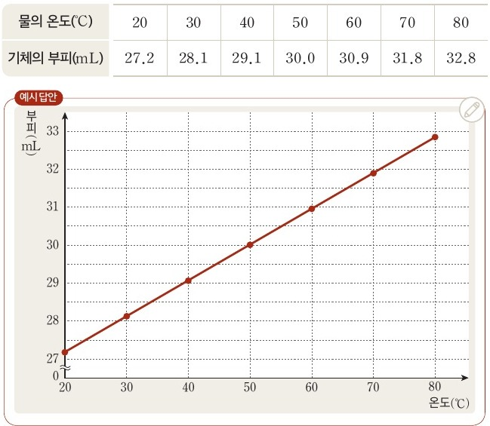  p.211 [결과] 자료 표와 그래프 예시 답안 | 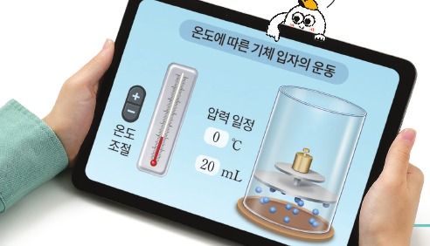  p.212 [과정] 해 보기 시뮬레이션 화면
탐구 절차  정리 질문 | [탐구] 기체의 온도와 부피 관계를 실험으로 알아보기  1) 스포이트 끝을 2 cm쯤 잘라 내고 둥근 끝을 자의 영점에 맞춰 셀로판테이프로 붙인다.  2) 다른 스포이트로 색소 물 1방울을 넣는다(물방울이 안쪽 깊이 들어가게).  3) 찬물·뜨거운 물을 섞어 온도가 다른 물 4개를 만들어 비커에 150 mL씩 담는다.  4) [측정] 낮은 온도의 물부터 온도계와 스포이트를 넣어 물 온도·물방울 위치(맨 아래 기준)를 기록한다(예: 15.7 ℃ 9.5 cm → 40.6 ℃ 11.4 cm).  5) [자료 수집·변환] 스프레드시트로 그래프(가로축 물의 온도, 세로축 물방울 위치)를 그린다. 6) [자료 비교·분석] 공유 플랫폼에서 모둠별 그래프 모양을 비교한다.  정리 1. 온도가 높아지면 스포이트 속 공기의 부피는? A. 늘어난다.  정리 2. [결과 해석 및 결론 도출] A. 압력이 일정할 때 일정량 기체의 온도가 높아지면 부피가 늘고, 낮아지면 부피가 줄어든다.  [해 보기] 입자 모형으로 알아보기 — 1) 주사기 속 공기 모형을 보고 입자 개수·운동성을 고려해 (가) 온도를 낮출 때, (나) 높일 때의 부피와 입자 운동을 그린다.  A. 입자 수는 그대로이고, 온도가 낮으면 둔하게 운동해 벽에 약하게 충돌 → 부피 감소, 높으면 활발하게 운동해 강하게 충돌 → 부피 증가.  [탐구 03] 부피 변화 예 조사하기(실험 없음) — 1) 과자 봉지·찌그러진 탁구공의 원인 설명 2) [자료 수집] 예 찾기 3) [협력적 소통] 예 하나 골라 동영상 계획 4) 역할 분담 5) 스토리보드 6) 동영상 제작 → 발표·체크리스트 점검 | [탐구 1] 온도에 따른 기체의 부피 변화 관찰하기  1) 피스톤을 실린더 중간쯤에 두고 주사기 끝을 마개로 막는다(처음 위치 표시).  2) 주사기를 뜨거운 물과 얼음물에 각각 넣어(기체가 모두 잠기게) 피스톤 변화를 관찰한다.  A. 뜨거운 물에서는 피스톤이 위로, 얼음물에서는 아래로 움직인다.  [탐구 2] 온도에 따른 기체의 부피 변화 자료 해석하기 — 주어진 자료: 압력 일정, 물 온도 20~80 ℃에서 기체 부피 27.2~32.8 mL (학생 측정 없음)  정리 1. 탐구 1의 부피 변화 A. 뜨거운 물에서 부피 증가, 얼음물에서 부피 감소.  정리 2. [디지털] 탐구 2 자료를 그래프로 그려 공유 플랫폼에서 비교한다. 정리 3. A. 기체의 온도가 높아지면 부피가 늘고, 낮아지면 줄어든다.  [해 보기·디지털] 온도에 따른 기체 입자의 운동 — 1) 기체 입자 운동 시뮬레이션 실행 2) 온도를 조절하며 입자 운동과 부피 관계 확인  A. 온도가 높아지면 입자 운동이 빨라져 충돌 세기가 강해지므로 부피가 늘어난다(낮아지면 느려진다).  [해 보기] 생활 속 문제 해결하기(실험 없음) — 찌그러진 탁구공·안 열리는 밀폐 용기의 해결 방법과 원리 작성 → 친구와 비교 → 다른 예 찾기  A. 뜨거운 물에 올려놓기/담그기 → 속 기체 온도 상승 → 부피 증가(예: 포개진 그릇, 겨울철 타이어)
탐구 요소 | 기초: 측정(온도·물방울 위치) · 추리(물방울 위치 → 공기 부피) · 의사소통(그래프 공유, 동영상 발표)  통합: 변인 통제(조작=물의 온도, 종속=물방울 위치(공기 부피), 통제=압력·공기의 양 — 교과서는 오개념 지도로만 언급) · 자료 변환(표 → 그래프) · 결론 도출  교과서 탐구 기능: 결과를 해석하여 결론 도출하기 / 모형 개발 및 이용하기 / 자료 수집 · 협력적 소통 | 기초: 관찰(피스톤 위치) · 추리(입자 운동으로 부피 변화 설명) · 의사소통(그래프 공유 플랫폼, 해결 방법 비교) / 측정은 자료로 대체  통합: 변인 통제(조작=물의 온도, 종속=주사기 속 기체의 부피(피스톤 위치), 통제=압력(자료에 ‘단, 압력은 일정하다’ 명시)·기체의 양(마개로 막음)) · 자료 변환(표 → 그래프) · 자료 해석 · 결론 도출 · 일반화(생활 속 문제)  교과서 표기: 탐구 능력 · 의사 결정 능력 · 문제 해결 능력 / [과정·기능] 탐구 설계 및 수행하기, 자료를 변환 및 해석하기, 모형을 이용하여 현상 설명하기
유용한 발문 | Q. 물방울·주사기 피스톤·그림 6-8의 추는 각각 무엇을 나타내는가? (부피 지표·움직이는 벽·일정한 외부 압력)  A. 물방울은 그 위치로 스포이트 속 공기의 부피 변화를 나타내는 표시이고, 주사기 피스톤은 기체가 밀면 움직이는 벽을 나타낸다. 그림 6-8의 추는 기체에 일정하게 작용하는 바깥 압력을 나타낸다.  Q. 조작 변인·종속 변인·통제 변인은? 물방울이 움직이는 동안 공기의 압력은?  A. 조작 변인은 물(공기)의 온도, 종속 변인은 물방울의 위치(공기의 부피)이고, 통제 변인은 스포이트 속 공기의 양, 같은 스포이트, 물의 양(150 mL), 공기의 압력 등이다. 물방울은 안팎의 압력이 같아질 때까지 움직였다가 멈추므로 공기의 압력은 바깥 대기압과 같게 일정하다.  Q. 입자 운동, 기체의 압력과 연관지어 온도가 높을 때 부피가 늘어나는 까닭을 설명하면?  A. 온도가 높아지면 입자 수는 그대로이지만 입자 운동이 활발해져 용기 벽(물방울, 피스톤)에 더 강하게 충돌한다. 그래서 벽을 밀어내 기체의 부피가 늘어난다. | Q. 피스톤이 올라간(내려간) 것은 주사기 속 기체에 무슨 일이 일어났기 때문일까? 이때 기체의 양은?  A. 주사기 속 기체의 온도가 높아져 부피가 늘어났기(낮아져 부피가 줄었기) 때문이다. 주사기 끝을 마개로 막았으므로 기체의 양은 변하지 않는다.  Q. 자료의 ‘(단, 압력은 일정하다)’는 왜 필요할까? 실제 주사기에서 압력이 일정하게 유지되는 까닭은?  A. 기체의 부피는 압력에 따라서도 변하므로, 온도에 따른 부피 변화만 알아보려면 압력을 일정하게 해야 한다. 실제 주사기에서는 피스톤이 자유롭게 움직여 주사기 속 기체의 압력이 바깥 압력과 같아지는 곳에서 멈추기 때문에 압력이 일정하게 유지된다.  Q. 온도가 높아지면 기체 입자의 수·크기·종류도 변할까? 무엇이 벽을 더 세게 미는가?  A. 변하지 않는다. 입자의 수·크기·종류는 그대로이고, 입자 운동이 빨라져 용기의 벽에 더 강하게 충돌하는 것이 벽을 더 세게 민다.
주의점  체크리스트 | • 끝이 일자로 얇은 스포이트, 기포 없이 1방울, 위치는 물방울 맨 아래 기준, 온도 차는 크게(얼음물부터)  • 모둠마다 물방울 처음 위치가 달라 측정값이 아닌 그래프를 공유, 다른 모둠 데이터 지우지 않기  ☐ 낮은 온도부터 ☐ 축(온도·위치) 확인 ☐ 모형에서 입자 수 그대로 | • 피스톤 위치 변화가 크지 않으므로 물에 넣기 전 처음 위치를 기억·표시, 주사기 속 기체가 물에 모두 잠기게  • 기체가 새지 않게 마개를 꽉 막기, 뜨거운 물은 내열 장갑, 유리 기구 파손 주의  ☐ 처음 피스톤 위치 표시 ☐ 그래프 축(온도·부피) 확인 ☐ 시뮬레이션에서 입자 수·종류 그대로
성취기준  연결·타당성 | ✔ 측정 → 그래프 → 결론(실험) → 주사기 입자 모형(해석): 두 동사를 탐구·해 보기 순서로 충족  ✔ 비례·수식화 금지(p.210 차시 유의점), 공유 플랫폼 그래프 공유, 생활 속 예 동영상 발표(03) — 고려 사항 반영  △ 센서 없음(스프레드시트만) → 온도 센서로 보완 / 통제 변인(압력·양)이 실험에 명시되지 않음 → 조작·종속·통제 변인 발문과 ‘물방울 이동 = 압력 평형’으로 보완 | ✔ 관찰(탐구 1) → 자료 해석·그래프(탐구 2) → 시뮬레이션 입자 운동(해 보기) → 생활 속 문제 해결: ‘실험 결과로부터 알아내고 입자 모형으로 해석’ 순서 충족, 그래프 공유 플랫폼 공유 반영  △ ‘샤를 법칙’ 용어·‘일정한 비율로 증가’를 본문(p.212)에서 직접 진술 → 원문 고려 사항(정성적 설명에 주안점)과 긴장. 유의점은 ‘수식을 다루어 정량적으로 설명하지 않도록’ / 비상은 ‘비례’·법칙 정의 없이 정성 진술  △ 학생이 직접 측정하지 않음(자료 제시) — 디지털 온도계는 그림에만, 센서 활용 없음 → 온도 센서로 탐구 2를 직접 측정·모둠 데이터 공유로 보완 / 해 보기 답 ‘입자들끼리 충돌’은 본문 ‘용기의 벽에 강하게 충돌’과 불일치
핵심 개념  교과서 본문
  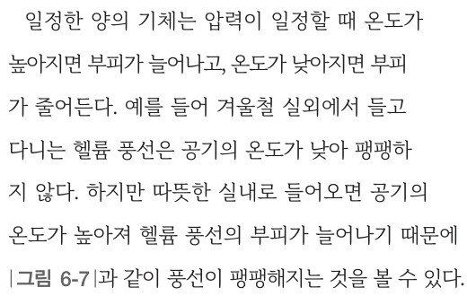  p.212 본문(기체의 온도와 부피 관계) | 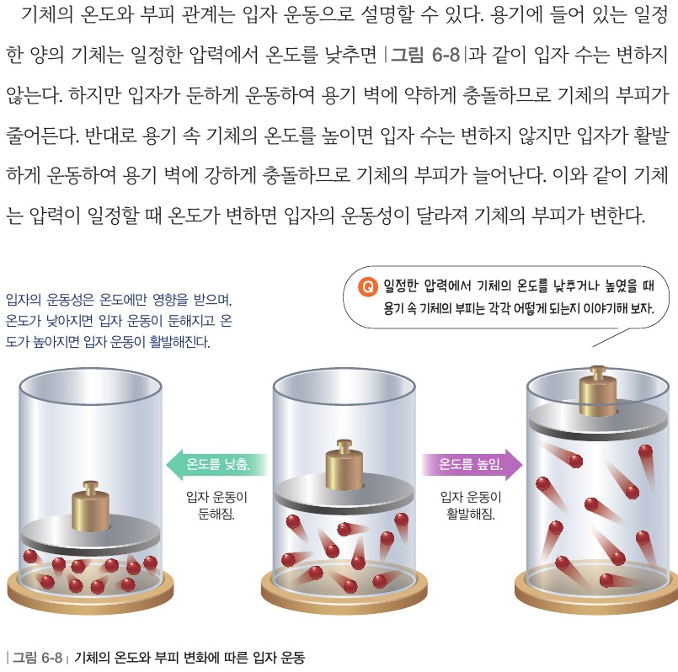  p.213 본문 결론(입자 운동)과 그림 6-8
  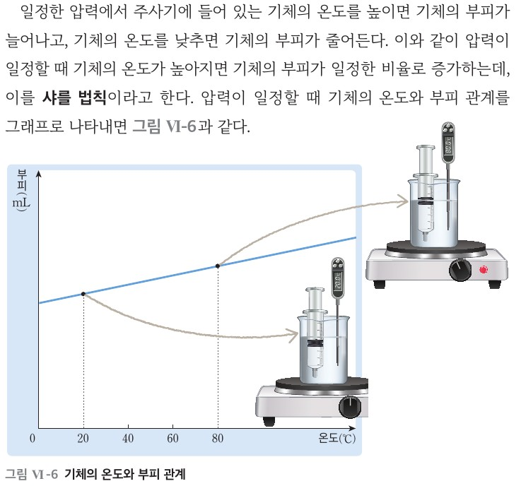  p.212 본문(샤를 법칙)·그림 Ⅵ-6 | 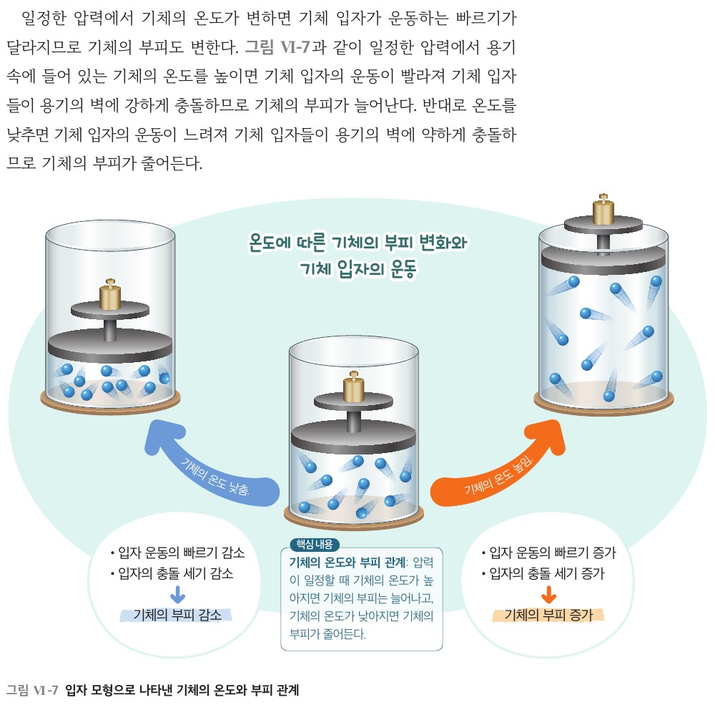  p.213 본문·그림 Ⅵ-7 핵심 내용
  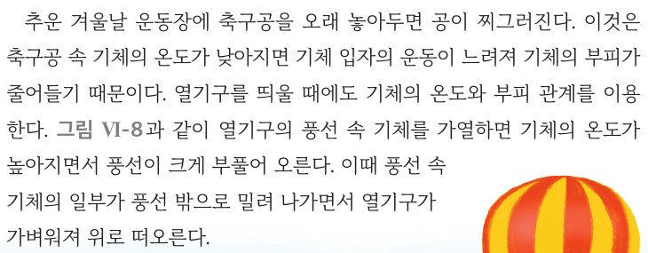
  p.214 본문 생활 속 예
핵심 개념  비교 | 압력이 일정할 때 온도가 높아지면 입자 수는 그대로이나 운동이 활발해져 벽에 강하게 충돌하므로 부피가 늘어난다. ‘입자의 운동성은 온도에만 영향을 받는다’ | 일정한 압력에서 기체의 온도를 높이면 기체 입자의 운동이 빨라져 용기의 벽에 강하게 충돌하므로 부피가 늘어난다.  미래엔은 ‘샤를 법칙’·‘일정한 비율로 증가’까지 진술, 운동성은 ‘빨라진다/느려진다’(비상 ‘활발/둔하게’)
예상 오개념  → 교정 | • 온도가 높아지면 입자 크기·수가 커진다 → 수·크기·종류 그대로, 운동만 활발 (비상 해 보기 ‘고려할 점’, 미래엔 p.212 활동 도움)  • 온도가 낮으면 충돌 횟수가 줄어 부피가 준다 → 충돌 ‘세기’로 설명 (비상 p.212 오개념 지도)  • 부피가 늘어나는 까닭 = 입자들끼리 세게 충돌 → 용기 벽(피스톤)에 세게 충돌 (미래엔 p.212 해 보기 답 vs p.213 본문) | • ‘온도↑ → 부피↑’만 기억 → 압력·기체의 양 일정 조건 확인 (비상 p.211 오개념 지도, 미래엔 자료 ‘단, 압력은 일정하다’)  • 온도와 부피는 정비례·샤를 법칙 = 수식 → 중학교는 경향(미래엔 ‘일정한 비율로 증가’까지), 수식·정량은 고등학교 (비상 p.210, 미래엔 p.212 유의점)  • 열기구는 부피만 늘어 뜬다 → 풍선 속 기체 일부가 밖으로 밀려 나가 가벼워짐(기체의 양 변화) (미래엔 p.214)
개념 설명  흐름 | ① 생활 현상(풍선·타이어) → ② 실험(조작=온도, 종속=부피, 통제=압력·기체의 양) → ③ 그래프 공유·정성적 해석 → ④ 입자 운동 활발 → 벽에 더 세게 충돌 → 부피 증가 → ⑤ 생활 속 예 재설명 ※ 비상은 직접 측정(스프레드시트)·동영상 발표, 미래엔은 제시 자료 해석·시뮬레이션·생활 문제 해결 + ‘샤를 법칙’ 명명 → 두 교과서 모두 센서 측정으로 보완, 미래엔은 법칙명을 정성 진술 뒤 참고로

